PENGARUH MODEL PEMBELAJARAN PROBLEM BASED LEARNING TERHADAP KEMAMPUAN PEMECAHAN MASALAH PADA PEMBELAJARAN IPA
(Studi Eksperimen di Kelas IV MI Darul Ihsan)

SKRIPSI
Diajukan untuk memenuhi salah satu syarat memperoleh gelar Sarjana Pendidikan
pada Program Studi Pendidikan Guru Sekolah Dasar IPI Garut



oleh
Syahzanani Salma
NIM. 20841015

PROGRAM STUDI PENDIDIKAN GURU SEKOLAH DASAR
FAKULTAS PENDIDIKAN ILMU SOSIAL BAHASA DAN SASTRA
INSTITUT PENDIDIKAN INDONESIA
GARUT
2024

LEMBAR PENGESAHAN
PENGARUH MODEL PEMBELAJARAN PROBLEM BASED LEARNING TERHADAP KEMAMPUAN PEMECAHAN MASALAH PADA PEMBELAJARAN IPA MI DARUL IHSAN

Oleh :
Syahzanani Salma
NIM. 20841015

Diseutujui dan disahkan oleh :
Pembimbing Utama |  | Pembimbing Pendamping
Widy Sukma Nugraha, M.Pd  NIDN 0410078603 |  | Risma Nuryanti, M.Pd  NIDN 0419129302
 | Diketahui oleh
 | Ketua Program Studi
 | Pendidikan Guru Sekolah Dasar
Ejen Jenal Mutaqin, M.Pd.
NIDN 0416078602

LEMBAR PENGUJIAN SKRIPSI

PENGARUH MODEL PEMBELAJARAN PROBLEM BASED LEARNING TERHADAP KEMAMPUAN PEMECAHAN MASALAH PADA PEMBELAJARAN IPA MI DARUL IHSAN
Oleh :
Syahzanani Salma
NIM. 20841015

Skripsi ini telah diuji pada Tanggal 27 Juli 2024

Ketua Penguji, | Anggota Penguji, | Anggota Penguji,
Ejen Jenal Mutaqin, M.Pd | Widdy Sukma Nugraha, M.Pd | Muhammad Nurjamaludin, M.Pd
NIDN 0416078602 | NIDN 0410078603 | NIDN 0412028502

Diketahui oleh

Dekan
Fakultas Pendidikan Ilmu Sosial Bahasa dan Sastra,

Dr. Lina Siti Nurwahidah, M.Pd
NIP 196805271993032001

MOTTO

“ Maka sesungguhnya bersama kesulitan itu ada kemudahan.

Sesungguhnya bersama kesulitan itu ada kemudahan.”

(Q.S Al – Insyirah , 94 : 5-6)

This paper is dedicated to :

My beloved mother, Leni Marlina

My beloved father, Awalluddin

My power and my soul, Putri Nayyara Nabihatussyauki

PERNYATAAN KEASLIAN SKRIPSI
Dengan ini saya menyatakan bahwa Skripsi dengan judul “ PENGARUH MODEL PEMBELAJARAN PROBLEM BASED LEARNING TERHADAP KEMAMPUAN PEMECAHAN MASALAH PADA PEMBELAJARAN IPA” ini beserta seluruh isinya benar -benar karya sendiri. Saya tidak melakukan penjiplakan atau pengutipan dengan cara yang tidak sesuai dengan etika ilmu yang berlaku dalam masyarakat keilmuan. Atas pernyatan ini saya siap menanggung resiko/sanksi apabila di kemudian hari ditemukan adanya pelanggaran etika keilmuan atau ada klaim dari pihak lain terhadap keaslian karya saya.

Garut, Juli 2024

Syahzanani Salma

NIM. 20841015

PENGARUH MODEL PEMBELAJARAN PROBLEM BASED LEARNING TERHADAP KEMAMPUAN PEMECAHAN MASALAH PADA PEMBELAJARAN IPA

Syahzanani Salma

20841015

Email : syhzananislma@gmail.com

ABSTRAK
Penelitian ini bertujuan untuk mencari kemampuan pemecahan masalah peserta didik dengan menggunakan model pembelajaran Problem Based Learning di kelas IV MI Darul Ihsan Tambakbaya Leles, Garut. Jenis penelitian ini menggunakan pendekatan kuantitatif dengan metode kuasi eksperimen desain penelitian pre-test dan post-test Quasy Experimental Design menggunakan pretest-posttest control group design. Populasi penelitian ini adalah seluruh peserta didik MI Darul Ihsan Tambakbaya Leles, sampel yang diambil dengan teknik purposive sampling Kelas A Kelas Kontrol, sementara kelas B Kelas Eksperimen. Instrumen yang digunakan pada penelitian ini berupa lembar soal test essay. Berdasarkan hasil penelitian analisistik statistik SPSS 23 yang dilakukan, sebelum N Gain pada kelas kontrol sebesar -0,44 dengan kategori rendah. Sedangkan N Gain pada kelas eksperimen sebesar 0,24 dengan kategori sedang.Dengan demikian dapat dikatakan bahwa ada perbdaan Kemampuan pemecahan masalah siswa antyara kelas Eksperimen (PBL) dengan kelas Kontrol (Konvensional).

Kata kunci: Model Pembelajaran Problem Based Learning, Kemampuan Pemecahan Masalah Pembelajaran IPA

THE INFLUENCE OF PROBLEM BASED LEARNING MODELS ON PROBLEM SOLVING ABILITY IN SCIENCE LEARNING

Syahzanani Salma

20841015

Email : syhzananislma@gmail.com

ABSTRACT
This research aims to find students' problem solving abilities using the Problem Based Learning learning model in class IV MI Darul Ihsan Tambakbaya Leles, Garut. This type of research uses a quantitative approach with a quasi-experimental method, pre-test and post-test research design. Quasy Experimental Design uses a pretest-posttest control group design. The population of this study were all MI Darul Ihsan Tambakbaya Leles students, samples taken using a purposive sampling technique were Class A, Control Class, while Class B was the Experimental Class. The instrument used in this research was an essay test question sheet. Based on the results of the SPSS 23 statistical analysis research carried out, before the N Gain in the control class was -0.44 in the low category. Meanwhile, N Gain in the experimental class was 0.24 in the medium category.
Thus it can be said that there is a difference in students' problem solving abilities between the Experimental class (PBL) and the Control (Conventional) class.

Keywords: Problem Based Learning Model, Science Learning Problem Solving Ability

KATA PENGANTAR
Puji syukur kehadirat Allah SWT atas limpahan rahmat dan anugrah dari-Nya penulis dapat menyelesaikan proposal tentang “Pengaruh Metode Pembelajaran Problem Based Learning Terhadap Kemampuan Pemecahan Masalah Pada Pembelajaran IPA di SD/MI” Sholawat dan salam semoga senantiasa tercurahkan kepada junjungan besar kita, Nabi Muhammad SAW yang telah menunjukkan kepada kita semua jalan yang lurus berupa ajaran agama islam yang sempurna dan menjadi anugerah terbesar bagi seluruh alam semesta.
Penulis sangat bersyukur karena dapat menyelesaikan proposal yang menjadi tugas akhir mata kuliah Metodologi Penelitian Kuantitatif dengan judul “Pengaruh Metode Pembelajaran Problem Based Learning Terhadap Kemampuan Pemecahan Masalah Pada Pembelajaran IPA di SD/MI”. Disamping itu, penulis mengucapkan banyak terimakasih kepada semua pihak yang telah membantu selama pembuatan proposal ini berlangsung sehingga dapat terealisasikan laporan ini. yaitu :
- Bapak Prof. Dr. Nizar Alam Hamdani,M.M,.M.T.,M.Si., M. Kom., sebagai Rektor Institut Pendidikan Indonesia.
- Ibu Dr. Lina Siti Nurwahidah,M.Pd. selaku Dekan Fakultas Pendidikan Ilmu Sosial Bahasa dan Sastra Insitut Pendidikan Indonesia.
- Bapak Ejen Jaenal Muttaqin,M.Pd. selaku ketua Program Studi
- Bapak Widdy Sukma Nugraha, M.Pd Pembimbing I, yang telah banyak membantu mengarahkan, membimbing, memberi dorongan serta motivasi dengan kesabaran yang tulus sampai skripsi ini selesai.
- Ibu Risma Nuryanti, M.Pd Pembimbing II, yang telah banyak membantu mengarahkan, membimbing, memberi dorongan serta motivasi dengan kesabaran yang tulus sampai skripsi ini selesai.
- Kepala Yayasan MI Darul Ihsan yang telah memberikan izin kepada peneliti dan membantu selama penelitian.
- Kepada wali kelas IV yang telah mengizinkan peneliti untuk meminjam kelasnya selama seminggu, membantu, serta memudahkan selama penelitian.
Skripsi ini tidak mungkin selesai tanpa adanya dorongan semangat dan bantuan doa dari orang – orang sekitar yang sangat penulis sayangi. Oleh karena itu penulis ingin menyampaikan terima kasih yang sebesar – besarnya kepada yang tercinta :
- Kepada Cinta pertama dan panutanku, Ayahanda Awalluddin dan pintu surgaku Mamah Leni Marlina. Terimakasih atas segala pengorbanan, perhatian dan tulus kasih sayang yang di berikan. Beliau memang tidak sempat merasakan Pendidikan bangku perkuliahan, namun mereka mampu senantiasa memberikan yang terbaik, tak kenal lelah mendo’akan serta memberikan perhatian dan dukunga hingga penulis mampu menyelesaikan studinya sampai meraih gelar sarjana. Semoga ayah dan mamah sehat, Panjang umur, dan bahagia selalu.
- Saudara-saudari tersayang penulis kepada Ade Ikhwal Aswadi dan Nailis Susan Sa’adah (kaka ipar) yang telah menasehati, memberikan do’a, dukungan, semangat yang tidak didapatkan dimanapun, terimakasih juga atas segala motivasi dan dukungannya yang diberikan kepada penulis sehingga penulis mampu menyelesaikan studinya.
- Kepada keponakan pertama, cucu pertama, dan cicit pertama, Putri Nayyara Nabihatussyauki. Terimakasih atas kelucuan yang membuat penulis semangat sehingga penulis semangat untuk mengerjakan skripsi ini sampai selesai. Terimakasih sudah lahir ke dunia sayangnya Mima.
- Kepada keluarga besar yang ada di Padang dan sekitarnya, dengan ketulusan hati tidak pernah lelah mendoakan dan memberikan dorongan semangat baik moril ataupun material kepada penulis.
- Kepada Kamal Nu Hidayat, dan Devi Marisa. Bahkan jika nanti masa pertemanan itu telah habis, percayalah penulis akan tetap mengingat kalian sebagai orang-orang baik yang telah menghiasi perjalanan Panjang ketika masih duduk di bangku SMA.
- Terimakasih juga kepada Gina Nur Aisah, Manda Adrian Makaristi, Rahma Nur Azizah dan Sipa Anggraeni yang selalu mensupport dan saling memberikan semangat tiada hentinya.
- Teman-teman PGSD angkatan 2020 terkhusus untuk kelas 1A, yang selalu kompak berjuang bersama sama, saling mengingatkan, saling suport untuk berproses bersama sama.
- Terakhir, terimakasih untuk diri sendiri, karena telah mampu berusaha keras dan berjuang sejauh ini. Mampu mengendalikan diri dari berbagai tekanan diluar kedaan dan tak pernah memutuskan untuk menyerah sesulit apapun proses penyusunan skripsi ini dengan menyelesaikan sebaik dan semaksimal mungkin, ini merupakan pencapaian yang patut dibanggakan untuk diri sendiri.
Akhirnya, sungguh penulis sangat menyadari bahwa Skripsi ini masih sangat jauh dari kesempurnaan. Oleh karena itu, kepada semua pihak utamanya para pembaca yang budiman, penulis senantiasa mengharapkan saran dan kritikannya demi kesempurnaan Skripsi ini. Mudah-mudahan Skripsi yang sederhana ini dapat bermanfaat bagi semua pihak.

Garut, Juli 2024

Syahzanani Salma
NIM. 20841015

DAFTAR ISI
DAFTAR ISI
BAB I … . 1
PENDAHULUAN 1
- Latar Belakang Masalah 1
- Identifikasi Masalah 5
- Batasan Masalah 6
- Rumusan Masalah 6
- Tujuan Penelitian 6
- Manfaat Penelitian 7
- Hipotesis Penelitian 7
BAB II 8
TINJAUAN PUSTAKA 8
- Kajian Teori 8
      - Model Pembelajaran Problem Based learning … 8
  - Pengertian Problem Based Learning … . 8
  - Langkah-langkah Problem Based Learning … 9
  - Tujuan Model Pembelajaran Problem based Learning … . 10
  - Prinsip Model pembelajaran Problem Based Learning … 14
  - Kelebihan dan Kekurangan Model Pembelajaran Problem based Learning … 15
      - Kemampuan Pemecahan Masalah …. 17
  - Pengertian Kemampuan Pemecahan Masalah … 17
  - Tujuan Kemampuan Pemecahan Masalah …. 18
  - Manfaat Kemampuan Pemecahan Masalah …. 18
  - Indikator Kemampuan Pemecahan Masalah …. 19
- Hubungan Model Pembelajaran Problem Based Learning Terhadap Kemampuan Pemecahan Masalah …. 21
- Kajian Teori Terhadap Penelitian Yang Relevan 22
- Kerangka Berpikir 23
BAB III 26
METODE PENELITIAN 26
- Rancangan Penelitian 26
- Populasi dan Sampel Penelitian 27
- Definisi dan Operasional Variabel Penelitian 29
- Teknik Pengumpulan Data 30
- Instrumen Penelitian … 31
- Kategorisasi Kemampuan Pemecahan Masalah 38
- Metode Analisis Data … 39
- Uji Coba Instrumen 41
      - Uji Validitas Tes … 41
      - Uji Realibilitas Tes … 44
      - Uji Daya Pembeda Tes … 44
      - Uji Tingkat Kesukaran Tes … 45
- Teknik Analisis Data … 47
BAB IV …. 50
Hasil Penelitian … 50
- Deskripsi Lokasi Penelitian …. 50
- Hasil Penelitian … 52
      - Hasil Pengumpulan Data … 52
      - Hasil Kemampuan Pemecahan Masalah Siswa Per Indikator ..61
- Peningkatan Kemampuan Pemecahan Masalah Siswa Sebelum dan Sesudah Menggunakan Model Problem Based Learning … 68
- Pembahasan … 82
BAB V …. 89
Kesimpulan dan Saran …. 89
- Kesimpulan … 89
- Saran … 90
Daftar Pustaka .. 91
Lampiran 95

BAB I

PENDAHULUAN
- Latar Belakang Masalah
Pendidikan merupakan salah satu aspek pembangunan yang harus dikembangkan disamping aspek lainnya. Darmodiharjo (dalam Idris,dkk, 2014: 18) mengemukakan bahwa pendidikan memiliki peran penting bagi sebuah bangsa. Melalui pendidikan diharapkan bangsa ini dapat mengikuti perkembangan dalam bidang sains dan teknologi yang semakin berkembang. UU RI No. 20 Tahun 2003 menjelaskan bahwa Pendidikan adalah usaha sadar dan terencana untuk mewujudkan suasana belajar dan proses pembelajaran agar peserta didik secara aktif mengembangkan potensi dirinya untuk memiliki kekuatan spiritual keagamaan, pengendalian diri, kepribadian, kecerdasan, akhlak mulia, serta keterampilan yang diperlukan dirinya, masyarakat, bangsa dan negara.
Menurut Undang-Undang Nomor 20 tahun 2003 tentang Sistem Pendidikan Nasional, Pasal 3, tujuan dari Pendidikan adalah mengembangkan potensi peserta didik agar menjadi manusia yang beriman kepada Tuhan Yang Maha Esa, berakhlak terpuji, berilmu, kreatif, mandiri, dan menjadi warga Negara yang demokratis serta bertanggung jawab. Dan Pendidikan juga memiliki fungsi yaitu mengembangkan kemampuan dan membentuk watak serta peradaban bangsa yang bermartabat dalam mencerdaskan kehidupan bangsa. Transformasi pendidikan memiliki faktor-faktor di dalamnya, yaitu faktor tujuan pendidikan, pendidik, peserta didik, bahan/materi pendidikan, model, teknik, dan faktor lingkungan pendidikan sehingga terjadi komunikasi pendidikan yang diharapkan akan terjadi perubahan ke arah yang positif.
Kemudian, untuk meningkatkan mutu pendidikan, salah satu usaha yang dapat dilakukan adalah dengan cara memahami bagaimana cara peserta didik belajar. Hal ini diperkuat dengan pendapat Gagne (dalam Dahar 1988) mendefinisikan bahwa belajar adalah suatu proses perubahan
perilaku suatu organisasi sebagai akibat pengalaman. Selain belajar kita mengenal istilah pembelajaran.
Pembelajaran merupakan suatu sistem atau proses membelajarkan peserta didik yang direncanakan, dilaksanakan dan dievaluasi secara sistematis agar peserta didik dapat mencapai tujuan-tujuan pembelajaran secara efektif dan efesien (Komalasari, 2013). Sejalan dengan hal ini, maka pembelajaran dalam pendidikan merupakan proses kegiatan belajar mengajar yang melibatkan interaksi antara peserta didik dengan guru dan sumber belajar dalam pencapaian tujuan dan indikator.
Sosok yang paling berperan dalam meningkatkan kualitas pendidikan yaitu guru. Proses pembelajaran dapat dikatakan berhasil bilamana kegiatan belajar mengajar menunjukan aktivitas yang tinggi, sehingga dari aktivitas ini akan dihasilkan keluaran berupa hasil belajar yang tinggi pula. Sebagaimana dikatakan Sudandi (2006, hlm 47) Guru sebagai pendidik, dalam proses pembelajaran perlu mengusahakan agar pelajaran yang diajarkan kepada peserta didik dapat mengembangkan kemampuan pemecahan masalah sehingga nantinya dapat hasil yang maksimal. Kemudian, Guru sebagai pendidik dituntut untuk dapat melakukan inovasi dalam mengkombinasikan model pembelajaran yang sesuai untuk menyampaikan materi pokok bahasan sehingga tujuan yang diharapkan dalam pembelajaran dapat tercapai dengan baik.
Kemampuan pemecahan masalah menjadi salah satu kemampuan penting yang harus dimiliki siswa karena dalam kehidupan sehari-hari setiap orang selalu dihadapkan pada berbagai masalah yang harus diselesaikan (Permatasari, 2014). Sejalan dengan pendapat Sumiantari et al pada tahun 2009, mengungkapkan bahwa kemampuan pemecahan masalah juga dipandang sangat fundamental dalam pembelajaran IPA.
Kemampuan pemecahan masalah merupakan proses menerapkan pengetahuan dan pemahaman yang telah diperoleh sebelumnya. Kemampuan pemecahan masalah memberikan pengalaman langsung terhadap siswa sehingga dapat menambah kemampuan siswa dalam mengontruksi, memahami, dan menerapkan konsep yang telah dipelajari. Proses pembelajaran IPA yang membiasakan siswa mengembangkan kemampuan berpikir tingkat tinggi dapat menjadikan kemampuan pemecahan masalah IPA siswa lebih baik (Wardhani 2010: 15).
IPA merupakan cabang ilmu yang mempelajari dan memahami tentang alam. Menurut Darwanti (2013) belajar IPA tidak hanya memahami konsep, namun menekankan pada pola berpikir siswa agar mampu menguasai dan memecahkan masalah secara kritis, logis, cermat, dan teliti. Kemampuan pemecahan masalah merupakan bagian yang sangat penting dalam pembelajaran IPA, karena kegiatan dalam kegiatan memecahkan masalah menuntut siswa menemukan sendiri konsep konsep dalam pembelajaran sehingga proses pembelajaran lebih bermakna.
Suatu masalah erat kaitanya dengan kondisi yang dihadapi seseorang atau kelompok. Masalah diperlukan dalam dunia pendidikan untuk melatih kemampuan berfikir kritis dan logis siswa. Seseorang dikatakan mengalami masalah jika terjadi kesenjangan antara keinginan yang akan dicapai dan kenyataan yang ada pada saat ini. Hal ini sependapat dengan Widjayanti (2009) yang menyatakan bahwa masalah merupakan perbedaan antara harapan dan kenyataan. Pemecahan masalah merupakan runtutan perubahan atau peristiwa yang digunakan untuk menyelesaikan masalah. Terjadinya masalah karena individu tidak mempunyai konsep aturan tertentu yang dapat dipergunakan, sehingga dalam mengatasinya terjadi kesenjangan antara situasi saat ini dengan tujuan yang akan dicapai. Untuk mencapai tujuan tersebut diperlukan usaha pemecahan masalah dengan menggunakan proses berpikir yang maksimal. Jika perbedaan yang terjadi saat ini dengan tujuan yang akan tercapai mampu teratasi oleh seseorang dengan baik, maka individu tersebut bisa dinamakan menyelesaikan masalah.
Faktanya masih banyak siswa yang mengalami kesulitan dalam menentukan dan memecahkan masalah dalam pembelajaran IPA. Berdasarkan hasil data dari PISA (Programme for International Student Assesment) tahun 2018 menunjukkan prestasi siswa Indonesia bidang IPA mengalami penurunan dibandingkan pada tahun 2015. Prestasi siswa Indonesia pada pembelajaran IPA tahun 2018 menempati peringkat 70 dari 78 negara dengan skor 396. Hasil studi internasional tersebut menunjukkan prestasi siswa dalam pembelajaran IPA masih tergolong dalam kategori rendah.
Berdasarkan hasil pra-observasi yang telah dilakukan di kelas IV MI Darul Ihsan memperlihatkan bahwa kemampuan pemecahan masalahsis wa dalam belajar masih sangat memprihatinkan. Siswa tidak begitu memperhatikan guru saat pembelajaran sedang berlangsung. Siswa cenderung asyik bermain dengan teman sebangkunya sendiri. Hal ini terjadi karena guru dalam melakukan proses pembelajaran IPA masih cenderung menggunakan metode ceramah atau model konvensional. Pembelajaran yang masih berpusat pada guru (teacher centered) dan kurangnya pemanfaatan media atau alat peraga mengakibatkan siswa kurang responsif selama proses pembelajaran.
Selain itu, hasil wawancara menunjukkan bahwa kemampuan pemecahan masalah belum begitu diperhatikan, terutama dalam pembelajaran IPA. Guru dalam pembelajaran hanya memberikan materi pembelajaran saja. Hal ini berdampak pada kemampuan pemecahan masalah siswa yang akan dihadapi nantinya. Berdasarkan fakta-fakta yang telah diungkapkan, maka perlu untuk menerapkan suatu model pembelajaran yang memberikan stimulus siswa untuk meningkatkan kemampuan pemecahan masalah siswa pada pembelajaran IPA.
Menurut Hammruni (dalam Suyadi, 2013:129) Pembelajaran Problem Based Learning adalah suatu pendekatan pembelajaran yang dimulai dengan menyelesaikan masalah, tetapi untuk menyelesaikan masalah itu peserta didik memerlukan pengetahuan baru untuk dapat menyelesaikannya. Menurut Polya (1973: 33-36) dalam pemecahan masalah terdapat empat langkah yang harus dilakukan yaitu: (1) memahami masalah (see), (2) merencanakan pemecahan masalah (plan), (3) menyelesaikan masalah sesuai rencana pemecahan masalah (do), (4) memeriksa kembali hasil yang diperoleh (check/looking back). Siswa dikatakan mampu memecahkan masalah jika mereka dapat memahami, memilih strategi yang tepat, kemudian menerapkannya dalam penyelesaian masalah. Kemampuan pemecahan masalah juga harus didukung adanya motivasi belajar siswa yang tinggi.
Model Problem Based Learning (PBL) menjadi salah satu alternatif model pembelajaran yang sesuai dengan karakteristik siswa di sekolah dasar. Problem Based Learning merupakan pembelajaran yang berpusat pada siswa (student center), dimana siswa belajar dengan cara melakukan diskusi mencari informasi untuk memecahkan masalah sendiri. Hasil penelitian Lintang (2017) menjelaskan bahwa penerapan Problem Based Learning dapat meningkatkan kemampuan pemecahan masalah siswa.
Menurut Nugraha (2018) Model Problem Based Learning atau pembelajaran berbasis masalah ini tidak hanya memfokuskan pada penguasaan konsep IPA saja, melainkan juga proses pembelajaran yang dapat mempengaruhi penguasaan konsep IPA peserta didik. Model pembelajaran berbasis masalah merupakan sebuah model pembelajaran yang menyediakan pengalaman autentik sehingga dapat mendorong peserta didik untuk belajar secara aktif, dan mengkonstruksi pengetahuan secara mandiri. Ada dua jenis masalah secara umum yaitu masalah tidak terstruktur (ill structure), kontekstual dan menarik (contextual & engaging).

- Identifikasi Masalah
Berdasarkan latar belakang masalah yang telah disajikan sebelumnya, maka dapat diidentifikasi beberapa masalah antara lain :
- Motivasi siswa terhadap pembelajaran IPA masih rendah
- Tingkat kemampuan pemecahan masalah peserta didik kelas IV di MI Darul Ihsan masih tergolong rendah
- Perlu adanya model pembelajaran inovatif dan media pembelajaran yang dapat diterapkan guru dalam pembelajaran IPA

- Batasan Masalah
Berdasarkan identifikasi masalah tersebut agar pembahasan dapat fokus dan mencapai hasil yang diharapkan, maka penelitian membatasi masalah yang akan diteliti yaitu:
- Subjek dari penelitian adalah peserta didik kelas IV di MI Pondok Pesantren Darul Ihsan
- Besarnya pengaruh model pembelajaran Problem Based Learning (PBL) terhadap kemampuan pemecahan masalah peserta didik kelas IV di MI Pondok Pesantren Darul Ihsan pada pembelajaran IPA
- Variabel penelitian ini adalah model Problem Based Learning Terhadap Kemampuan Pemecahan Masalah Pada Pembelajaran IPA Di SD/MI

- Rumusan Masalah
Berdasarkan pada latar belakang masalah, identifikasi masalah dan batasan masalah maka peneliti membuat rumusan masalah yaitu Apakah terdapat pengaruh model pembelajaran Problem Based Learning (PBL) terhadap kemampuan pemecahan masalah peserta didik kelas IV MI Pondok Pesantren Darul Ihsan Tambakbaya pada pembelajaran IPA ?

- Tujuan Penelitian
Tujuan dilakukannnya penelitian ini adalah untuk Mengetahui apakah terdapat pengaruh model pembelajaran Problem Based Learning (PBL) terhadap kemampuan pemecahan masalah peserta didik kelas IV MI Pondok Pesantren Darul Ihsan Tambakbaya pada pembelajaran IPA.

- Manfaat Penelitian
Adapun manfaat dari penelitian ini adalah sebagai berikut.
- Manfaat Teoritis
Manfaat secara teoretis yang dapat diperoleh dari penelitian ini adalah sebagai berikut:
- Menerapkan dan menguji model Problem Based Learning berbantuan Audiovisual terhadap kemampuan pemecahan masalah dalam pembelajaran IPA di sekolah dasar.
- Diharapkan dapat berkontribusi sebagai referensi dan bahan kajian dalam pembaharuan pembelajaran.

- Manfaat Praktis
Manfaat secara praktis yang dapat diperoleh dari penelitian ini adalah sebagai berikut.
- Bagi Guru
Memberikan solusi terhadap kendala pelaksanaan pembelajaran khususnya yang terkait dengan kemampuan pemecahan masalah
- Bagi Siswa
Mengajarkan peserta didik untuk bekerja sama dalam kelompok-kelompok untuk dapat menemukan solusi untuk memecahkan masalah yang dihadapi secara bersama
- Bagi Peneliti
Memberikan pengalaman peneliti sebagai calon pendidik dalam meningkatkan kemampuan pemecahan masalah peserta didik untuk perbaikan pembelajaran di masa yang akan datang

- Hipotesis Penelitian
Hipotesis adalah pernyataan sementara terhadap rumusan masalah penelitian, di mana rumusan masalah penelitian telah dinyatakan dalam kalimat pertanyaan. Dikatakan sementara, karena jawaban yang diberikan baru didasarkan pada teori yang relevan belum didasarkan pada fakta-fakta empiris yang diperoleh melalui pengumpulan data (Sugiyono, 2018).
Sehingga peneliti menuliskan hipotesis penelitian yaitu :
"Terdapat pengaruh model problem based learning terhadap kemampuan pemecahan masalah dalam pembelajaran IPA di MI Pondok Pesantren Darul Ihsan”

BAB II
TINJAUAN PUSTAKA
- Kajian Teori
- Model Pembelajaran PBL
- Pengertian Model Pembelajaran PBL
Grand theory yang mendasari penelitian ini adalah teori psikologi kognitif, terutama berlandaskan teori Piaget dan Vigotsky (kontruktivisme). Menurut Abimanyu (2008:22), teori kontruktivisme menyatakan bahwa peserta didik belajar mengkontruksi atau membangun pengetahuannya melalui interaksi dengan lingkungannya dan dapat secara aktif membuat pengetahuannya sendiri berdasarkan pengalaman orang tersebut. Grand theory selanjutnya yaitu Teori John Dewey, Kelas Sebagai Kelas Laboratorium Penyelesaian Masalah. Dewey (dalam Arends, 2012:400) mengungkapkan bahwa teori pengajaran John Dewey mendorong pendidik untuk melibatkan peserta didik dalam proyek berorientasi masalah dan membantu peserta didik untuk menyelidiki masalah-masalah sosial dan pentingnya intelektual. Visi dari pembelajaran memiliki tujuan atau berpusat pada masalah dengan dorongan dan keinginan peserta didik untuk memahami situasi pembelajaran bermakna secara pribadi, jelas dan berhubungan dengan pembelajaran berbasis masalah kontemporer dengan filosofi pendidikan dan pengajaran.
Menurut Suyadi (2013: 14) “Model pembelajaran adalah suatu perencanaan atau pola yang digunakan sebagai pedoman dalam merencanakan pembelajaran”. Pendapat lain menurut Soekamto dan Hamtuni (dalam Suyadi, 2013:15) mengatakan Model pembelajaran adalah kerangka konseptual yang melukiskan prosedur secara sistematis, dalam mengorganisasikan pengalaman belajar untuk mencapai tujuan tertentu, dan fungsi sebagai pedoman bagi para perancang pembelajaran dan para pengajar dalam merencanakan aktifitas belajar mengajar.
9
Kedua pendapat menurut para ahli diatas telah memberikan kita sedikit gambaran tentang model pembelajaran, yang dapat kita simpulkan bahwa model pembelajaran adalah suatu perencanaan, atau suatu pola, kerangka, arah, atau desain sebagai pedoman guru dalam kegiatan pembelajaran dalam proses belajar mengajar dikelas untuk mencapai tujuan pembelajaran yang ingin dicapai guru sebagai kompetensi yang harus dikuasai oleh peserta didik.
Sedangkan Problem Based Learning (PBL) atau yang lebih dikenal dalam bahasa indonesia yaitu model pembelajaran berbasis masalah (PBM). Menurut Rusman (20011:242) “Problem based learning pertama kali diperkenalkan pada tahun 1970-an di Universitas Mc Master Fakultas Kedokteran Kanada, sebagai satu upaya menemukan solusi dalam diagnosis dengan membuat pertanyaan-pertanyaan sesuai situasi yang ada”.
Model PBL merupakan salah satu model pembelajaran yang dapat mendorong peserta didik untuk meningkatkan ketrampilan yang dibutuhkan pada era globalisasi saat ini. Selain itu, Model PBL juga dapat membantu peserta didik untuk mengembangkan keterampilan berpikir dan mengatasi masalah mempelajari peran-peran orang dewasa, dan menjadi pembelajar mandiri.
Menurut Tan (dalam Rusman,2011:232) “ pembelajaran problem based learning adalah penggunaan berbagai macam kecerdasan yang diperlukan untuk melakukan konfrontasi terhadap tantangan dunia nyata, kemampuan untuk menghadapi segala sesuatu yang baru dan kompleksitas yang ada”
Dari pendapat-pendapat diatas dapat disimpulkan Model Pembelajaran Problem Based Learning adalah suatu pendekatan pembelajaran yang menuntut siswa untuk dapat menemukan permasalahan dan dapat memecahkan masalah tersebut secara mandiri.
- Langkah-langkah Problem Based Learning
Langkah-langkah Problem Based Learning menurut Sugiyanto (2008:140- 141) ada 5 tahapan yang harus dilakukan dalam PBL, yaitu:
- Memberikan orientasi tentang permasalahannya kepada siswa.
- Mengorganisasikan siswa untuk meneliti.
- Membantu investigasi mandiri dan kelompok.
- Mengembangkan dan mempresentasikan hasil.
- Menganalisis dan mengevaluasi proses mengatasi masalah.
Endang (2011:221) menyebutkan ada 4 langkah dalam proses pembelajaran berbasis masalah yaitu:
- Guru menjelaskan tujuan pembelajaran kemudian memberi tugas atau masalah untuk dipecahkan
- Guru menjelaskan prosedur yang harus dilakukan dan memotivasi siswa agar lebih aktif dalam pemecahan masalah
- Guru membantu siswa menyusun laporan hasil pemecahan masalah yang sistematis
- Guru membantu siswa untuk melakukan evaluasi dan refleksi proses-proses yang dilakukan untuk menyelesaikan masalah.
Selain dengan apa yang di paparkan di atas, model pembelajaran PBL juga harus dilakukan dengan tahap-tahap tertentu. Menurut Fogarty (Made 2009: 92), tahap-tahap model pembelajaran Problem Based Learning adalah sebagai berikut:
- Menemukan masalah
- Mendefinisikan masalah
- Mengumpulkan fakta
- Menyusun hipotesis (dugaan sementara)
- Melakukan penyelidikan
- Menyempurnakan permasalahan yang telah didefinisikan
- Menyimpulkan alternatif pemecahan secara kolaboratif
- Melakukan pengujian hasil (solusi) pemecahan masalah..
Sintak atau langkah-langkah pembelajaran dengan model Problem Based Learning (PBL) yang akan di pakai oleh peneliti disajikan dalam tabel berikut (Sugiyanto 2008 : 140-141) :
Tabel 2.1
Sintaks Pembelajaran Problem Based Learning
Tahap | Aktivitas Guru | Aktivitas Siswa
Tahap I  Orientasi siswa pada masalah | Guru menjelaskan tujuan pembelajaran memotivasi siswa untuk terlibat pada aktivitas pemecahan masalah | Siswa akan mendengarkan penjelasan guru tentang tujuan pembelajaran dan masalah yang akan mereka pecahkan
Tahap II  Mengorganisasi siswa untuk belajar | Guru membantu siswa untuk mendefinisikan dan mengorganisasikan tugas-tugas belajar yang berkaitan dengan masalah | Siswa akan mengerjakan, mengidentifikasi tugas tugas belajar yang perlu mereka selesaikan untuk memecahkan masalah yang diberikan
Tahap III  Membimbing penyelidikan individual  maupun kelompok | Guru mendorong siswa untuk mendapatkan informasi yang tepat agar mendapat solusi untuk memecahkan masalah | Siswa akan mengumpulkan informasi dan siswa akan aktif mencari informasi yang relevan untuk memahami masalah yang sedang mereka hadapi dan mencari solusinya.
Tahap IV  Mengembangkan dan menyajikan hasil | Guru membantu siswa dalam merencanakan dan menyiapkan hasil - hasil yang tepat seperti laporan dan membantu mereka untuk berbagi tugas dengan temannya | Siswa akan merencanakan Presentasi dan akan merencanakan bagaimana mereka akan menyajikan hasil penelitian mereka, apakah itu melalui laporan tertulis, presentasi lisan, poster, atau format lainnya.
Tahap V  Menganalisis dan mengevaluasi proses pemecahan masalah | Guru membantu siswa untuk melakukan refleksi atau evaluasi terhadap terhadap proses yang telah mereka lalui. | Siswa akan merefleksikan pengalaman mereka selama proses pemecahan masalah, memikirkan apa yang telah berhasil, tantangan yang dihadapi, dan pelajaran yang dipetik.

- Tujuan Model Pembelajaran PBL
Tujuan utama PBL adalah bukan menyampaikan sejumlah besar pengetahuan kepada siswa, melainkan pada pengembangan kemampuan berpikir kritis dan kemampuan siswa secara aktif membangun pengetahuan sendiri. (Kurniasih 2014, hlm. 75)
Ibrahim dan Nur dalam Rusman (2014: 242) mengemukakan tujuan model PBL, yaitu:
  - Membantu siswa mengembangkan kemampuan memecahkan masalah
  - Belajar berbagai peran orang dewasa melalui pelibatan mereka dalam pengalaman nyata
  - Menjadi para siswa yang otonom.
Menurut Trianto (2010: 94-95), tujuan model PBL yaitu membantu siswa mengembangkan keterampilan berpikir dan keterampilan mengatasi masalah, belajar peranan orang dewasa yang autentik dan menjadi pembelajar yang mandiri. Sejalan dengan pendapat tersebut, pemecahan masalah merupakan salah satu pengajaran berbasis masalah dimana guru membantu siswa untuk belajar memecahkan masalah melalui pengalaman-pengalaman pembelajaran, sehingga pernyataan tersebut sesuai dengan tujuan dari penelitian ini yaitu untuk mengetahui seberapa besar pengaruh model pembelajaran Problem Based Learning (PBL) terhadap kemampuan pemecahan masalah pembelajaran IPA pada peserta didik.
Dari beberapa uraian mengenai pengertian PBL dapat disimpulkan bahwa “Problem Based Learning merupakan model pembelajaran yang menghadapkan peserta didik pada masalah dunia nyata (real world) untuk memulai pembelajaran dan merupakan salah satu model pembelajaran inovatif yang dapat memberikan kondisi belajar aktif kepada peserta didik”.
Maka dari itu PBL dalam pembelajarannya lebih mengutamakan sebuah proses belajar, di mana tugas pendidikan harus memfasilitasi peserta didik untuk mengarahkan agar tujuan pembelajaran tercapai, dalam model PBL ini pendidikan harus memberikan dukungan yang dapat menumbuhkan rasa ingin tahu peserta didik. Model ini hanya dapat terjadi jika pendidik dapat menciptakan lingkungan kelas yang terbuka dan membimbing pertukaran pemikiran.
- Prinsip Model Pembelajaran PBL
Problem Based Learning (PBL) adalah suatu pendekatan pendidikan dengan menggunakan bahan stimulus untuk membantu peserta didik berdiskusi tentang suatu masalah (Boud and Felleti cit Saryono et al., 2006). Prinsip pembelajaran PBL menurut Berkel (2010) adalah :
- Pembelajaran konstruktif adalah peserta didik berperan secara aktif dalam membangun pengetahuan yang diperoleh.
- Pembelajaran mandiri merupakan salah satu tujuan utama dalam pembelajaran PBL. Pembelajaran mandiri adalah pembelajar secara aktif merencanakan, memantau serta mengevaluasi sendiri suatu proses belajar.
- Pembelajaran kolaboratif adalah metode pembelajaran yang menggabungkan beberapa orang dalam satu kelompok untuk melakukan interaksi, sehingga terbentuk efek positif dalam suatu pembelajaran.
- Pembelajaran PBL bersifat kontekstual yaitu pembelajaran berdasarkan situasi yang dapat membimbing peserta didik dalam mendapatkan pengetahuan baru.
Membangun pengetahuan yang di peroleh dalam prinsip model pembelajaran PBL adalah melibatkan penyelidikan aktif, kolaborasi antar siswa, dan penerapan konsep dalam konteks nyata untuk memperomosikan pemahaman yang lebih mendalam.
Merencanakan, memantau dan mengevaluasi sendiri suatu proses belajar siswa di SD merupakan bagian integral dari pendekatan pembelajaran yang responsive dan berpusat pada siswa. Memungkinkan guru untuk menyesuaikan pembelajaran sesuai dengan kebutuhan individu siswa dan meningkatkan efektivitas pembelajaran secara keseluruhan.
Menggabungkan beberapa siswa dalam satu kelompok di SD dapat membantu peserta didik berdiskusi tentang suatu masalah dengan berbagai sudut pandang. Ini memungkinkan mereka untuk berbagi ide, memecahkan masalah bersamaa, dan belajar satu sama lain melalui pembelajaran kolaboratif. Membimbing peserta didik mendapatkan pengetahuan baru di Sekolah Dasar melibatkan pemberian arahan, dukungan, dan umpan balik yang memadai untuk memfasilitasi pemahaman mereka tentang konsep baru.
Simpulannya prinsip model pembelajaran PBL dapat meningkatkan pemahaman siswa. Sejalan dengan pendapat Jean Piaget dan Lev Vygotsky pada tahun 1920-1930-an.
- Kelebihan dan Kelemahan Model Pembelajaran PBL
Kelebihan model PBL menurut Vitasari, (2013) :
- Model PBL mengembangkan keterampilan berpikir kritis peserta didik dalam memecahkan suatu masalah
- Menumbuhkan kreativitas pendidik
- Membuat peserta didik terbiasa menghadapi masalah
- Menumbuhkan motivasi, keberanian, rasa percaya diri, dan semangat peserta didik.
Sedangkan menurut Rerung, et al., (2017) kelebihan PBL antara lain:
- Mempunyai kemampuan mengembangkan pengetahuannya sendiri melalui kegiatan belajar
- Pembelajaran fokus pada problem
- Terjadi aktivitas ilmiah pada peserta didik melalui kerja kelompok
- Peserta didik memiliki kemampuan menilai kemajuan belajarnya sendiri
- Peserta didik mempunyai kemampuan dalam melakukan komunikasi ilmiah pada aktivitas diskusi kelompok.
Kelemahan model PBL menurut Vitasari, (2013) sebagai berikut :
- Pembelajaran yang menerapkan model PBL memerlukan konsentrasi yang tinggi karena banyak yang harus dipersiapkan oleh pendidik dalam menyajikan kegiatan pembelajaran
- Diperlukan biaya dan tenaga yang tidak sedikit.
Selain itu, kekurangan model PBL menurut Rerung et al., (2017) antara lain :
- Model PBL tidak dapat diimplementasikan pada semua materi pembelajaran
- Apabila kelas memiliki tingkat keragaman peserta didik yang tinggi maka akan kesulitan dalam pembagian tugas.
Berdasarkan hasil penelitian para ahli di atas dan digabung dengan hasil penelitian (Zhou & Shi, 2015), kelebihan dan kekurangan PBL terangkum seperti pada tabel berikut.
Tabel 2.2
Kelemahan dan Kelebihan PBL
Kelebihan | Merangsang motivasi berpikir kritis
Kelebihan | Merangsang dan menumbuhkan iklim kreatif
Kelebihan | Membangun pengetahuan sendiri dan menyelesaikan masalah sendiri
Kelebihan | Mendorong keberanian dan percaya diri dalam berkomunikasi ilmiah
Kelebihan | Memberi dorongan untuk dapat menilai diri sendiri
Kelemahan | Perlu konsentrasi tinggi dalam pembelajaran
Kelemahan | Tidak bisa diterapkan semua materi pembelajaran
Kelemahan | Peserta didik dituntut kreatif

- Kemampuan Pemecahan Masalah
  - Pengertian Kemampuan Pemecahan Masalah
Kemampuan pemecahan masalah adalah salah satu kemampuan yang harus dikuasai oleh siswa agar terampil dalam menyelesaikan soal-soal IPA. Glaser (1985: 229) menjelaskan bahwa sebuah permasalahan adalah situasi dimana anda mencoba untuk mencapai sebuah tujuan dan harus menemukan cara untuk mendapatkannya. Menurut Hayes (Suherman, 2003: 307) pemecahan masalah dianggap sebagai suatu proses mencari atau menemukan jalan yang sedang dihadapi dengan keadaan yang diinginkan.
Keterampilan atau kemampuan Abad 21 yang dianggap bisa memperkuat modal sosial dan modal intelektual, yakni Critical Thinking and Problem Solving, Creativity and Inovation, Collaboration, dan Communication. (Andayani et al., 2019). Siswa dikatakan mampu memecahkan masalah bila mampu menerapkan pengetahuan yang telah diperoleh sebelumnya ke dalam situasi yang belum dikenal (Herianto, 2014: 244).
Kemampuan pemecahan masalah merupakan kemampuan seseorang untuk menyelesaikan permasalahan-permasalah yang sedang dihadapi dengan menerapkan pengetahuan yang telah diperoleh sebelumnya berdasarkan tahapan-tahapan.

  - Tujuan Kemampuan Pemecahan Masalah
Tujuan utama dalam pemecahan masalah adalah untuk memperjelas dan memperkuat konsep-konsep, prinsip, hukum bidang studi, dan untuk meningkatkan kompetensi siswa dalam keterampilan intelektual, strategi dan prosedur sehingga dapat menampilkan perkembangan intelektual (Selvaratnan, dkk, 2008).
Pemecahan masalah dapat dipandang sebagai suatu proses dimana pembelajaran menemukan perpaduan rumus, aturan dan konsep yang sudah dipelajari sebelumnya dan selanjutnya menerapkannya untuk memperoleh cara pemecahan pada situasi atau keadaan baru, secara demikian juga merupakan proses belajar yang baru.
Selain itu siswa mampu untuk menggunakan suatu prinsip dan aturan umum dari pengalaman memecahkan masalah. Berdasarkan pengertian di atas, maka melalui pembelajaran pemecahan masalah memberikan siswa kemampuan memecahkan masalah melalui pengalaman secara nyata. Selain itu, melalui pembelajaran pemecahan masalah memberikan kemampuan kepada setiap siswa dalam memecahkan masalah dengan cepat, otomatis, efisien dan efektif.

  - Manfaat Kemampuan Pemecahan Masalah
Pemecahan masalah dapat memberikan manfaat bagi siswa. Menurut Murdiana (2015, hlm. 7) manfaat pemecahan masalah dapat meningkatkan pemahaman siswa terhadap materi yang telah di pelajari, mengingkatkan kemampuan siswa menggunakan konsep-konsep yang telah di pelajari dalam berbagai situasi real, mengingkatkan kemampuan analisis dan sistesis, meningkatkan kecerdasan Bahasa dan logika, dan meningkatkan transfer pengetahuan.
Menurut Yusliana (2012, hlm. 13) ada beebrapa manfaat yang akan di peroleh siswa melalui pemecahan masalah, yaitu :
- Siswa akan belajar bahwa ada banyak cara menyelesaikan masalah suatu soal ada lebih dari satu Solusi yang mungkin dari suatu soal.
- Siswa terlatih untuk melakukan eksplorasi, berpikir kompeherensif dan bernalar secara logis
- Mengembangkan kemampuan komunikasi, dan membentuk nilai-nilai social melalui kerja kelompok.
- Membantu siswa yang pencapaiannya rendah agar memahami konsep dan mahir dalam pembelajaran IPA
- Membimbing siswa untuk memahmai IPA dalam menyelesaikan masalah.
  - Indikator Kemampuan Pemecahan Masalah
Indikator-indikator kemampuan pemecahan masalah meliputi mendefinisikan dan menganalisis masalah, mengumpulkan informasi/data, menerapkan solusi, dan mengevaluasi solusi (Chau Yu, 2014). Bransford & Stein (Santrock, 2008: 135) menetapkan empat langkah atau indikator dalam menemukan pemecahan masalah yang efektif yaitu, temukan dan susun masalahnya, mengembangkan strategi pemecahan masalah yang baik dengan menggunakan logaritma dan menghandalkan heuristik, mengevaluasi solusi-solusi, setiap saat memikirkan serta mendefinisikan kembali masalah dan solusi.
Meyer yang dikutip Wena (2011: 52) mengungkapkan bahwa terdapat tiga karakteristik pemecahan masalah, yaitu (1) pemecahan masalah merupakan aktivitas kognitif, tetapi dipengaruhi perilaku, (2) hasil-hasil pemecahan masalah dapat dilihat dari tindakan/perilaku dalam mencari pemecahan, dan (3) pemecahan masalah merupakan proses tindakan manipulasi dari pengetahuan yang telah dimiliki sebelumnya.
Indikator pemecahan masalah pembelajaran menurut Polya (1988: 33-36) terdiri dari see, plan, do, dan check. Adapun penjelasan dari tahapan-tahapan tersebut adalah:
- Memahami masalah (see), Peserta didik dapat menyebutkan informasi-informasi yang diberikan dan pertanyaan yang diajukan
- Merencanakan penyelesaian (plan), peserta didik memiliki rencana rencana pemecahan masalah yang ia gunakan serta alassan penggunaannya.
- Melaksanakan rencana pemecahan (do), peserta didik dapat memecahkan masalah sesuai langkah-langkah pemecahan masalah yang ia gunakan dengan hasil yang benar.
- Memeriksa kembali (check), peserta didik memeriksa Kembali Langkah-langkah pemecahan masalah yang ia gunakan.
Tabel 2.3
Sintak Pembelajaran Model Problem Based Learning (PBL) Terintegrasi Langkah Teori Polya
Tahap | Kegiatan pembelajaran dengan teori Polya
Orientasi siswa pada masalah | Siswa mulai terlibat dalam aktivitas memecahkan masalah. Pada tahap ini, langkah pemecahan masalah yang pertama adalah memahami masalah dengan megumpulkan semua data atau informasi yang ada
Mengorganisasi siswa untuk belajar | Setelah memahami masalah, siswa mulai berpikir menyusun rencana untuk menyelesaikan masalah yang ada
Membimbing penyelidikan individual  maupun kelompok | Siswa melaksanakan rencana yang telah disusun dengan memasukkan data atau informasi yang telah diperoleh pada tahap pertama kedalam perencanaan penyelesaian
Mengembangkan dan menyajikan hasil | Setelah siswa mendapat jawaban atas permasalah yang mereka pecahkan, siswa mengecek kembali hasil yang didapat mulai dari tahap pertama sampai ketiga untuk memastikan tidak ada kekeliruan
Menganalisis dan mengevaluasi proses pemecahan masalah | Jawaban beserta langkah pemecahan masalah didiskusikan dengan kelas

- Hubungan Model Pembelajaran Problem Based Learning terhadap Kemampuan Pemecahan Masalah
Tabel 2.4
Hubungan Variabel X dan Variabel Y
Langkah-Langkah | Indikator
Orientasi siswa pada masalah : langkah pemecahan masalah pertama adalah memahami masalah dengan megumpulkan semua data atau informasi yang ada | Memahami Masalah : Siswa Mengetahui apa yang di baca dan menuliskan benda-benda elektronik yang ada di sekitar
Mengorganisasi siswa untuk belajar : siswa menyusun rencana untuk menyelesaikan masalah yang ada | Merencanakan Penyelesaian : siswa mampu menuliskan apa yang dilakukan dalam memecahkan suatu permasalahan dengan mengidentifikasi apa saja bahaya dari benda-benda elektronik dan cara aman menggunakan benda-benda elektronik.  Melaksanakan Rencana Pemecahan : siswa mampu menuliskan pengerjaan pemecahan masalah dengan benar seseuai dengan cara nya
Membimbing penyelidikan individual maupun kelompok : siswa mampu menyusun dan memasukkan data atau informasi yang telah diperoleh pada tahap pertama kedalam perencanaan penyelesaian.
Mengembangkan dan menyajikan hasil, Menganalisis dan mengevaluasi proses pemecahan masalah : Setelah siswa mendapat jawaban dari permasalah yang ada, siswa mengecek kembali hasil yang didapat mulai dari tahap pertama sampai ketiga untuk memastikan ada atau tidaknya kekeliruan dalam memecahkan masalah. | Memeriksa kembali : memeriksa kembali jawaban apakah ada yang kurang lengkap atau kurang jelas. Mengidentifikasi beragam benda elektronik di sekitar dan bahaya apa yang di timbullkan dari benda tersebut

- Kajian Teori Terhadap Peneltian Yang Relevan
Penelitian yang relevan tentang penerapan model Problem Based Learning Terhadap Kemampuan Pemecahan Masalah telah dilaksanakan pada penelitian-penelitian sebelumnya.
Hasil Penelitian Huda (2018) menunjukkan bahwa model PBL efektif meningkatkan hasil belajar siswa. Hasil nilai rata-rata siswa yang diajar dengan model PBL sebesar 70,32 sedangkan siswa yang diajar tanpa model PBL hanya mencapai rata-rata sebesar 63,84.
Hasil Penelitian Erniwati (2018) berdasarkan analsisi menunjukkan model PBL disertai technik concept mapping mempengaruhi kemampuan pemecahan masalah peserta didik. Hal ini di buktikan dengan menunjukkan t hitung ≥ t tabel yaitu 9,899 ≥ 2,002 sehingga Ho ditolak artinya H1 diterima yang terdapat perbedaan yang signifikan antara rata-rata nilai kemampuan pemecahan masalah kelas eksperimen dan rata-rata nilai kemampuan pemecahan masalah kelas kontrol.
Penelitian yang dilakukan oleh Hartman, Cristopher R Moberg, Jamie M. Lambert (2012) PBL, hasil penelitian menunjukkan bahwa PBL memiliki dampak positif pada persepsi peserta didik tentang kemampuan mereka untuk memusatkan pada permasalahan, tidak ada pengaruh pada penanggulangan masalah yang terfokus, dan pengaruh negatif pada toleransi untuk keberbedaan pendapat ataupun persepsi dalam menyelesaikan masalah. Hasil penelitian juga menunjukkan efek dari PBL pada persepsi peserta didik tentang pengembangan keterampilan yang dimoderatori oleh kekompakan. tim peneliti menyoroti pilih manfaat dan keterbatasan PBL, dan memberikan catatan penting untuk instruktur tentang peran penting kekompakan tim dalam pengalaman pembelajaran.
Berdasarkan penelitian yang relevan di atas, peneliti tertarik untuk melakukan penelitian mengenai pengaruh model pembelajaran Problem Based Learning terhadap kemampuan pemecahan masalah siswa pada pembelajaran IPA kelas IV di SD/MI.

- Kerangka Berpikir
Kemampuan pemecahan masalah merupakan kemampuan siswa dalam menyelessaikan masalah dengan menerapkan pengetahuan yang dimilikinya. Penyelesaian masalah harus menggunakan tahapan-tahapan yang meliputi see, plan, do, dan check. Penerapan tahapan-tahapan tersebut dapat mempermudah dalam memecahkan suatu permasalahan dalam pembelajaran IPA. Siswa dikatakan mampu memecahkan masalah IPA jika mereka dapat memahami, memilih strategi yang tepat, kemudian menerapkannya dalam penyelesaian masalah.
Kemampuan pemecahan masalah juga harus didukung adanya motivasi belajar siswa yang tinggi. Kemampuan pemecahan masalah juga harus didukung adanya motivasi belajar siswa. Motivasi memiliki peranan dan pengaruh yang sangat penting terhadap proses belajar siswa.
Indikator motivasi belajar dapat diklasifikasikan sebagai berikut: (1) adanya dorongan dan kebutuhan dalam belajar, (2) menunjukkan perhatian dan minat terhadap tugas-tugas yang diberikan, (3) tekun menghadapi tugas, (4) ulet menghadapi kesulitan, dan (5) adanya hasrat dan keinginan belajar. Pemilihan model Problem Based Learning dikarenakan memiliki karakteristik menyelelidiki masalah autentik yang terintegrasi dengan dunia nyata dan pengalaman praktis.
Berdasarkan kajian teoritis dan penelitian-penelitian sebelumnya yang relevan, penerapan model Problem Based Learning dapat meningkatkan motivasi belajar siswa sehingga kemampuan pemecahan masalah berkembang denga baik. Maka sangatlah penting bagi para pendidik untuk memahami karakteristik materi, peserta didik, dan metodologi pembelajaran dalam proses pembelajaran terutama berkaitan dengan pemilihan model-model pembelajaran modern. Oleh karena itu, peneliti mencoba menerapkan model pembelajaran Problem Based Learning (PBL) mengetahui seberapa besar pengaruhnya terhadap kemampuan pemecahan masalah pada mata pelajaran IPA oleh peserta didik.
Melalui model pembelajaran PBL ini siswa akan terbiasa dihadapkan pada suatu masalah dalam kehidupan nyata yang pada akhirnya dituntut untuk dapat menyelesaikan masalah tersebut pada pembelajaran IPA. Disamping itu, peran guru dalam hal ini hanya sebagai motivator, fasilitator, dan pengarah dalam kelompok. Dengan demikian, peserta didik akan terlatih untuk dapat menghadapi masalahnya sendiri sehingga dapat meningkatkan kemampuan pemecahan masalah secara mandiri.

Kerangka berpikir secara skematis disajikan pada Gambar berikut.
Tabel 2.5
Kerangka Berrpikir
Pembelajaran di kelas masih melakukan metode ceramah yang di bantu dengan modul

Kurangnya kemampuan siswa dalam memecahkan masalah khususnya pembelajaran IPA

Kelas Kontrol
Kelas Eksperimen

Pembelajaran dengan diskusi dan ceramah digabungkan dengan animasi
Pembelajaran dengan Model Problem Based Learning

PBL berpengaruh terhadap kemampuan pemecahan masalah pada pembelajaran IPA

BAB III
METODE PENELITIAN
    - Rancangan Penelitian
- Jenis Penelitian
Metode ini menggunakan metode Kuantitatif karena permasalahan ini sedang terjadi di lingkungan peneitian. Menurut Sugiyono (2014: 8), penelitian kuantitatif dapat diartikan sebagai metode penelitian yang berlandaskan pada filsafat positivisme, digunakan untuk meneliti pada populasi atau sampel tertentu, pengumpulan data dengan menggunakan instrumen penelitian, analisis data bersifat kuantitatif/statistik, dengan tujuan untuk menguji hipotesis yang telah ditetapkan.
Jenis yang digunakan dalam penelitian ini adalah Quasy Eksperimental Design (Eksperimen semu). Menurut Sugiyono (2014:77), Quasy Eksperimental Design mempunyai kelompok kontrol, tetapi tidak dapat berfungsi sepenuhnya untuk mengontrol variabel-variabel luar yang mempengaruhi pelaksanaan eksperimen.
- Desan Penelitian
Penelitian ini merupakan penelitian eksperimen yang dilakukan dalam bentuk Quasy Experimental Design menggunakan pretest-posttest control group design dengan dua kelompok. Kelompok eksperimen adalah kelompok yang mendapatkan perlakuan menggunakan model Problem Based Learning, sedangkan kelompok kontrol adalah kelompok yang mendapatkan perlakuan menggunakan model ceramah dan diskusi saja. Desain penelitian ini sesuai dengan yang dikemukakan oleh Sugiyono (2015: 112).

27

Gambar 3.1
O1 | X | O2
O3 |  | O4

Keterangan:
O1 : Nilai Pretest Eksperimen
O2 : Nilai Postest Eksperimen
X : Kelas Eksperimen
O3 : Nilai Pretest Kontrol
O4 : Nilai Postest Kontrol

Pada penelitian ini, kedua kelompok diberikan Pre-test sebelum diberikan perlakuan untuk megetahui kemampuan pemecahan masalah IPA awal siswa pada kelas eksperimen dan kelas kontrol. Selanjutnya, pada kelas eksperimen diberikan perlakuan menggunakan model Problem Based Learning dan kelas kontrol tidak di berikan perlakuan / menggunakan model ceramah dan diskusi saja. Setelah kedua kelompok tersebut melakukan pembelajaran selanjutnya diberikan post-test untuk mengetahui kemampuan pemecahan masalah IPA akhir dari kedua kelompok.

    - Populasi Dan Sampel Penelitian
- Populasi
Populasi memiliki arti sebagai seluruh jumlah jiwa atau individu yang berada dalam satu wilayah atau daerah. Menurut Sugiyono (1997:57) dikutip Riduwan (2003:7) ”Populasi adalah wilayah generalisasi yang terdiri obyek atau subyek yang menjadi kuantitas dan karakteristik tertentu yang ditetapkan oleh peneliti untuk dipelajari dan kemudian ditarik kesimpulannya”. Populasi dalam penelitian ini adalah seluruh siswa MI Darul Ihsan Tambakbaya, Kec. Leles, Kab. Gaut,

Tabel 3.1
Jumlah Populasi Murid MI Darul Ihsan Tambakbaya
Kelas | 1 A-B | 2 A-B | 3 A-B | 4 A-B | 5 A-B | 6 A-B
Banyak Siswa | 35 | 29 | 26 | 40 | 34 | 22
Jumlah | 176

- Sampel
Sugiyono (1997:57) dikutip Riduwan (2003:10) memberikan pengertian bahwa “Sampel adalah sebagian dari jumlah dan karakteristik yang dimiliki oleh populasi”. Sampel penelitian adalah sebagian dari populasi yang diambil sebagai sumber data dan dapat mewakili seluruh populasi.”
Teknik sampel yang di ambil pada penelitian ini adalah Purposive Sampling. Menurut Sugiyono, (2016: 85) Purposive Sampling merupakan teknik penentuan sampling yang berdasarkan pertimbangan peneliti tentang sampel yang sesuai dan dianggap mempunyai sifat representatif. Jenis teknik ini umumnya mempunyai sampling dengan kualitas yang lebih tinggi dalam. Alasan meggunakan teknik purposive sampling ini karena sesuai untuk digunakan untuk penelitian kuantitatif, atau penelitian-penelitian yang tidak melakukan generalisasi.
Berdasarkan paparan di atas penelitian pada sampel yang di ambil pada penelitian ini adalah kelas IV di kelas A dan kelas B. Kelas A (Kelas Kontrol) berjumlah 20 orang, sementara kelas B (Kelas Eksperimen) berjumlah 20 orang.
Alasan saya menggunakan sampel kelas IV yaitu anak-anak sudah mulai mengembangkan pemahaman mereka tentang dunia di sekitar mereka. Serta untuk melakukan penelitian adalah langkah yang tepat untuk merangsang minat mereka dalam ilmu pengetahuan, mengasah keterampilan berpikir kritis, mengasah kemampuan pemecahan masalah di kehidupan nyata dan mempersiapkan mereka untuk pembelajaran yang lebih mendalam di masa depan.
Jadi bisa ditarik kesimpulan sampel adalah sebagian data yang merupakan objek dari populasi yang diambil. Berikut deskripsi sampel di kelas IV MI Darul Ihsan Tambakbaya.
Tabel 3.2
Jumlah Sampel Murid Kelas Kelas IV MI Darul Ihsan Tambakbaya
Kelas | Siswa
Kelas | A | B
IV | 20 | 20
Jumlah Sampel | 40

    - Definisi Operasional Variabel Penelitian
- Model Problem Based Learning
Menurut Trianto (2010), model pembelajaran Problem Based Learning (PBL) merupakan suatu model pembelajaran yang didasarkan pada banyaknya permasalahan yang membutuhkan penyelidikan autentik yakni penyelidikan yang membutuhkan penyelesaian nyata dari permasalahan yang nyata. Sama halnya menurut Riyanto (2009), model pembelajaran Problem Based Learning (PBL) merupakan model pembelajaran yang dapat membantu peserta didik untuk aktif dan mandiri dalam mengembangkan kemampuan berpikir memecahkan masalah melalui pencarian data sehingga diperoleh solusi dengan rasional dan autentik.
- Kemampuan Pemecahan Masalah
Kemampuan pemecahan masalah adalah salah satu kemampuan penting yang harus siswa karena dalam kehidupan sehari-hari setiap orang selalu dihadapkan pada berbagai masalah yang harus diselesaikan dan menuntut kreativitas agar mampu menemukan solusi dari permasalahan yang dihadapinya
(Permatasari, 2014). Kemampuan pemecahan masalah melatih siswa menemukan sendiri berbagai konsep secara holistik, bermakna, otentik serta aplikatif (Hariawan, 2014).
Penelitian ini memiliki dua variable yaitu variable bebas (Independent) dan variabel terikat (Dependent). Variabel tersebut dijabarkan sebagai berikut :
Variabel Bebas (X) : Problem Based Learning (PBL)
Variabel Terikat (Y) : Kemampuan Pemecahan Masalah

    - Teknik Pengumpulan Data
Di dalam penelitian pengumpulan data merupakan bagian yang terpenting dalam suatu penelitian. Untuk mendapatkan data yang diperlukan dalam penelitian ini, maka penulis menggunakan beberapa metode dalam proses pengumpulan data, yaitu metode tes dan dokumentasi.
        - Tes
Arikunto (2002) berpendapat bahwa Tes merupakan alat untuk mengukur kemampuan yang dimiliki individu ataupun kelompok, yang berupa serangkaian pertanyaan ataupun latihan. Dan yang diteliti dalam penelitian ini yaitu mengenai hasil nilai dari kemampuan siswa menggunakan tes objektif dan tes uraian terbatas dalam kemampuan pemecahan masalah pada pembelajaran IPA. Tes pada penilitian ini digunakan untuk memperoleh data tentang tingkat kemampuan pemecahan masalah setelah pemberian perlakuan dengan menggunakan Problem Based Learning.
Menurut Sudjana (dalam Widowati 2016), tes objektif terdiri dari beberapa bentuk yaitu jawaban singkat, uraian, benar-salah, menjodohkan, dan pilihan ganda. Namun dalam penelitian ini, penulis menggunakan tes dengan bentuk tes essay, dan tes dalam penelitian ini berupa Pretest dan Post Test.
        - Dokumentasi
Dokumentasi adalah data mengenai hal-hal atau variabel yang berupa catatan, transkrip buku, surat kabar, majalah, prasasti notulen, agenda dan sebagainya (Arikunto, 2013: 274). Dalam penelitian ini teknik dokumentasi digunakan untuk memperoleh berbagai data. Data tersebut berupa dokumen seperti silabus pembelajaran IPA, daftar nama siswa, dan data nilai siswa kelas IV tahun ajaran 2023/2024. Foto dan video pembelajaran juga digunakan sebagai bukti dilaksanakannya penelitian serta sebagai penunjang kegiatan penelitian.

    - Instrumen Penelitian
Menurut Arikunto (dalam Serupa.id, 2022), menyatakan bahwa instrumen merupakan alat atau fasilitas yang digunakan oleh penulis yang bertujuan untuk mengumpulkan data dalam penelitian, supaya dalam pengumpulan datanya dapat lebih mudah, hasilnya lebih baik dan juga sistematis.
        - Tes Essay
Alat atau fasilitas yang digunakan oleh peneliti untuk mengumpulkan data agar pekerjaannya lebih mudah dan hasilnya lebih baik dalam arti cermat, lengkap, dan sistematis sehingga lebih mudah diolah disebut juga data instrumen penelitian. Instrumen yang digunakan pada penelitian ini adalah Tes Essay. Tes yang dimaksud disini adalah tes kemampuan pemecahan masalah yang diberikan kepada peserta didik berupa Tes Essay. Kemampuan yang diharapkan dalam tes ini adalah peserta didik dituntut dapat menjawab permasalahan yang ada bukan dengan cara standar dan dapat menyajikan permasalahan kedalam berbagai cara.
Instrumen tes kemampuan pemecahan masalah diberikan ke kelas kontrol dan kelas eksperimen peserta didik kelas IV MI Darul Ihsan yang menjadi sampel dalam penelitian ini. Instrumen tes terdiri dari 5 soal essay. Instrumen ini diberikan sebagai tes awal (pretest) dan tes akhir (posttest). Kisi - kisi instrumen dapat dilihat pada Tabel berikut.

KISI KISI SOAL KETERAMPILAN PEMECAHAN MASALAH PADA PEMBELAJARAN IPA
BERDASARKAN INDIKATOR KEMAMPUAN PEMECAHAN MASALAH MENURUT TEORI POLYA
Tabel 3.3
Indikator | Sub Indikator | Topik bahasan | No Soal
Memahami Masalah | Menuliskan yang diketahui dan ditanya | - Mengetahui apa yang di baca dan menuliskan benda-benda elektronik yang ada di sekitar  - Mengidentifikasi apa saja bahaya dari benda-benda elektronik dan cara aman menggunakan benda-benda elektronik  - Mengidentifikasi beragam benda elektronik di sekitar dan bahaya apa yang di timbullkan dari benda tersebut | 1,2,3,4
Merencanakan Penyelesaian | Menuliskan apa yang dilakukan dalam memecahkan masalah |  | 1,2,3,4
Melaksanakan Rencana Pemecahan | Menuliskan pengerjaan dengan benar seseuai dengan cara nya |  | 1,2,3,4
Memeriksa Kembali | Memeriksa kembali jawaban apakah ada yang kurang lengkap atau kuirang jelas |  | 1,2,3,4

- Validitas
Instrumen non tes diuji dengan validitas konstrak (construct validity). Validitas konstrak adalah validitas yang digunakan untuk mengukur vaiabel-variabel konsep, baik yang sifatnya performasi ataupun bakat. Validitas konstrak dilakukan oleh para ahli (validator ahli). Data yang digunakan adalah hasil penilaian instrumen penelitian oleh validator ahli yang masing-masing indikator
diberikan pilihan skor 1,2,3, dan 4. Untuk menghitung skor rata-rata validasi (Hamzah, 2014: 221) yang diperoleh menggunakan rumus sebagai berikut.
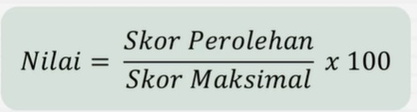
Gambar 3.2
Rata-Rata Skor Validitas (SV/Nilai)
No. | Rata-rata Skor Validitas  Perangkat | Kategori
1. | 1,00 ≤ SV ≤ 1,75 | Kurang Baik
2. | 1,75 < SV < 2,50 | Cukup Baik
3. | 2,50 < SV < 3,25 | Baik
4. | 3,25 < SV ≤ 4,00 | Sangat Baik

Instrumen yang dinyatakan valid berarti instrumen tersebut dapat digunakan untuk mengukur apa yang seharusnya diukur. Validitas dalam penelitian ini adalah validitas internal, di mana data yang dihasilkan merupakan fungsi dari rancangan dan instrumen yang digunakan. Rumus untuk mencari validitas instrumen yaitu rumus korelasi produk moment (Hamzah, 2014: 220) yang akan dihitung menggunakan software IBM SPSS versi 23.
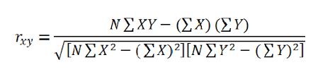

Keterangan :
r xy : Koefisien korelasi antara variabel X dan variabel Y
N : Jumlah Responden
Σxy : Total perkalian antara skor X dengan skor Y
Σx : Jumlah skor butir soal
Σy : Jumlah skor total tiap soal
Σ$x^{2}$ : Jumlah kuadrat skor butir soal
Σ$y^{2}$ : Jumlah kuadrat skor total
Nilai Rxy dibandingkan dengan Rtabel pada taraf signifikan a = 5%. Jika Rxy > Rtabel, maka korelasi signifikan atau soal tersebut valid. Hasil perhitungan validasi soal 5 butir berada pada kategori valid.
- Reliabilitas
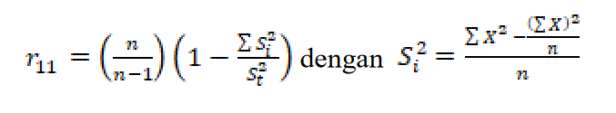
Hasil penelitian ini dikatakan reliabel apabila terdapat kesamaan data dalam waktu yang berbeda. Uji reliabilitas dilakukan pada soal yang telah memenuhi kriteria valid. Untuk menghitung reliabilitas tes digunakan teknik Cronbach Alpha dengan bantuan software IBM SPSS versi 23. Menurut Arikunto (2014: 109-110) rumus Cronbach Alpha adalah sebagai berikut :
Keterangan :
r11 = Reliabilitas instrumen
n = Banyaknya butir instrumen/pertanyaan
Σ$S_{i^{2}}$ = Jumlah varians item
$S_{t^{2}}$ = varians total
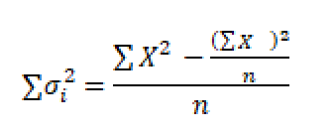
Rumus varians butir soal adalah sebagai berikut.
Keterangan :
n : Banyaknya sampel atau peserta tes
X : Skor tiap butir soal
i : nomor butir soal
Hasil r11 kemudian dikonsultasikan dengan harga r product moment. Instrumen dikatakan reliabel jika r11 > r tabel . Berdasarkan hasil perhitungan diperoleh nilai r11 = 0,824 > r tabel = 0,361 sehingga instrumen yang dipakai reliabel.
- Daya Pembeda
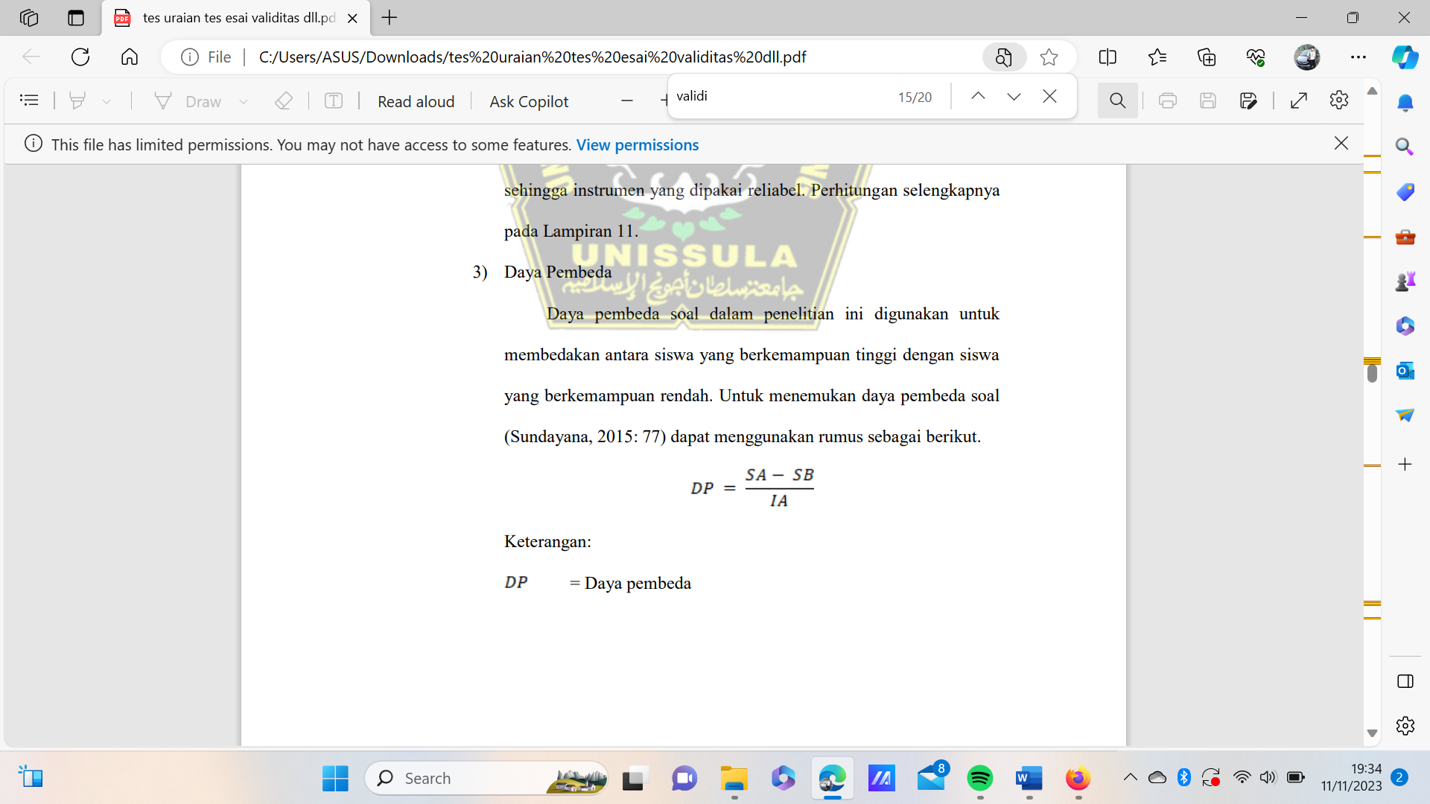
Daya pembeda soal dalam penelitian ini digunakan untuk membedakan antara siswa yang berkemampuan tinggi dengan siswa yang berkemampuan rendah. Untuk menemukan daya pembeda soal (Sundayana, 2015: 77) dapat mengemukakan rumus sebagai berikut.
Keterangan :
DP : Daya Pembeda
SA : Jumlah skor kelompok atas
SB : Jumlah skor kelompok bawah
IA : Jumlah skor ideal kelompok atas
Gambar 3.3
Klasifikasi Daya Pembeda
Interval P | Kategori
P = 0.00 | Sangat Jelek
0.00 < P ≤ 0.30 | Jelek
0.30 < P ≤ 0.70 | Cukup
0.70 < P ≤ 1.00 | Baik
P = 1.00 | Sangat Baik
- Tingkat Kesukaran
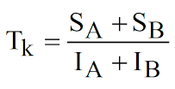
Baik tidaknya sebuah soal dapat diketahui dengan tingkat kesukaran item soal yang dimiliki tiap butir soal. Penghitungan tingkat kesukaran tes (Sundayana, 2015: 77) dapat mengemukakan rumus sebagai berikut.
Keterangan :
Tk : Tingkat Kesukaran
Sa : Jumlah skor kelompok atas
Sb : Jumlah skor kelompok bawah
Ia : Jumlah skor ideal kelompok atas
Ib : Jumlah skor ideal kelompok bawah
Gambar 3.4
Klasifikasi Tingkat Kesukaran
Interval P | Kategori
TK = 0.00 | Terlalu Sukar
0.00 < TK ≤ 0.30 | Sukar
0.30 < TK ≤ 0.70 | Cukup
0.70 < TK ≤ 1.00 | Mudah
TK = 1.00 | Terlalu Mudah

        - Dokumentasi
Sugiono (2014: 327) mengatakan bahwa dokumentasi merupakan catatan peristiwa yang sudah berlalu. Dokumentasi bisa berbentuk tulisan, gambar atau karya-karya monumental dari seseorang. Dokumentasi dalam penelitian ini berupa silabus pembelajaran, daftar nama siswa, dan nilai akhir semester siswa kelas IV tahun ajaran 2023/2024 di MI Darul Ihsan Tambakbaya. Hasil penelitian akan semakin kredibel atau dapat dipercaya apabila didukung oleh foto-foto atau karya tulis akademik dan seni yang telah ada (Sugiyono, 2014: 328). Oleh karena itu, peneliti juga mengambil foto dan video saat dilaksanakannya penelitian. Foto dari video tersebut sebagai bukti pelaksanaan penelitian.

    - Kategorisasi Kemampuan Pemecahan Masalah
Teknik analisis data kuantitatif dimaksudkan untuk mendeskripsikan karakteristik variabel penelitian dengan menggunakan nilai rata-rata dan persentase. Data hasil analisis tes kemampuan pemecahan masalah, selanjutnya dikelompokkan ke dalam tingkatan kemampuan pemecahan masalah dengan tingkat kemampuan tinggi, sedang dan rendah berdasarkan kriteria sebagai berikut.

Gambar 3.5
Pengkategorian Kemampuan Pemecahan Masalah
Interval | Kategori
65-100 | Tinggi
55-64 | Sedang
0-54 | Rendah
Sumber : (fatmawati&Murtafiah, 2018)

    - Rubrik Penilaian
Rubrik Penilaian salah satu bagian penting dalam proses pembelajaran. Rubrik penilaian menjadi saran bagi guru dan murid dalam memahami dan memudahkan dalam penyelesaian produk. Pemberian rubrik penilaian kepada siswa secara tidak langsung meningkatkan literasi siswa dan siswa dapat mengukur sendiri sampai sejauh mana ketercapaian materi yang mereka kuasai. Disamping itu, kita sebagai guru dapat memperbaiki metode mengajar dengan mengevaluasi hasil dari rubrik penugasan yang telah diselesaikan siswa.

Tabel 3.4
Rubrik Penilaian
Skor/Poin | Keterangan
4 | - Semua konsep benar, jelas dan spesifik  - Semua uraian jawaban benar didukung oleh alasan yang kuat dan argumen yang jelas  - Alur berpikir baik
3 | - Sebagian konsep benar namun kurang spesifik  - Semua aspek nampak, namun kurang seimbang
2 | - Konsep kurang fokus atau bahkan berlebihan  - Uraian jawaban tidak mendukung  - Alur berpikir kurang
1 | - Semua jawaban tidak benar dan tidak mencukupi  - Alasan tidak benar  - Alur berpikir tidak baik
0 | - Tidak menjawab

    - Metode Analisis Data
Menurut Sugiyono (2015: 199) dalam penelitian kuantitatif, teknik analisis data yang digunakan yaitu statistik. Terdapat dua macam statistik yang digunakan untuk analisis data dalam penelitian, yaitu statistik deskripsi dan inferensial. Penelitian ini menggunakan statistik inferensial, karena penelitian yang dilakukan sampel hasilnya akan diberlakukan untuk populasi. Statistik inferensial ada dua bentuk yaitu statistik parametris dan nonparametris. Sebelum menentukan statistik inferensial, peneliti terlebih dahulu melakukan uji prasyarat analisis meliputi uji normalitas dan homogenitas data.

        - Uji Normalitas
Uji normalitas data dilakukan untuk mengetahui apakah data berdistribusi normal atau tidak. Perhitungan uji normalitas data pada penelitian ini menggunakan program SPSS versi 23. Uji normalitas data penelitian ini menggunakan uji Lilliefors pada kolom Kolmogorov-Smirnov dengan kriteria pengambilan keputusan dan penarikan simpulan diambil pada taraf signifikansi 5%. (Priyatno, 2012: 57).
- Jika nilai sign > 0,05 maka data berdistribusi normal
- Jika nilai sign < 0,05 maka data tidak berdistribusi normal
        - Uji Homogenitas
Uji homogenitas data dilakukan apabila persebaran data menunjukkan data berdistribusi secara normal. Jika data berdistribusi tidak normal, maka tidak perlu dilakukan perhitungan homogenitas.
Priyatno (2010: 76) mengemukakan bahwa uji homogenitas digunakan untuk mengetahui apakah ada kesamaan atau tidak dari beberapa varian populasi data. Uji homogenitas yang digunakan yaitu dengan metode independent samples t test menggunakan program SPSS versi 23. Menu yang digunakan yaitu Analyze - Compare Means - Independent Samples T Test. Pengambilan keputusan dan penarikan simpulan diambil pada taraf sign 5%.
- Jika nilai sign > 0,05 maka varians dikatakan homogen
- Jika nilai sign < 0,05 maka varians tidak homogen
        - Uji Hipotesis
Analisis akhir digunakan untuk menguji hipotesis atau menyimpulkan hasil penelitian. Analisis ini dilakukan untuk menguji hasil kemampuan pemecahan masalah IPA siswa pada pembelajaran IPA dari kedua kelompok, setelah masing-masing memperoleh perlakuan. Analisis akhir ini dilaksanakan saat semua data di lapangan telah terkumpul. Melalui analisis akhir dapat diketahui pengaruh model Problem Based Learning kemampuan pemecahan masalah dalam pembelajaran IPA.
Uji statistiknya sebagai berikut :
H1 : Terdapat pengaruh model PBL terhadap kemampuan pemecahan masalah peserta didik pada pembelajaran IPA
H0 : Tidak dapat pengaruh model PBL terhadap kemampuan pemecahan masalah peserta didik pada pembelajaran IPA
Untuk menetahui apakah H0 diterima atau ditolak dengan melihat nilai signifikansi.
- Jika nilai signifikansi > 0,05 maka H0 diterima
- Jika nilai signifikansi < 0,05 maka H0 ditolak.

    - Uji Coba Insturmen
Instrumen yang baik dan dapat dipercaya adalah instrumen yang memiliki tingkat validitas (mengukur ketepatan) dan reliabilitas (mengukur keajegan) yang tinggi. Sebelum instrumen pada tes kemampuan pemecahan masalah ini digunakan, terlebih dahulu dilakukan uji coba pada peserta didik yang bertujuan untuk mengukur Validitas, Realibilitas, Daya Pembeda dan Tingkat Kesukaran.
Data hasil uji coba instrumen kemampuan pemecahan masalah peserta didik diperoleh dengan melakukan uji coba tes kemampuan pemecahan masalah peserta didik di luar populasi penelitian, dengan menggunakan instrumen soal bentuk essay yang berjumlah 20 soal. Uji dilakukan pada 45 orang peserta didik kelas.
- Uji Validitas Tes
Validitas adalah suatu ukuran yang menunjukkan tingkat kesahihan suatu instrumen. Gay dan Johnson dalam Anas berpendapat bahwa Instrumen disebut valid, apabila instrumen yang digunakan dapat mengukur apa yang hendak diukur. Jadi, jika tes tersebut adalah tes kemampuan pemecahan masalah maka hasil tes tersebut apabila diinterpretasi secara intensif, hasil yang dicapai memang benar menunjukan ranah evaluasi kemampuan pemecahan masalah.
Setelah didapat harga koefisien maka harga tersebut diinterprestasikan terhadap kriteria dengan menggunakan tolak ukur mencari angka “r” produk moment (rxy). Dengan derajat kebebasan sebesar (N-2) pada taraf signifikasi 5%. Dengan ketentuan bahwa rxy sama atau lebih dari rtabel maka hipotesis diterima atau soal dapat dinyatakan valid. Sebaliknya jika rxy lebih kecil dari pada rtabel atau rt maka soal tes dinyatakan invalid. Oleh karenanya, untuk keperluan pengambilan data dalam penelitian ini, digunakan butir-butir soal dengan kriteria valid, yaitu dengan membuang soal dengan kategori tidak valid.
Tes yang peneliti gunakan untuk menguji kelas eksperimen dan kelas control sebelumnya diuji coba di luar populasi, yang bertujuan untuk mengetahui apakah item soal tersebut dapat mengukur apa yang hendak diukur, sehingga mendapat data yang akurat dan memenuhi kriteria yang baik.
Berdasarkan hasil perhitungan dengan sampel 45 peserta didik maka ditentukan rtabel = 2.1009 dan diperoleh hasil tes menggunakan software IBM SPSS versi 23, adapun hasil analisis validitas tes kemampuan pemecahan masalah dapat dilihat pada tabel berikut ini :

Tabel 3.4
Hasil Uji Validitas
No Soal | rHitung | rTabel | Keterangan
1. | 2.77 | 2.1009 | V
2. | 1.8069 | 2.1009 | TV
3. | 2.5914 | 2.1009 | V
4. | 4.2893 | 2.1009 | V
5. | 0.3563 | 2.1009 | TV
6. | 1.2774 | 2.1009 | TV
7. | 8.3267 | 2.1009 | V
8. | -1.04 | 2.1009 | TV
9. | 2.8896 | 2.1009 | V
10. | 3.6559 | 2.1009 | V
11. | 2.7089 | 2.1009 | TV
12. | 0.5358 | 2.1009 | TV
13. | 1.642 | 2.1009 | TV
14. | 3.6073 | 2.1009 | V
15. | 2.6331 | 2.1009 | V
16. | 2.8901 | 2.1009 | V
17. | 2.2531 | 2.1009 | V
18. | 2.8033 | 2.1009 | V
19. | 2.9374 | 2.1009 | V
20. | 0.9526 | 2.1009 | TV

Berdasarkan hasil perhitungan uji instrumen tes kemampuan pemecahan masalah peserta didik dengan 20 soal essay dan α = 0,05 menunjukkan bahwa terdapat 8 soal yang tidak valid yaitu soal nomor 2, 5, 6, 8, 11, 12, 13, 20, selebihnya tergolong valid. Berdasarkan kriteria butir soal yang akan digunakan dalam mengambil data, maka 12 butir soal uji coba memenuhi kriteria sebagai butir soal yang layak digunakan untuk mengambil data, artinya soal tersebut dapat digunakan untuk mengetahui hasil kemampuan pemecahan masalah peserta didik.
- Uji Realibilitas Tes
Setelah melakukan uji validitas tes, item-item soal kemudian diuji reliabilitasnya. Adapun Reliabilitas adalah derajat yang menunjukkan konsistensi hasil sebuah tes dari waktu kewaktu.19 Untuk menentukan tingkat reliabilitas tes berupa soal essay.
Setelah didapat harga koefisien reliabilitas maka harga tersebut diinterprestasikan terhadap kriteria dengan menggunakan tolak ukur mencari angka korelasi “r” reliabilitas (r11). Dengan derajat kebebasan (N-2) pada taraf signifikan 5%. Dengan ketentuan bahwa r11 sama atau lebih besar daripada rtabel maka hipotesis diterima atau soal dapat dinyatakan reliable. Sebaliknya jika r11 lebih kecil daripada rtabel atau rt maka soal tes dinyatakan tidak reliable.
Perhitungan reliabilitas tes dilakukan terhadap 12 butir soal kategori valid yang akan digunakan untuk mengambil data. Kemudian dari hasil perhitungan yang telah dilakukan menunjukan bahwa nilai realibilitas dengan kriteria tinggi atau lebih besar dari = 2.1009 sehingga butir soal tersebut bersifat reliable yang artinya butir-butir soal tersebut dapat menghasilkan data relatif sama walaupun digunakan pada waktu yang berbeda. Dengan demikian, tes tersebut memiliki kriteria tes yang layak untuk pengambilan data. Maka hasil realibilitas nya adalah Tinggi.

- Uji Daya Pembeda Tes
Adapun Daya pembeda adalah kemampuan suatu butir item tes untuk dapat membedakan antara peserta didik yang berkemampuan tinggi dengan peserta didik yang berkemampuan rendah. Oleh karena itu, maka dapat dipahami bahwa Daya pembeda instrumen adalah tingkat kemampuan instrumen untuk membedakan antara peserta didik yakni peserta didik yang berkemampuan tinggi dengan peserta didik yang berkemampuan rendah.
Indeks daya pembeda soal yang digunakan pada penelitian ini adalah uji daya pembeda yang baik dan baik sekali. Hasil analisis daya pembeda tes butir soal kemampuan pemecahan masalah dapat dilihat pada tabel dibawah ini :
Tabel 3.5
Daya Pembeda
No. | Daya Pembeda | Kriteria
1. | 0.125 | Jelek
2. | 0.275 | Sedang
3. | 0.425 | Baik
4. | 0.475 | Baik
5. | -0.15 | Jelek
6. | 0.175 | Jelek
7. | 0.45 | Baik
8. | -0.175 | Jelek
9. | 0.325 | Sedang
10. | 0.425 | Baik
11. | 0.025 | Jelek
12. | 0.075 | Jelek
13. | 0.125 | Jelek
14. | 0.3 | Sedang
15. | 0.25 | Sedang
16. | 0.3 | Sedang
17. | 0.5 | Baik
18. | 0.4 | Baik
19. | 0.425 | Baik
20. | 0.1 | Jelek

Item butir soal yang memenuhi berarti memiliki daya pembeda dengan kriteria baik sekali, baik dan cukup karena kriteria tersebut mampu membedakan antara peserta didik yang memiliki kemampuan pemecahan masalah tinggi dan peserta didik yang memiliki kemampuan pemecahan masalah rendah. Sedangkan item soal yang memiliki kriteria jelek tidak digunakan karena item soal tersebut tidak mampu membedakan antara peserta didik yang memiliki kemampuan pemecahan masalah tinggi dan yang memiliki kemampuan pemecahan masalah rendah.

- Uji Tingkat Kesukaran Tes
Adapun Instrumen yang baik adalah instrumen yang tidak terlalu mudah dan tidak terlalu sukar. kemudian, Instrumen terlalu mudah tidak merangsang peserta
didik untuk mempertinggi usahanya dalam memahami pembelajaran sebaliknya soal yang terlalu sukar akan menyebabkan peserta didik putus asa dan tidak mempunyai semangat untuk mencoba lagi, karena di luar jangkauannya.
Tabel 3.6
Tingkat Kesukaran Item Soal
No. | Tingkat Kesukaran | Kriteria
1. | 0.6625 | Sedang
2. | 0.7375 | Mudah
3. | 0.6875 | Sedang
4. | 0.6625 | Sedang
5. | 0.5875 | Sedang
6. | 0.5125 | Sedang
7. | 0.7 | Sedang
8. | 0.475 | Sedang
9. | 0.725 | Mudah
10. | 0.7125 | Mudah
11. | 0.2375 | Sukar
12. | 0.425 | Sedang
13. | 0.5375 | Sedang
14. | 0.575 | Sedang
15. | 0.575 | Sedang
16. | 0.725 | Mudah
17. | 0.625 | Sedang
18. | 0.625 | Sedang
19. | 0.6875 | Sedang
20. | 0.5875 | Sedang

Berdasarkan tabel di atas, menunjukkan bahwa 20 butir soal yang diuji cobakan menunjukkan bahwa terdapat semua soal tergolong sedang (0,30 ≤ P ≤ 0,70).
    - Teknik Analisis Data
Pengolahan data yang dilakukan didalam penelitian ini adalah dari data hasil pre-test dan post-test. Setelah data tersebut diperoleh, selanjutnya dilakukan pengolahan data. Data hasil pre-test dan post- test yang diperoleh, terlebih dahulu diuji normalitasnya, jika hasil yang didapat dari pre-test dan post-test berdistribusi normal maka selanjutnya dilakukan uji homogenitas untuk kedua data tersebut. Jika kedua data menghasilkan normal dan homogem, maka di lakukan Uji T. Jika menghasilkan data tidak normal dan homogen maka dilakukan alternatif Mann-Whitney. Untuk melihat adanya peningkatan hasil belajar peserta didik digunakan uji Gain Ternormalisasi. Uji ini digunakan untuk mengetahui hasil belajar peserta didik, yang didapat dari hasil pre-test dan post-test. Menurut Sundayana (2015) langkah-langkah analisis data hasil tes adalah sebagai berikut :
- Uji Normalitas Data dengan Lilliefors
- Uji normalitas dilakukan untuk menguji apakah sampel yang diteliti berdistribusi normal atau tidak. Uji kenormalan yang dilakukan adalah uji Liliefors (Nana. S, 2005). Dengan langkah sebagai berikut:
- Hipotesis
H0 : data sampel tidak berasal dari populasi berdistribusi normal
H1 : data sampel berasal dari populasi berdistribusi normal
- Taraf signifikasi
(ɑ)=0.05
(a) Urutan data sampel dari kecil ke besar
(b) Menentukan nilai Zi dari tiap-tiap data dengan rumus $z=\frac{xi-x}{s}$
Keterangan:
S : Simpangan Baku dan tunggal
Xi: Data Tunggal
X : Rata-rata data tunggal
(c) Tentukan besar peluang untuk masing-masing nilai Z berdasarkan tabel Z sebut dengan f(Z)
(d) Hitung frekuensi komulatif dari masing-masing nilai Z sebut S(Z)
(e) Tentukan nilai L0 dengan rumus F(Z) - S(Z) kemudian tentukan nilai mutlaknya. Ambil yang paling besar dan bandingkan dengan Lt dari tabel liliefors.
(f) Adapun kriteria pengujiannya adalah sebagai berikut:
Tolak H0 Jika L0 > Lt
Terima H0 Jika L0 ≤ Lt
- Uji homogenitas bertujuan untuk mengetahui kesamaan antara dua keadaan atau populasi. Uji homogenitas dapat menggunakan rumus sebagai berikut:
$$F=\frac{S1}{S2}$$
Keterangan
F : Homogenitas
S1² : varians yang besar
S2² : varians yang kecil
- Uji Gain Ternormalisasi
Gain ternormalisasi (g) untuk memberikan gambaran umum peningkatan kemampuan hasil belajar konsep dan kemampuan pemecahan masalah statistika antara sebelum dan sesudah pembelajaran (Sundayana, 2013). dalam penelitian ini uji gain ternormalisasi dilakukan untuk menganalisis hasil belajar IPA antara dua kelas yang diteliti, analisis dilakukan dengan menggunakan rumus gain ternormalisasi oleh Hake (dalam Sundayana, 2015) yaitu:
Gain ternormalisasi $=\frac{skor test akhir-skor test awal}{skor test idel-skor test awal}$
- Uji Hipotesis
Pengujian hipotesis bertujuan untuk menguji apakah hipotesis yang telah dilakukan pada penelitian ini diterima atau tidak. Uji hipotesis digunakan untuk melihat hasil tes peserta didik dari kelompok eksperimen dan kontrol dilakukan Uji Wilcokson (jika data tidak normal). Dalam analisis ini peneliti menggunakan Uji Mann-Whitneyy untuk mengetahui perbedaan rata-rata dari dua sampel yang tidak berpasangan.
- Uji Wilcokson
Hipotesis “ada perbedaan kemampuan pemecahan masalah siswa pre-test dan post-test, yang artinya ada pengaruh penggunaan metode pembelajaran Problem Based Learning terhadap pemecahan masalah pada kelas eskperimen”.

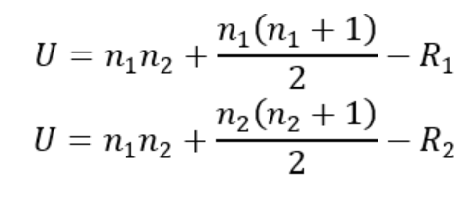
- Uji Mann-Whitneyy

Keterangan :
n1 : jumlah sampel 1
n2 : jumlah sampel 2
U1 : jumlah peringkat 1
U2 : jumlah peringkat 2
R1 : jumlah rangking pada sampel 1
R2 : jumlah rangking pada sampel 2

BAB IV
HASIL PENELITIAN
- Deskripsi Lokasi Penelitian
Pelaksanaan penelitian ini dilaksanakan di Yayasan Mi Darul Ihsan, Tambakbaya dengan jumlah sampel penelitian 40 peserta didik. Berkenaan dengan permasalahan yang ada dalam penelitian ini sesuai dengan rumusan masalah yang di ajukan temuan penelitian, berdasarkan hasil pengolahan dan analisis data dengan berbagai kemungkinan bentuknya sesuai dengan urutan rumusan permasalahan penelitian yang telah dirumuskan sebelumnya yaitu pengaruh model pembelajaran Problem Based Learning terhadap kemampuan pemecahan masalah.
Penelitian ini dilakukan di Yayasan Mi Darul Ihsan tahun ajaran 2023-2024 pada tanggal 24 bulan juni 2024 sampai selesai. Total sampel yang digunakan adalah 40 peserta didik yang terbagi menjadi 2 kelas yaitu kelas A (Kelas Kontrol) dan kelas B (Kelas Eksperimen). Kelas A sebagai Kelas Kontrol dengan menggunakan pembelajaran diskusi dan ceramah (konvensional) digabungkan dengan animasi dan kelas B sebagai Kelas Eksperimen yang menggunakan model Problem Based Learning (PBL). Hasil penelitian ini meliputi pre-test, treatment, dan post-test yang bertujuan untuk menjawab rumusan masalah penelitian mengenai pengaruh model pembelajaran Problem Based Learning terhadap kemampuan pemecahan masalah.
Tabel 4.1
Jadwal Penelitian
No. | Jadwal | Kegiatan
 | Oktober – November 2023 | Pengerjaan Proposal
 | Senin, 3 Juni 2024 | Uji Coba
 | Senin, 24 Juni 2024  52 | Pre-test

 | Selasa, 25 Juni 2024 | Treatment
 | Rabu, 26 Juni 2024 | Treatment (di bantu dengan cuplikan Video menggunakan Proyektor)
 | Kamis, 27 Juni 2024 | Treatment (peserta didik presentasi)
 | Jum’at, 28 Juni 2024 | Post-test

Dalam bab ini akan dikemukakan mengenai hasil penelitian dan pembahasan yang sudah melalui tahapan penelitian sebelumnya. Data yang dikumpulkan berupa data kuantitatif dari hasil tes (soal Essay) berdasarkan dari pemberian pre-test, treatment, dan post-test. Adapun penelitian ini mendeskripsikan untuk memperoleh gambaran mengenai kemampuan pemecahan masalah dengan menggunakan model pembelajaran PBL (Problem Based Learning). Hasil penelitian ini meliputi pre-test sebelum diberikan perlakuan post-test setelah diberikan perlakuan (treatment).
Hasil penelitian ini adalah jawaban dari rumusan masalah yang telah ditetapkan sebelumnya. Penelitian ini dilakukan pada 40 peserta didik yang terbagi menjadi 2 kelas yaitu kelas A (Kelas Kontrol) dan kelas B (Kelas Eksperimen). Kelas A sebagai Kelas Kontrol dengan menggunakan pembelajaran diskusi dan ceramah (konvensional) digabungkan dengan animasi dan kelas B sebagai Kelas Eksperimen yang menggunakan model Problem Based Learning (PBL). Penelitian ini merupakan penelitian eksperimen dengan bentuk Quasy Eksperimental Design dengan analisis data deskriptif dan data inferensial. Hasil analisis tersebut akan diuraikan sebagai berikut.

- Hasil Penelitian
- Hasil Pengumpulan Data
Pengumpulan data diperoleh melalui tes essay yang dirumuskan berdasarkan teori dan pendapat ahli dan di isi oleh responden (siswa) yang kemudian diolah menjadi sebuah informasi. Siswa yang dilibatkan dalam pengambilan data sebanyak 40 orang.
Pengukuran yang dilakukan terhadap para ahli menggunakan skala Likert dengan penilaian skor 66-80 = Sangat Baik, skor 40-65 = Sedang, dan skor 0-39 = kurang.
Tabel 4.2
Kategorisasi Penilaian
Nilai | Kategori
71-80 | Sangat Baik
56-70 | Baik
40-55 | Sedang
0-40 | Kurang

- Hasil Penelitian Siswa Kelas Pre-Test Kontrol
Tabel 4.3
Kategori Pre-test Kontrol
No. | Nilai kelas Pre-test Kontrol | Kategorisasi
S-1 | 45 | Sedang
S-2 | 50 | Sedang
S-3 | 50 | Sedang
S-4 | 60 | Sedang
S-5 | 70 | Baik
S-6 | 70 | Baik
S-7 | 50 | Sedang
S-8 | 39 | Kurang
S-9 | 39 | Kurang
S-10 | 60 | Sedang
S-11 | 40 | Kurang
S-12 | 45 | Sedang
S-13 | 45 | Sedang
S-14 | 50 | Sedang
S-15 | 55 | Sedang
S-16 | 40 | Kurang
S-17 | 50 | Sedang
S-18 | 39 | Kurang
S-19 | 39 | Kurang
S-20 | 70 | Baik

Dari tabel diatas dapat di nyatakan bahwa dari 20 siswa kelas Pre-test Kontrol, 6 orang siswa mendapatkan kategori ‘Kurang’, 11 siswa mendapatkan kategori ‘Sedang’, dan 3 orang siswa mendapatkan kategori ‘Baik’.
Berikut Diagram Batang dari Nilai Siswa Kelas Pre-Test Kontrol
Gambar 4.1
Diagram Batang Pre-test Kontrol

Berikut dengan Diagram Pie Kategorisasi dari hasil Siswa Kelas Pre-Test Kontrol
Gambar 4.2
Diagram Pie Pre-test Kontrol

Dari diagram pie tersebut bisa di lihat bahwa dari 20 siswa kelas Pre-test Kontrol 30% siswa mendapatkan kategori ‘Kurang’, 55% mendapatkan kategori ‘Sedang’, dan 15% mendapatkan kategori ‘Baik’. Melihat dari hasil persentase yang ada dapat dikatakan bahwa Tingkat kemampuan pemecahan masalah siswa sebelum diterapkan model PBL tergolong Sedang.
- Hasil Penelitian Siswa Post-test Kelas Kontrol
Tabel 4.4
Kategorisasi Post-test Kontrol
No. | Nilai kelas Post-test Kontrol | Kategorisasi
S-1 | 60 | Baik
S-2 | 70 | Baik
S-3 | 75 | Baik
S-4 | 70 | Baik
S-5 | 70 | Baik
S-6 | 70 | Baik
S-7 | 65 | Baik
S-8 | 65 | Baik
S-9 | 75 | Sangat Baik
S-10 | 60 | Baik
S-11 | 60 | Baik
S-12 | 70 | Baik
S-13 | 60 | Baik
S-14 | 60 | Baik
S-15 | 65 | Baik
S-16 | 60 | Baik
S-17 | 65 | Baik
S-18 | 60 | Baik
S-19 | 50 | Sedang
S-20 | 70 | Baik

Berdasarkan hasil pengkategorian dari 20 siswa kelas Post-test Kontrol, di peroleh hasil 1 siswa mendapatkan kategori ‘Sedang’, 18 siswa mendapatkan kategori ‘Baik’, dan 1 siswa lainnya mendapatkan kategori ‘Sangat Baik’.
Berikut Diagram Batang dari Nilai Siswa Kelas Post-Test Kontrol
Gambar 4.3
Diagram Batang Post-test Kontrol
Berikut dBerikut dengan Diagram Pie Kategorisasi dari hasil Siswa Kelas Post-Test Kontrol.
Gambar 4.4
Diagram Pie Post-test Kontrol

Berdasarkan hasil Diagram Pie di atas, di nyatakan bahwa terdapat 5% siswa mendapatkan kategori sedang, 90% siswa mendapatkan kategori ‘Baik’, dan 5% siswa lainnya mendapatkan kategori ‘Sangat Baik’. Melihat dari hasil persentase yang ada dapat dikatakan bahwa Tingkat kemampuan pemecahan masalah siswa sebelum diterapkan model PBL tergolong baik.’

- Hasil Penelitian Siswa Pre-test Kelas Eksperimen
Tabel 4.5
Kategorisasi Pre-test Eksperimen
No. | Nilai kelas Pre-test Eksperimen | Kategorisasi
S-1 | 60 | Baik
S-2 | 67 | Baik
S-3 | 75 | Sangat Baik
S-4 | 39 | Kurang
S-5 | 65 | Baik
S-6 | 68 | Baik
S-7 | 70 | Baik
S-8 | 74 | Sangat Baik
S-9 | 75 | Sangat Baik
S-10 | 75 | Sangat Baik
S-11 | 70 | Baik
S-12 | 60 | Baik
S-13 | 70 | Baik
S-14 | 65 | Baik
S-15 | 70 | Baik
S-16 | 68 | Baik
S-17 | 65 | Baik
S-18 | 70 | Baik
S-19 | 50 | Sedang
S-20 | 65 | Baik

Berdasarkan hasil pengkategorian dari 20 siswa kelas Pre-Test Eksperimen. 1 siswa mendapatkan kategori ‘Kurang’, 1 siswa mendapatkan kategori ‘Sedang’, 14 siswa mendapatkan kategori ‘Baik’, dan 4 siswa lainnya mendapatkan kategori ‘Sangat Baik’.

Berikut Diagram Batang dari Nilai Siswa Kelas Pre-Test Eskperimen
Gambar 4.5
Diagram Batang Pre-test Eksperimen

Berikut dengan Diagram Pie Kategorisasi dari hasil Siswa Kelas Pre-Test Eksperimen
Gambar 4.6
Diagram Pie Pre-test Eksperimen

Berdasarkan dari hasil diagram Pie di atas di peroleh 5% siswa mendapatkan kategori ‘Kurang’, 5% siswa mendapatkan kategori ‘Sedang’, 70% siswa mendapatkan kategori ‘Baik’, dan 20% lainnya mendapatkan kategori ‘Sangat Baik’. Melihat dari hasil persentase yang ada dapat dikatakan bahwa Tingkat kemampuan pemecahan masalah siswa setelah diterapkan model PBL tergolong Baik.
- Hasil Penelitian Siswa Post-test Kelas Eksperimen
Tabel 4.6
Kategorisasi Post-test Eksperimen
No. | Nilai kelas Post-test Eksperimen | Kategorisasi
S-1 | 78 | Sangat Baik
S-2 | 78 | Sangat Baik
S-3 | 75 | Sangat Baik
S-4 | 65 | Baik
S-5 | 70 | Baik
S-6 | 75 | Baik
S-7 | 77 | Sangat Baik
S-8 | 78 | Sangat Baik
S-9 | 78 | Sangat Baik
S-10 | 75 | Sangat Baik
S-11 | 70 | Baik
S-12 | 75 | Baik
S-13 | 80 | Sangat Baik
S-14 | 75 | Sangat Baik
S-15 | 80 | Sangat Baik
S-16 | 78 | Sangat Baik
S-17 | 77 | Sangat Baik
S-18 | 70 | Baik
S-19 | 75 | Sangat Baik
S-20 | 75 | Sangat Baik

Berdasarkan tabel pengkategorian 20 siswa kelas Pos-test eksperimen tersebut, di peroleh 6 orang mendapatkan kategori ‘Baik’, dan 14 siswa lainnya mendapatkan kategori ‘Sangat Baik’.
Berikut Diagram Batang dari Nilai Siswa Kelas Post-Test Eskperimen
Gambar 4.7
Diagram Batang Post-test Eksperimen

Berikut dengan Diagram Pie Kategorisasi dari hasil Siswa Kelas Post-Test Eksperimen

Gambar 4.8
Diagram Pie Post-test Eksperimen

Berdasarkan hasil dari diagram pie di atas di peroleh data 30% siswa di kelas Post-test Eksperimen mendapatkan kategori ‘Baik’, dan 70% siswa lainnya mendapatkan kategori ‘Sangat Baik’. Melihat dari hasil persentase yang ada dapat dikatakan bahwa Tingkat kemampuan pemecahan masalah siswa setelah diterapkan model PBL tergolong sangat baik.
- Hasil Kemampuan Pemecahan Masalah Siswa Per Indikator
Data nilai kemampuan pemecahan masalah peserta didik yang di ukur dalam penelitian ini difokuskan pada 4 indikator kemampuan pemecahan masalah. Setiap indikator kemampuan pemecahan masalah dinilai oleh satu soal berbentuk Essay.
Tabel 4.7
Kategorisasi Nilai KPM Per Indikator
Rentang Skala | Kategori
1.00-2.33 | Rendah
2.34-3.35 | Sedang
3.36-4.00 | Tinggi

Nilai rata-rata pada setiap indikator kemampuan pemecahan masalah peserta didik pada kelas kontrol dan kelas eksperimen diuraikan sebagai berikut :
- Kemampuan Pemecahan Masalah Kelas Kontrol
Analisis untuk setiap indikator Kemampuan Pemecahan Masalah pada kelas kontrol secara rinci sebagai berikut :
- Kemampuan Memahami Masalah
Pada tahap memahami masalah, kemampuan pemecahan masalah yang akan diungkap dapat menyatakan bahasa sendiri, siswa dapat menentukan apa yang diketahui dari soal dan dapat menentukan hal apa yang ditanyakan dari soal. Hasil analisis diketahui bahwa pada indikator kemampuan mengidentifikasi masalah peserta didik pada kelas kontrol diperoleh dengan rata-rata sebagai berikut :
Tabel 4.8
Kategorisasi Memahami Masalah
Pre-test Kontrol | Kategorisasi
2,75 | Sedang
2,7 | Sedang
2,35 | Sedang
2,5 | Sedang
2,3 | Rendah
Post-test Kontrol | Kategorisasi
3,3 | Sedang
3,45 | Sedang
3,4 | Sedang
2,9 | Rendah
3,15 | Sedang

- Kemampuan Merencanakan Penyelesaian
Tahap merencanakan penyelesaian pada tahap ini memecahkan masalah siswa dapat menentukan syarat lain yang tidak diketahui pada soal atau informasi yang lain, siswa dapat membuat rencana rencana penyelesaian dari soal yang diberikan. Hasil analisis diketahui bahwa pada indikator kemampuan merenacanakan penyelesain peserta didik pada kelas kontrol diperoleh sebagai berikut :
Tabel 4.9
Kategorisasi Merencanakan Penyelesaian
Pre-test Kontrol | Kategorisasi
2,55 | Sedang
2,75 | Sedang
2,35 | Sedang
2,75 | Sedang
2,35 | Sedang
Post-test Kontrol | Kategorisasi
3,55 | Sedang
3 | Sedang
3,4 | Sedang
3.25 | Sedang
3,45 | Sedang

- Melaksanakan Rencana Pemecahann
Tahap menyelesaikan masalah yaitu siswa dapat menyelesaikan soal sesuai langkah-langkah yang telah di buat terlebih dahulu, siswa dapat menjawab soal dengan tepat. Hasil analisis diketahui bahwa pada indikator kemampuan melaksanakan rencana pemecahan masalah peserta didik pada kelas kontrol diperoleh sebagai berikut :

Tabel 4.10
Kategorisasi Rencana Pemecahan
Pre-test Kontrol | Kategorisasi
2,75 | Sedang
2,75 | Sedang
2,45 | Sedang
2,2 | Rendah
2,25 | Rendah
Post-test Kontrol | Kategorisasi
3,55 | Sedang
3,1 | Sedang
2,95 | Sedang
3.15 | Sedang
3,45 | Sedang

- Kemampuan Memeriksa Kembali
Tahap ini siswa dapat memeriksa kembali jawaban yang telah diperoleh dengan menggunakan cara atau langkah yang benar, siswa dapat membuat kesimpulan dari apa yang telah ia kerjakan dan siswa meyakini kebenaran jawaban dari jawaban yang telah ia buat. Hasil analisis diketahui bahwa pada indikator kemampuan memeriksa kembali peserta didik pada kelas kontrol diperoleh sebagai berikut :
Tabel 4.11
Kategorisasi Memeriksa Kembali
Pre-test Kontrol | Kategorisasi
2,4 | Sedang
2,9 | Sedang
2,4 | Sedang
2,45 | Sedang
2,35 | Sedang
Post-test Kontrol | Kategorisasi
3,7 | Tinggi
3,1 | Sedang
3.15 | Sedang
3.2 | Sedang
3,1 | Sedang

- Kemampuan Pemecahan Masalah Kelas Eksperimen
Analisis untuk setiap indikator Kemampuan Pemecahan Masalah pada kelas eksperimen secara rinci sebagai berikut :
- Kemampuan Memahami Masalah
Pada tahap memahami masalah, kemampuan pemecahan masalah yang akan diungkap dapat menyatakan bahasa sendiri, siswa dapat menentukan apa yang diketahui dari soal dan dapat menentukan hal apa yang ditanyakan dari soal. Hasil analisis diketahui bahwa pada indikator kemampuan mengidentifikasi masalah peserta didik pada kelas eksperimen diperoleh dengan rata-rata sebagai berikut :
Tabel 4.12
Kategorisasi Memahami Masalah
Pre-test Eskperimen | Kategorisasi
3,4 | Tinggi
3,4 | Tinggi
3,6 | Tinggi
3 | Sedang
3,25 | sedang
Post-test Eskperimen | Kategorisasi
3,75 | Tinggi
3,7 | Tinggi
3,7 | Tinggi
3,75 | Tinggi
3,9 | Tinggi

- Kemampuan Merencanakan Penyelesaian
Tahap merencanakan penyelesaian pada tahap ini memecahkan masalah siswa dapat menentukan syarat lain yang tidak diketahui pada soal atau informasi yang lain, siswa dapat membuat rencana rencana penyelesaian dari soal yang diberikan. Hasil analisis diketahui bahwa pada indikator kemampuan merenacanakan penyelesain peserta didik pada kelas kontrol diperoleh sebagai berikut :
Tabel 4.13
Kategorisasi Merencanakan Penyelesaian
Pre-tes Eksperimen | Kategorisasi
3,55 | Tinggi
3 | Sedang
3,4 | Sedang
3,25 | Sedang
3,3 | Sedang
Post-test Eksperimen | Kategorisasi
3,95 | Tinggi
3,55 | Tinggi
3,8 | Tinggi
3.75 | Tinggi
3,75 | Tinggi

- Melaksanakan Rencana Pemecahann
Tahap menyelesaikan masalah yaitu siswa dapat menyelesaikan soal sesuai langkah-langkah yang telah di buat terlebih dahulu, siswa dapat menjawab soal dengan tepat. Hasil analisis diketahui bahwa pada indikator kemampuan melaksanakan rencana pemecahan masalah peserta didik pada kelas kontrol diperoleh sebagai berikut :
Tabel 4.14
Kategorisasi Rencana Pemecahan
Pre-test Eksperimen | Kategorisasi
3,6 | Tinggi
3,3 | Sedang
3,15 | Sedang
3,2 | Rendah
3,45 | Tinggi
Post-test Eskperimen | Kategorisasi
3,85 | Tinggi
3,65 | Tinggi
3,8 | Tinggi
3.75 | Tinggi
3,75 | Tinggi

- Kemampuan Memeriksa Kembali
Tahap ini siswa dapat memeriksa kembali jawaban yang telah diperoleh dengan menggunakan cara atau langkah yang benar, siswa dapat membuat kesimpulan dari apa yang telah ia kerjakan dan siswa meyakini kebenaran jawaban dari jawaban yang telah ia buat. Hasil analisis diketahui bahwa pada indikator kemampuan memeriksa kembali peserta didik pada kelas kontrol diperoleh sebagai berikut :

Tabel 4.15
Kategorisasi Memeriksa Kembali
Pre-test Eskperimen | Kategorisasi
3,35 | Sedang
3,3 | Sedang
3,2 | Sedang
3,4 | Sedang
2,9 | Rendah
Post-test Eksperimen | Kategorisasi
3,7 | Tinggi
3,85 | Tinggi
3,65 | Tinggi
3,65 | Tinggi
3,75 | Tinggi

- Peningkatan Kemampuan Pemecahann Masalah siswa sebelum dan sesudah menggunakan Model Problem based Learning
- Analisis Data Statistik Kemampuan Pemecahan Masalah Sebelum dan Sesudah Kelas Kontrol dan Kelas Eksperimen

Tabel 4.16
Deskriptif Statistik
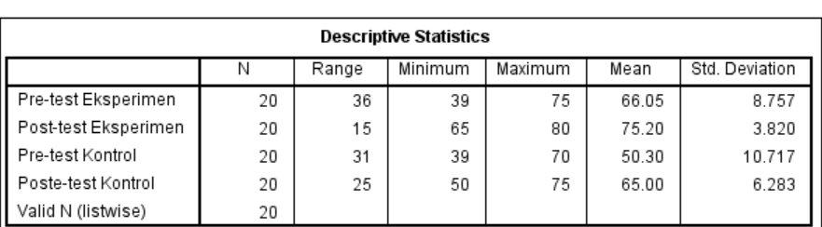

Sumber : Dokumen Penelitian, diolah di SPSS 23, 2024

Hasil perhitungan dengan menggunakan SPSS 23 pada data sebelum (Pretest) kontrol didapat jumlah sampel yang valid 20, skor rata-rata = 50.30, nilai maximum = 70, nilai minimum = 39 dan standar deviasi sebesar 10.717. Pada data sesudah (Posttest) kontrol didapat jumlah skor rata rata = 67.25, nilai maximum = 85, nilai minimum = 50, dan standar deviasi sebesar 9.662. Kemudian pada data sebelum (Pretest) eksperimen didapat jumlah skor rata rata = 68.50, nilai maximum = 85, nilai minimum = 39, dan standar deviasi sebesar 11.000. Pada data sesudah (Posttest) eksperimen didapat jumlah skor rata rata = 79, nilai maximum = 90, nilai minimum = 70, dan standar deviasi sebesar 5.821.

Distribusi frekuensi skor pre test dan posttest kelas kontrol dan eksperimen dapat dilihat dari tabel berikut ini:

Tabel 4.17

Distribusi Frekuensi Pres-test Kelas Kontrol
PreTestKontrol
 |  | Frequency | Percent | Valid Percent | Cumulative Percent
Valid | 39 | 4 | 20.0 | 20.0 | 20.0
Valid | 40 | 2 | 10.0 | 10.0 | 30.0
Valid | 45 | 3 | 15.0 | 15.0 | 45.0
Valid | 50 | 5 | 25.0 | 25.0 | 70.0
Valid | 55 | 1 | 5.0 | 5.0 | 75.0
Valid | 60 | 2 | 10.0 | 10.0 | 85.0
Valid | 70 | 3 | 15.0 | 15.0 | 100.0
Valid | Total | 20 | 100.0 | 100.0

Sumber : Dokumen Penelitian, diolah di SPSS 23, 2024
Berdasarkan tabel dari hasil pendistribusian frekuensi Pre-test kelas kontrol menunjukan bahwa terdapat 4 siswa yang mendapatkan nilai 39 masuk ke kategori ‘rendah’, 2 siswa yang mendapatkan nilai 40 masuk ke kategori ‘rendah’, 3 siswa mendapatkan nilai 45 masuk ke kategori ‘rendah’, 5 siswa mendapatkan nilai 50 masuk ke kategori ‘rendah’, 1 siswa mendapatkan nilai 55 masuk kategori ‘rendah’, 2 siswa mendapatkan nilai 60 masuk ke kategori ‘sedang’, dan 3 siswa mendapatkan nilai 70 masuk ke kategori ‘sedang’.
Berdasarkan tabel distribusi frekuensi pretest kelas kontrol dapat digambarkan dalam histogram dibawah ini:
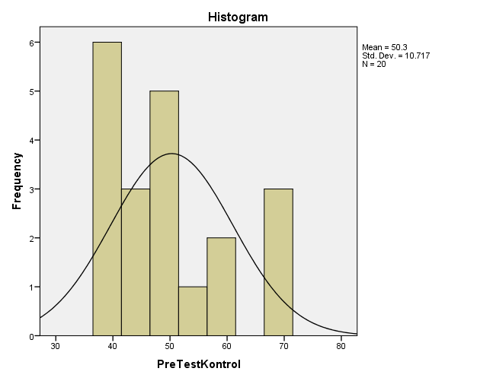

Gambar 4.9 Histogram Distribusi Frekuensi Pretest Kelas Kontrol

Berdasarkan histogram tersebut dapat di interpretasikan bahwa analisis deskriptif data berada pada frekuensi 5 Sedangkan frekuensi terendah berada pada angka 1.

Tabel 4.18

Distribusi Frekuensi Posttest Kelas Kontrol
PostTestKontrol
 |  | Frequency | Percent | Valid Percent | Cumulative Percent
Valid | 50 | 1 | 5.0 | 5.0 | 5.0
Valid | 60 | 7 | 35.0 | 35.0 | 40.0
Valid | 65 | 4 | 20.0 | 20.0 | 60.0
Valid | 70 | 6 | 30.0 | 30.0 | 90.0
Valid | 75 | 2 | 10.0 | 10.0 | 100.0
Valid | Total | 20 | 100.0 | 100.0

Sumber Dokumen Penelitian, diolah di SPSS 23, 2024

Berdasarkan tabel dari hasil pendistribusian frekuensi Post-test kelas kontrol menunjukan bahwa terdapat 1 siswa yang mendapatkan nilai 50 masuk ke kategori ‘rendah’, 7 siswa yang mendapatkan nilai 60 masuk ke kategori ‘sedang’, 4 siswa mendapatkan nilai 65 masuk ke kategori ‘tinggi’, 3 siswa mendapatkan nilai 70 masuk ke kategori ‘tinggi’, 2 siswa mendapatkan nilai 75 masuk kategori ‘tinggi’,

dan 3 siswa mendapatkan nilai 85 masuk ke kategori ‘tinggi’.

Berdasarkan tabel distribusi frekuensi post-test kelas kontrol dapat digambarkan dalam histogram dibawah ini:

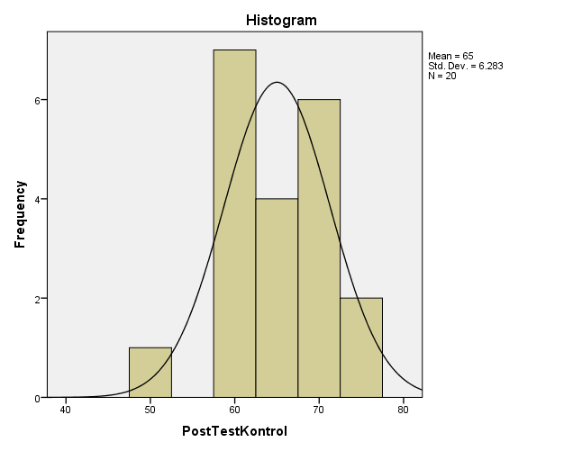

Gambar 4.10 Histogram Distribusi Frekuensi Post-test Kelas Kontrol

Berdasarkan histogram tersebut dapat di interpretasikan bahwa analisis deskriptif data berada pada frekuensi 7 Sedangkan frekuensi terendah berada pada angka 1.

Tabel 4.19

Distribusi Frekuensi Pre-test Kelas Eksperimen
PreTestEksperimen
 |  | Frequency | Percent | Valid Percent | Cumulative Percent
Valid | 39 | 1 | 5.0 | 5.0 | 5.0
Valid | 50 | 1 | 5.0 | 5.0 | 10.0
Valid | 60 | 2 | 10.0 | 10.0 | 20.0
Valid | 65 | 4 | 20.0 | 20.0 | 40.0
Valid | 67 | 1 | 5.0 | 5.0 | 45.0
Valid | 68 | 2 | 10.0 | 10.0 | 55.0
Valid | 70 | 5 | 25.0 | 25.0 | 80.0
Valid | 74 | 1 | 5.0 | 5.0 | 85.0
Valid | 75 | 3 | 15.0 | 15.0 | 100.0
Valid | Total | 20 | 100.0 | 100.0

Sumber : Dokumen Penelitian, diolah di SPSS 23, 2024

Berdasarkan tabel dari hasil pendistribusian frekuensi Pre-test kelas eksperimen menunjukan bahwa terdapat 1 siswa yang mendapatkan nilai 39 masuk ke kategori ‘rendah’, 1 siswa yang mendapatkan nilai 50 masuk ke kategori ‘rendah’, 2 siswa mendapatkan nilai 60 masuk ke kategori ‘sedang’, 4 siswa mendapatkan nilai 65 masuk ke kategori ‘sedang’, 1 siswa mendapatkan nilai 67 masuk kategori ‘tinggi’, 2 siswa mendapatkan nilai 68 masuk ke kategori ‘tinggi’, 1 siswa mendapatkan nilai 74 masuk ke kategori ‘tinggi’, dan 3 orang mendapatkan nilai 75 masuk ke kategori “tinggi”.

Berdasarkan tabel distribusi frekuensi pretest kelas eksperimen dapat digambarkan dalam histogram dibawah ini:
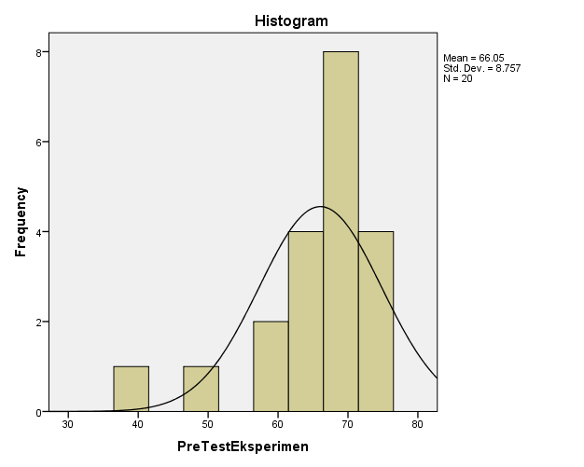

Gambar 4.11 Histogram Distribusi Frekuensi Pre-test Kelas Eksperimen

Berdasarkan histogram tersebut dapat di interpretasikan bahwa analisis deskriptif data berada pada frekuensi 5 sedangkan frekuensi terendah berada pada angka 1.

Tabel 4.20

Distribusi Frekuensi Post-test Kelas Eksperimen
PostTestEksperimen
 |  | Frequency | Percent | Valid Percent | Cumulative Percent
Valid | 65 | 1 | 5.0 | 5.0 | 5.0
Valid | 70 | 3 | 15.0 | 15.0 | 20.0
Valid | 75 | 7 | 35.0 | 35.0 | 55.0
Valid | 77 | 2 | 10.0 | 10.0 | 65.0
Valid | 78 | 5 | 25.0 | 25.0 | 90.0
Valid | 80 | 2 | 10.0 | 10.0 | 100.0
Valid | Total | 20 | 100.0 | 100.0
Sumber : Dokumen Penelitian, diolah di SPSS 23, 2024

Berdasarkan tabel dari hasil pendistribusian frekuensi Post-test kelas eksperimen menunjukan bahwa terdapat 1 siswa yang mendapatkan nilai 65 masuk ke kategori ‘tinggi’, 3 siswa yang mendapatkan nilai 70 masuk ke kategori ‘tinggi’, 7 siswa mendapatkan nilai 75 masuk ke kategori ‘tinggi’, 2 siswa mendapatkan nilai 77 masuk ke kategori ‘tinggi’, 5 siswa mendapatkan nilai 78 masuk kategori ‘tinggi’ dan 2 siswa mendapatkan nilai 80 masuk kategori ‘tinggi’.

Berdasarkan tabel distribusi frekuensi pretest kelas eksperimen dapat digambarkan dalam histogram dibawah ini:
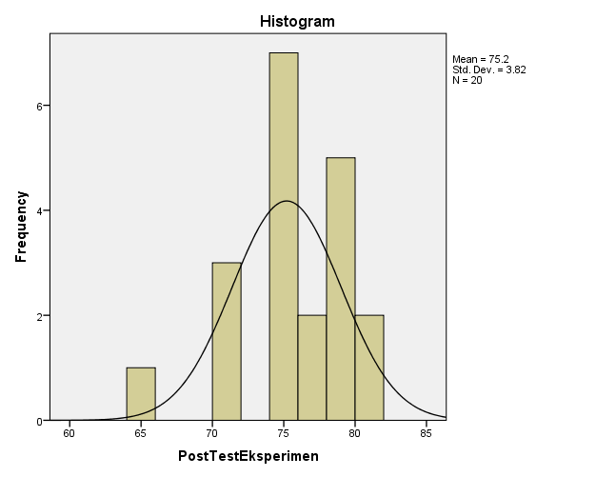

Gambar 4.12 Histogram Distribusi Frekuensi Post-test Kelas Eksperimen

Berdasarkan histogram tersebut dapat di interpretasikan bahwa analisis deskriptif data berada pada frekuensi 8 Sebagai frekuensi tertinggi dalam histogram. Sedangkan frekuensi terendah berada pada angka 2.

- Uji Normalitas

Uji normalitas dilakukan menggunakan statistik dengan bantuan SPSS 23. Kriteria pengujian Shapiro-whilk. Jika Sig > 0,05 maka data berdistribusi normal.

Ho: hasil pretest pada kelas eksperimen dan kelas kontrol tidak berdistribusi tidak normal.

Ha: hasil pretest pada kelas eksperimen dan kelas kontrol berdistribusi normal.

Kriteria pengujian uji normalitas data sebagai berikut: Jika Sig. > α maka Ha diterima.

Tabel 4.21 Uji Normalitas
Tests of Normality
 | kelas | Kolmogorov-Smirnovª |  |  | Shapiro-Wilk
 | kelas | Statistic | df | Sig. | Statistic | df | Sig.
hasil kemampuan pemecahan masalah | Pre-test Eksperimen(PBL) | .252 | 20 | .002 | .809 | 20 | .001
hasil kemampuan pemecahan masalah | Post-test Eksperimen (PBL) | .279 | 20 | .000 | .863 | 20 | .009
hasil kemampuan pemecahan masalah | Pre-test Kontrol (Konvensional) | .211 | 20 | .020 | .863 | 20 | .009
hasil kemampuan pemecahan masalah | Post-test Kontrol (Konvensional) | .187 | 20 | .065 | .905 | 20 | .051
a. Lilliefors Significance Correction

Sumber : Dokumen Penelitian, diolah di SPSS 23, 2024

Dari hasil perhitungan uji normalitas dengan menggunakan statistik liliefors karena “datanya kurang dari 50 buah sebaiknya digunakan uji Shapiro-Wilk” (sundayana, 2015, hlm. 88). Dari Tabel tersebut diperoleh nilai Sig. untuk kelas kontrol pretest sebesar 0,009 dan α sebesar 0,05, karena 0,009 > 0,05 maka hasil pretest pada kelas kontrol berdistribusi normal. Dan nilai Sig. kelas kontrol posttest sebesar 0,051 dan α sebesar 0,05, karena 0,051 > 0,05 maka hasil posttest pada kelas kontrol berdistribusi normal. Sedangkan nilai Sig. kelas eksperimen pretest sebesar 0,01 dan α sebesar 0, 05, karena 0,01 < 0,05 maka hasil pretest pada kelas eksperimen berdistribusi tidak normal. Dan nilai Sig. kelas eksperimen posttest sebesar 0,009 dan α sebesar 0, 05, karena 0,009 > 0,05 maka hasil posttest pada kelas eksperimen berdistribusi normal.

Berdasarkan output diatas, diketahui nilai signifikasi (Sig.) untuk semua data baik pada uji Kolmogrov-Smirnov dan Shapiro-wilk ada satu kelas yang < 0,05, maka dapat di simpulkan bahwa data penelitian berdistribusi tidak normal.

Ho: hasil pretest pada kelas eksperimen dan kelas kontrol tidak berdistribusi tidak normal.

Karena data penelitian berdistibusi tidak normal, maka dapat menggunakan statistic non-parametrik (Uji Wilcokson dan Uji Mann Whitney) untuk melakukan data penelitian.

- Uji Wilcokson

Wilcokson bertujuan untuk mengetahui ada tidaknya perbedaan rata-rata dua sampel yang berpasangan. Data penelitian yang digunakan dalam uji Wilcokson adalah data berskala ordinal dan interval. Uji Wilcokson merupakan bagian statistic non-parametrik, maka dalam uji Wilcokson tidak diperlukan data penelitian yang berdistribusi normal (jika data tidak normal).

“ada pengaruh penggunaan metode Problem Based Learning terhadap kemampuan pemecahan masalah siswa pada kelas Eksperimen”.

Tabel 4.22 Uji Wilcokson
Ranks
 |  | N | Mean Rank | Sum of Ranks
Post-test Eksperimen - Pre-test Eksperimen | Negative Ranks | 0ª | .00 | .00
Post-test Eksperimen - Pre-test Eksperimen | Positive Ranks | 16^{b} | 8.50 | 136.00
Post-test Eksperimen - Pre-test Eksperimen | Ties | 4^{c}
Post-test Eksperimen - Pre-test Eksperimen | Total | 20
Post-test Kontrol - Pre-test Kontrol | Negative Ranks | 0^{d} | .00 | .00
Post-test Kontrol - Pre-test Kontrol | Positive Ranks | 16e | 8.50 | 136.00
Post-test Kontrol - Pre-test Kontrol | Ties | 4^{f}
Post-test Kontrol - Pre-test Kontrol | Total | 20
a. Post-test Eksperimen < Pre-test Eksperimen
b. Post-test Eksperimen > Pre-test Eksperimen
c. Post-test Eksperimen = Pre-test Eksperimen
d. Post-test Kontrol < Pre-test Kontrol
e. Post-test Kontrol > Pre-test Kontrol
f. Post-test Kontrol = Pre-test Kontrol

Negative Ranks atau selisih (negatif) antara model pembelajaran PBL terhadap kemampuan pemecahan masalah untuk pre-test dan post-test adalah 0 baik itu pada nilai N, mean rank, maupun sum of ranks. Nilai 0 ini menunjukan tidak adanya penurunan (pengurangan) dari nilai Pre-test ke nilai Post-test.

Positive Ranks atau selisih positif antara hasil model pembelajaran PBL terhadap kemampuan pemecahan masalah untuk pre-test dan post-test. Pada tabel output diatas terdapat 16 data positif (N) yang artinya ke 16 siswa mengalami peningkatan kemampuan pemecahan masalah dari nilai pre-test ke post-test. Mean rank atau rata-rata peningkatan tersebut sebesar 8.50, sedangkan jumlah ranking positif atau sum of ranks sebesar 136.000.

Ties adalah kesamaan nilai pre-test dan post-test. Pada tabel diatas, nilai ties adalah 4. Sehingga dapat dikatakan ada beebrapa nilai yang sama antara pre-test dan post-test.

- Uji Homogenitas

Setelah diketahuhi tingkat kenormalan data maka selanjutnya tahap uji homogenitas yang digunakan untuk untuk mengetahui tingkat kesamaan varians antara dua kelompok yaitu kelompok eksperimen dan kelompok kontrol. Berikut ini hasil uji homogenitas disajikan dalam tabel sebagai berikut :

Test of Homogeneity of Variance
 |  | Levene Statistic | df1 | df2 | Sig.
hasil kemampuan pemecahan masalah | Based on Mean | 5.209 | 1 | 38 | .028
hasil kemampuan pemecahan masalah | Based on Median | 5.260 | 1 | 38 | .027
hasil kemampuan pemecahan masalah | Based on Median and with adjusted df | 5.260 | 1 | 34.703 | .028
hasil kemampuan pemecahan masalah | Based on trimmed mean | 5.487 | 1 | 38 | .024

Tabel 4.23 UJi Homogenitas

Sumber : Dokumen Penelitian, diolah di SPSS 23, 2024

Berdasrakan output diatas, jika suatu data dikatakan homogen dengan kriteria nilai Signifikan (Sig) > 0,05, maka diketahui nilai Signifikan (Sig) Based on Mean sebesar ( 0,28 > 0,05) sehingga dapat disimpulkan bahwa varian data Pre Test Kelas Eksperimen dan Kelas Kontrol adalah homogen.

- Uji Mann Whitney

Uji Mann Whitney bertujuan untuk mengetahui ada tidaknya perbedaan dua sampel yang tidak berpasangan. Uji Mann Whitney merupakan bagian dari statistic non parametrik. Uji Mann Whitney digunakan sebagai alternatif dari uji independent sampel t-test, jika data penelitian tidak berdistribusi normal dan homogen. Hipotesis : “ada perbedaan Model Pembelajaran Problem Based Learning terhadap kemampuan pemecahan masalah siswa antara kelas Eksperimen dengan kelas Kontrol”. Dasar pengambilan Keputusan Uji Mann Whitney :
Ha : Jika nilai Asymp. Sig. < 0,05 maka hipotesis diterima
Ho : Jika nilai Asymp. Sig. > 0,05 maka hipotesis ditolak

Tabel 4.24

Uji Mann Whitney
Test Statisticsª
 | kemampuan pemecahan masalah
Mann-Whitney U | 32.000
Wilcoxon W | 242.000
Z | -4.618
Asymp. Sig. (2-tailed) | .000
Exact Sig. [2*(1-tailed Sig.)] | .000^{b}
a. Grouping Variable: kelas
b. Not corrected for ties.

Sumber : Dokumen Penelitian, diolah di SPSS 23, 2024
Berdasarkan output “Test Statistik” diketahui bahwa nilai Asymp. Sig (2-tailed) sebesar 0.000 < 0.05. maka dapat disimpulkan bahwa “Hipotesis diterima”. Dengan demikian dapat dikatakan bahwa ada perbedaan kemampuan pemecahan masalah siswa antyara kelas Eksperimen (PBL) dengan kelas Kontrol (Konvensional). Karena ada perbedaan yang signifikan maka dapat dikatakan bahwa “ada pengaruh penggunaan model pembelajaran Problem based Learning terhadap kemampuan pemecahan masalah Siswa”.

- Uji N-Gain
Dalam penelitian ini, peneliti menganalisis Pengaruh model Pembelajaran PBl terhadap Kemampuan Pemecahan Masalah. Gain ternormalisasi ini merupakan pengujian untuk memberikan gambaran umum peserta didik kelas VII sesudah menggunakan model pembelajaran Problem Based Learning.
N-Gain Score bertujuan untuk mengetahui efektivitas penggunaan suatu metode atau treatment. Uji N-Gain dilakukan dengan cara menghitung selisih nilai post-test dengan nilai pretest. Kategori pembagian N-Gain Score sebagai berikut :
Tabel 4.25
Kategorisasi Uji N-gain
Nilai N-Gain | Kategori
g > 0,7 | Tinggi
0,3 ≤ g ≤ 0,7 | Sedang
g < 0,3 | Rendah
Sumber : Melzer dalam Syahfitri, 2008 : 33
Dari hasil perhitungan gain ternormalisasi didapat hasil dalam bentuk Nilai Gain Score, sehingga memudahkan untuk mengklasifikasikan setiap peserta didik dalam kategori yang didapat. Hasil yang diperoleh sebagai berikut:
Tabel 4.26 Uji N-Gain
Descriptive Statistics
 | N | Minimum | Maximum | Mean | Std. Deviation
NGain_Skor | 20 | -1.44 | .00 | -.4452 | .36477
NGain_persen | 20 | -144.00 | .00 | -44.5202 | 36.47702
Valid N (listwise) | 20
Kemampuan Pemecahan Masalah Kelas Kontrol
Sumber : Dokumen Penelitian, diolah di SPSS 23, 2024

Hasil output diatas menunjukkan nilai rata-rata (mean) yang diperoleh dari hasil sesudah berarti didapat N Gain pada kelas kontrol sebesar -0,44 dengan kategori rendah.
Tabel 4.27 Uji N-Gain
Kemampuan Pemecahan Masalah Kelas Eksperimen

Descriptive Statistics
 | N | Minimum | Maximum | Mean | Std. Deviation
Ngain_skor | 20 | .00 | .50 | .2423 | .15775
Ngain_persen | 20 | .00 | 50.00 | 24.2340 | 15.77475
Valid N (listwise) | 20

Sumber : Dokumen Penelitian, diolah di SPSS 23, 2024
Hasil output diatas menunjukkan nilai rata-rata (mean) yang diperoleh dari hasil sesudah berarti didapat N Gain pada kelas eksperimen sebesar 0,24 dengan kategori sedang.
Tabel 4.28
Kualitas Peningkatan Setelah Diberikan Perlakuan
Kelas | Kontrol | Eksperimen
Nilai Ideal | 70 | 80
Rata-rata | -0,44 | 0,24
N Gain | -0,44 | 0,24
Kategori | Rendah | Sedang

Dari di atas diketahui pada kelas eksperimen kerja sama yaitu kelas yang mendapatkan perlakuan dengan menggunakan Model Peoblem based Learning mempunyai rata-rata N Gain sebesar 0,24 dan termasuk kedalam kategori sedang, sehingga dapat disimpulkan bahwa untuk kelas eksperimen mengalami peningkatan. Sedangkan pada kelas kontrol didapat bahwa pembelajaran dengan pembelajaran konvensional memiliki rata-rata NGain -0,44 termasuk ke dalam kategori rendah, sehingga dapat disimpulkan bahwa untuk kelas kontrol tidak mengalami peningkatan.

- Pembahasan
Berdasarkan penelitian yang telah dilakukan, peneliti menggunakan 2 sampel kelas yaitu kelas IV-A sebagai kelas Eksperimen dan kelas IV sebagai kelas Kontrol yang masing-masing kelas berjumlah 20 peserta didik. Kegiatan pembelajaran pada kelas kontrol dengan menggunakan model pembelajaran konvensional disertai dengan video pembelajaran yang digunakan di sekolah tempat penelitian. Sedangkan pada kelas eksperimen peneliti memberikan perlakuan yaitu dengan menerapkan model pembelajaran Problem Based Learning (PBL).
Kegiatan pembelajaran kelas kontrol dan kelas Eksperimen pada penelitian ini berlangsung selama 5x Pertemuan, termasuk di dalamnya post-test sebagai pengambilan data penelitian dengan bentuk soal essay kemampuan pemecahan masalah. Kelas kontrol yaitu kelompok yang tidak diberi atau dikenakan treatment (perlakuan). Menurut Sugiyono (2012 : 112) Kelompok kontrol berfungsi sebagai pembanding untuk mengetahui perbedaan yang mungkin tampak antara kelompok eksperimen dan kelompok kontrol. Sedangkan metode penelitian eksperimen adalah metode penelitian yang dilakukan dengan percobaan, yang merupakan metode kuantitatif, digunakan untuk mengetahui pengaruh variabel independen (treatment/perlakuan) terhadap variabel dependen (hasil) dalam kondisi yang terkendalikan (Sugiyono 2019: 111).
Adapun penjelasan mengenai proses kegiatan pembelajaran pada kelas eksperimen dan kelas kontrol kontrol adalah. Pertemuan pertama, peneliti melakukan Pre-test terlebih dahulu. Pertemuan kedua, peneliti menggunakan treatment di dalam kelas eksperimen. Dengan di hari pertama eksperimen peneliti menjelaskan materi beragam benda elektronik di rumah, membaca teks singkat yang berisi himbauan untuk melakukan hemat energi, dan pentingnya penghematan energi di rumah dan di sekolah. Di hari ketiga atau kedua pelaksanaan treatment, peneliti memulai pembelajaran nya dengan memulai diskusi kelas tentang pentingnya hemat energi dengan menampilkan Cuplikan Video menggunakan Proyektor mengenai penghematan energi, menyebutkan contoh-contoh penghematan energi dalam kehidupan sehari-hari, mendapat solusi untuk memecahkan masalah berhemat energi. Lalu setelah itu peneliti membagi beberapa siswa ke dalam kelompok kecil dan diberikan tugas untuk mencari informasi dari berbagai sumber tentang cara menghemat energi di rumah, sekolah, dan lingkungan sekitar, lalu beberapa kelompok kecil siswa melakukan presentasi dan menyajikan hasil penelitian mereka. Di hari ke empat atau hari ketiga pelaksanaan treatment beberapa kelompok kecil siswa masih melakukan presentasi dan menyajikan hasil penelitian mereka (lanjutan). Setelah semua kelompok kecil melakukan presentasi peneliti memberikan umpan balik atas presentasi dan refleksi siswa dan menyimpulkan seluruh rangkaian pembelajaran selama tiga hari dan memberikan apresiasi kepada siswa atas partisipasi aktif mereka.Hari terakhir yaitu hari dimana siswa melakukan post-test setelah mendapatkan perlakuan (treatment).
Sebelumnya Tenaga Kependidikan di Mi Darul Ihsan, Tambakbaya, Leles-Garut belum pernah menggunakan model pembelajaran Problem Based Learning dalam proses pembelajaran, sebab kurangnya inovasi dan kreatifitas dalam memanfaatkan model yang ada sebagai sumber belajar peserta didik. Menurut Abidin Z, (2020: 40-41) model problem based merupakan sebuah model yang siap digunakan dan sangat cocok untuk semua jenjang pendidikan. Problem Based Learning merupakan suasana pembelajaran yang diarahkan untuk pemecahan permasalahan dalam kehidupan sehari-hari.
Sebelum dilakukan perlakuan dengan Model Pembelajaran Problem Based Learning, pendidik cenderung hanya mengandalkan buku paket kelas sebagai sumber sekaligus media yang digunakan pada saat pembelajaran. Dalam pembelajaran, tidak ada interaksi yang berarti di antara peserta didik, sehingga jarang terjadi proses berbagi ide-ide tertentu dalam menyelesaikan tugas pembelajaran ataupun menanggapi pernyataan yang diberikan Tenaga Kependidikan kurang karena masih menggunakan pembelajaran konvensional. Sejalan dengan pendapat Menurut Sudijo (2013, hlm 32) model pembelajaran konvensional merupakan suatu cara menyampaikan informasi dengan lisan dari seorang pengajar kepada peserta didik.
Selain itu, model pembelajaran yang dilakukan oleh pendidik yaitu hanya ceramah yang terpusat pada pendidik saja sehingga pemahaman hasil belajar peserta didik dikatakan rendah. Menurut Yenni F.S (2017, hlm. 13) Rendahnya Hasil belajar siswa disebabkan Guru belum mampu menunjukkan kemampuannya secara pedagogik. Cara penyajian guru pada umumnya terlalu sering menggunakan metode kovensional serta kurangnya variasi dalam model pembelajaran, Siswa merasa bosan dan jenuh oleh pembelajaran yang disajikan oleh guru. Sikap kurang antusias siswa selama mengikuti proses pembelajaran IPA berlangsung dan hal ini terlihat peserta didik akan cepat bosan dan tidak konsentrasi dalam pembelajaran.
Setelah dilaksanakan kegiatan perlakuan (treatment) di kelas eksperimen dan kelas kontrol, peneliti melakukan evaluasi akhir berupa soal essay untuk mengetahui kemampuan pemecahan masalah peserta didik setelah proses pembelajaran sebagai pengumpulan data hasil penelitian. Penilaian Kemampuan pemecahan masalah peserta didik dilihat dari nilai kemampuan pemecahan masalah dan skor indikator Kemampuan pemecahan masalah yang terdiri dari 5 indikator yaitu Memahami Masalah, Merencanakan Penyelesaian, Melaksanakan Rencana Pemecahan, dan Memeriksa Kembali.
Berdasarkan hasil analisis yang telah dilakukan pada tiap indikator kemampuan pemecahan masalah kelas eksperimen dan kelas kontrol dapat dipahami bahwa nilai rata-rata kemampuan pemecahan masalah pada kelas eksperimen lebih besar dari kelas kontrol. Maka hal tersebut membuktikan bahwa penelitian yang dilakukan berhasil meningkatkan kemampuan pemecahan masalah peserta didik. Artinya model pembelajaran Problem Based Learning (PBL) berpengaruh signifikan terhadap kemampuan pemecahan masalah peserta didik.
Hal ini dikarenakan model pembelajaran PBL merupakan penggabungan antara model dan teknik pembelajaran yakni pembelajaran yang berorientasi pada masalah dunia nyata dan dalam memecahkan masalah tersebut dengan membuat kesimpulan yang bertujuan agar belajar lebih meningkatkan pemahaman pada materi yang telah didiskusikan secara mandiri sehingga peserta didik terbiasa menghadapi masalah dan memiliki keberanian untuk menjelaskan jawaban dari permasalahan yang diberikan, selain itu pembelajaran dengan model pembelajaran Problem Based Learning (PBL) mampu memupuk kerja sama sehingga penggunaan model pembelajaran ini efektif untuk meningkatkan kemampuan pemecahan masalah peserta didik.
Model Pembelajaran PBL dapat meningkatkan kemampuan memecahkan masalah karena PBL adalah model pembelajaran yang berorientasi pada masalah kehidupan nyata yang menuntut peserta didik untuk mampu memecahkan masalah yang ada. Peserta didik dituntut untuk menemukan solusi atas masalah yang mereka temukan. Pendapat senada disampaikan oleh Banta, Black, dan Kline dalam Utami (2004) bahwa PBL adalah model pembelajaran yang menggunakan permasalahan agar siswa dapat memperoleh kemampuan memecahkan masalah (problem solving) dan kemampuan dasar.
Berdasarkan pendapat tersebut maka dapat dipahami bahwa kemampuan pemecahan masalah peserta didik meningkat karena dalam pembelajaran PBL peserta didik belajar langsung melalui permasalahan yang ditemukan dan berusaha mencari langkah-langkah pemecahan masalahnya untuk mendapatkan solusi. Proses pemecahan masalah diawali dengan memahami masalah, merenacanakan penyelesaian, melaksanakan rencana pemecahan, dan memeriksa kembali.
Selain dengan penjelasan di atas, peningkatan belajar siswa dengan menerapkan Model Pembelajaran PBL pada kemampuan pemecahan masalah peserta didik juga karna mempunyai kelebihan tersendiri yaitu merangsang siswa untuk berpikir kritis dan membuat siswa menjadi kreatif, membangun pengetahuan sendiri dan menyelesaikan masalah sendiri.
Hal ini sejalan dengan pendapat Dahar dalam Abas (1988, hlm 125), bahwa berusaha sendiri untuk mencari pemecahan masalah serta pengetahuan yang menyertainya, menghasilkan pengetahuan yang benar-benar bermakna. Mencari pemecahan masalah secara mandiri akan memberikan suatu pengalaman konkret, dengan pengalaman tersebut dapat digunakan untuk memecahkan masalah-masalah serupa karena pengalaman itu memberikan makna tersendiri bagi peserta didik, disisi lain membiasakan peserta didik belajar apa yang ada dilingkungan.
Faktor-faktor yang mempengaruhi kemampuan pemecahan masalah peserta didik kelas eksperimen lebih baik dibandingkan kelas kontrol, antara lain sebagai berikut :
- Peserta didik sudah diberikan permasalahan diawal pembelajaran sehingga peserta didik lebih siap untuk belajar dan memecahkan masalah dengan kemampuan dan kemandirian belajar mereka tanpa pengetahuan langsung dari guru.
- Peserta didik dilatih untuk dapat membuat kesimpulan dari masalah apa yang mereka hadapi sehingga peserta didik dapat memahami materi dengan memberikan solusi untuk menghadapi kesulitan-kesulitan yang ada.
- Peserta didik dilatih untuk dapat menuangkan pemahaman dalam menyimpulkan materi yang telah dipelajari sehingga dapat meningkatkan kemampuan pemecahan masalah peserta didik.\
Berdasarkan analisis hasil penelitian, diketahui bahwa pemahaman materi Penghematan Energi IPA kelas eksperimen lebih baik dari pemahaman materi penghematan energi IPA kelas kontrol. Pada kelas eksperimen yaitu kelas yang menggunakan model Problem Based Learning pada pembelajaran IPA mempunyai rata-rata N-Gain kedalam kategori sedang, sehingga dapat disimpulkan bahwa untuk kelas eksperimen mengalami peningkatan. Sedangkan pada kelas kontrol didapat bahwa pembelajaran dengan pembelajaran konvensional termasuk kedalam kategori rendah dan untuk kelas kontrol tidak mengalami peningkatan. Dikarenakan kelas eksperimen diberi perlakuan model pembelajaran Problem Based Learning dengan mengerjakan 20 tes Essay.
Ketika peserta didik diberikan tugas kelompok secara bersama-sama, maka secara otomatis peserta didik akan berinteraksi seperti komunikasi, mengeluarkan pendapat secara bersama-sama sehingga menemukan berbagai ide untuk memecahkan permasalahan pada tugas kelompok. Kemudian Tenaga Kependidikan yang mengajar berhasil membimbing dan mengajar peserta didik untuk mengikuti pembelajaran dengan tertib dengan sebelumnya berdiskusi terlebih dahulu dengan peneliti, kemudian didukung juga oleh waktu jam pelajaran yang masih pagi jam ke 1 (pukul 07.30- 08.30) sehingga peserta didik masih semangat dan fokus dalam mengikuti pembelajaran. Dimana bahwa pada analisis data perhitungan deskriftif statistik SPSS versi 23 posttest kelas eksperimen hasil belajar mengalami peningkatan hal ini dikarenakan menggunakan Model Pembelajaran Problem Based Learning.
Menurut Riyanto (2009), model pembelajaran Problem Based Learning (PBL) merupakan model pembelajaran yang dapat membantu peserta didik untuk aktif dan mandiri dalam mengembangkan kemampuan berpikir memecahkan masalah melalui pencarian data sehingga diperoleh solusi dengan rasional dan autentik.
Berdasarkan penelitian pada kelas kontrol dan kelas eksperimen yang dilakukan selama lima hari pertemuan. Bahwa kelas kontrol diberikan pretest sebelum kegiatan pembelajaran dimulai mengalami hasil belajar yang rendah. Hal ini di karenakan ketidaksiapan peserta didik untuk belajar, konsentrasi yang kurang saat memulai pelajaran, kemampuan berpikir dan pengalaman peserta didik yang sama antara kelas eksperimen dan kelas kontrol.

BAB V
KESIMPULAN DAN SARAN
- Kesimpulan
Berdasarkan hasil penelitian studi kuasi ekperimen yang dilakukan di kelas IV MI Darul Ihsan Tambakbaya, Leles-Garut. Ditemukan perbedaan pemahaman konsep pembelajaran peserta didik dalam mata pelajaran IPA. Penelitian dilakukan pada dua kelas, satu kelas yang menggunakan model pembelajaran Problem Based Learning sebagai kelas eksperimen dan satu kelas menggunakan media konvensional sebagai kelas kontrol. Berdasarkan hasil analisis temuan dan pembahasan yang telah dilakukan pada bab sebelumnya, dapat disimpulkan bahwa terdapat pengaruh model pembelajaran Problem Based Learning terhadap kemampuan pemecahan masalah IPA.
Hasil analisis data dan perhitungan statistik menggunakan Microsoft Excel 2018 dan SPSS versi 23 menunjukkan bahwa peningkatan kemampuan pemecahan masalah siswa sebelum dan sesudah menggunakan Model Problem based Learning terdapat perbedaan yang signifikan anatara kelas kontrol dan kelas eksperimen sehingga mengalami peningkatan.
Berdasarkan output statistika inferensial uji mann whitney diketahui bahwa pada penelitian tentang model pembelajaran PBL terhadap kemampuan pemecahan masalah siswa nilai Asymp. Sig (2-tailed) sebesar 0.000<0.05. Maka dapat disimpulkan bahwa Ha : Hipotesis diterima.

- Saran
Berdasarkan kesimpulan dari hasil penelitian, ada beberapa hal yang perlu peneliti sarankan, yaitu:
- Bagi Sekolah, model pembelajaran Problem Based Learning (PBL) diharapkan dapat dijadikan salah satu alternatif model pembelajaran dalam pembelajaran khususnya Pelajaran IPA umumnya bagi semua pelajaran untuk meningkatkan kemampuan pemecahan masalah peserta didik.
- Bagi Guru, diharapkan menerapkan Model pembelajaran Problem Based Learning (PBL) dalam Upaya meningkatkan kemampuan pemecahan masalah peserta didik. Hal ini dikarenakan seperti telah diketahui bahwa Model pembelajaran Problem Based Learning (PBL) lebih signifikan dalam meningkatkan kemampuan pemecahan masalah peserta didik dibandingkan dengan model pembelajaran Discovery Learning.
- Bagi Peserta didik, sebaiknya diberikan kesempatan mencari tahu sendiri penyelesaian permasalahan yang telah diberikan oleh guru sehingga peserta didik terbiasa menghadapi permasalahan dan menyelesaikankannya sendiri, hal ini dapat melatih dalam meningkatkan kemampuan pemecahan masalah peserta didik.

DAFTAR PUSTAKA

Abas, Comparison Between The Biology Of Learning Model Cooperative Learning Think Pair Share (Tps) Model With Problem Based Learning Instruction (PBI) SMP 21 VII Class City Bengkulu, Jurnal Exacta, Vol. IX No.2 Desember 2011
Arikunto Suharsimi. Prosedur Penelitian. (Jakarta: Rineka Cipta, 2010).
Aunuddin. Rancangan dan Analisis Data. (Bogor : IPB Press, 2005).
Baridin, B. (2018). Pengaruh Kompetensi Guru dan Strategi Pembelajaran Terhadap Mutu Pendidikan di MTs Negeri 2 Brebes. Jurnal Kependidikan,6(1),123–144. https://doi.org/10.24090/jk.v6i1.1692
Budiyono. Statistika Untuk Penelitian. (Surakarta: Sebelas Maret University Press 2014)
Daryanto, (2013). Inovasi Pembelajaran Efektif. Bandung: Yrma Widya
Depdiknas. (2008). Panduan Pengembangan Bahan Ajar. Jakarta: Dirjen PMPTK.
Djarwanto. 1987. Kumpulan Soal dan Penyelesaiannya: Statistik Nonparametrik. Yogyakarta: BPFE
Emzir. (2011). Metodologi Penelitian Kualitatif Analisis Data. Jakarta: Rajawali Pers
Hidayati, H. (2022). Belajar Pembelajaran Dalam Metode Ceramah. Thesis Commons, 2–3.
Indarwati Desi, Wahyudi, Novisita Ratu. Peningkatan Kemampuan Pemecahan Masalah Matematika Melalui Penerapan Problem Based Learning. (JURNAL SATYA WIDYA. 2014).
Johnson, B. Elaine. 2007. Contextual Teaching and Learning, Menjadikan Kegiatan Belajar Mengajar Mengasikkan dan Bermakna. Terjemahan Ibnu Setiawan. Bandung. Mizan Learning Centre (MLC)

Margono. Metodologi Penelitian Pendidikan. (Jakarta: Rineka Cipta, 2010)
Masianto. Lukas. S. 2002. Perbedaan Kuantitatif dengan pendekatan kuantitatif dalam metode penelitian. Jurnal Manajemen dan Kewirausahaan. Vol 4. No 2. Hal 123.
Mudjiono. 1999. Belajar dan Pembelajaran, Jakarta: Rineka Cipta.
Nasution. Berbagai Pendekatan dalam Proses Belajar dan Mengajar. (Bandung : Bumi Aksara, 2005).
Nugraha, Widdy Sukma. 2018. Peningkatan Kemampuan Berpikir Kritis Dan Penguasaan Konsep Ipa Siswa Sd Dengan Menggunakan Model Problem Based Learning. Jurnal Pendidikan Dasar. Vol 10. No. 2. Hal 115-127.

Oakey, J. 1998. Project Based and Problem Based: The Same of Different. Http://pblmm.k12.us/PBL guide/PBL&PjBL.html
Paidi. 2008. Model Pemecahan Masalah dalam Pembelajaran Biologi di SMA. Artikel Semnas UNY diakses pada tanggal 25 Februari 2017.
Puspita Laila, Suciati, Maridi. Pengaruh Model Problem Based Learning dengan Metode Eksperimen Disertai Teknik Concept Map Dan Mind Map Terhadap Prestasi Belajar Biologi Ditinjau dari Motivasi Belajar dan Aktivitas Belajar Siswa. (Jurnal Inkuiri. 2014).
Prihadi, B. (2014). Penerapan Langkah-Langkah Pembelajaran Dengan Pendekatan Saintifik Dalam Kurikulum 2013. In House Traning Implementasi Kurikulum, 23–24.
Priyanto, D. (2016). Belajar Alat Analisis Data dan Cara Pengolahannya dengan SPSS. Yogyakarta: Gava Media.
Rosmawati, Sri Elniati, Dewi Murni. Kemampuan Pemecahan Masalah Dan Lembar Kegiatan Siswa Berbasis Problem Solving. (Jurnal Pendidikan Matematika, 2012).
Riadi Edi. Statistika Penelitian Analisis Manual & IBM SPSS. (Jakarta: Andi Offset, 2016)
Riyaningsih Faya. “Pengaruh Model Problem Based Learning Melalui Gambar Disertai Teknik Concept Mapping dalam Pembelajaran IPA (Fisika) Di MTS”. (Skripsi Program Studi Pendidikan Fisika Universitas Jember, Jember, 2015).
Rusman. Model-model Pembelajaran. (Bandung : Mulia Mandiri Press, 2010).\
Sari, I. A. D., Ambarita, A., & Darsono, D. (2017). Pengembangan LKPD Berbasis PBL untuk Meningkatkan Kemampuan Berpikir Kritis Pada Pembelajaran Tematik Kelas IV Sekolah Dasar. Jurnal Pedagogi, 5(8).
Saripudin Undang, Yana Aditia Gerhana, Cepy Slamet. “Pengaruh Cased-Base Reasoning (CBR) Terhadap Kemampuan Pemecahan Masalah Siswa (Penerapan Pada Pembelajaran Bahasa Indonesia)”. Jurnal Edisi Juli 2015 Volume IX No.2
Sugiyono. Metode Penelitian Pendidikan Pendekatan Kuantitatif, Kualitatif dan R & D. (Bandung: Alfabeta, 2010).
Suryabrata, Sumadi. (2001). Metedologi Penelitian Pendidikan. Jakarta: Raja Grafindo Persada.
Susanto, A. (2013). Teori Belajar dan Pembelajaran di Sekolah Dasar. Jakarta: Kencana Prenada Media Group.
Susanto, A. (2014). Teori belajar dan pembelajaran di sekolah dasar. Kencana.
Widayati Tri Utami, Baskoro Adi Prayitno, Joko Ariyanto. Perbedaan Kemampuan Memecahkan Masalah Dan Retensi Menggunakan Model PBL (Problem Based Learning) dan Ceramah Bervariasi Pada Materi Keanekaragaman Hayati Indonesia Siswa Kelas X Mia SMA Negeri 2 Surakarta Tahun Pelajaran 2014/2015. (Jurnal Bio-Pedagogi. 2015).
Wilis Dahar Ratna. Teori-teori Belajar & Pembelajaran. (Bandung: Penerbit Erlangga, 2011).
Wulandari Betik & Herman Dwi Surjono. Pengaruh Problem Based Learning Terhadap Hasil Belajar Ditinjau dari Motivasi Belajar PLC di SMK. (Jurnal Pendidikan Vokasi, 201

LAMPIRAN



Lampiran A
A. 1 Silabus
A. 2 RPP Kelas Eksperimen dan Kontrol

SILABUS KELAS IV
Tema 2 : Selalu Berhemat Energi
Subtema 2 : Manfaat Energi
Kompetensi inti
- Menerima dan menjalankan ajaran agama yang dianutnya.
- Memiliki perilaku jujur, disiplin, tanggung ajwab, santun, peduli dan percaya diri dalam berinteraksi dengan keluarga, teman dan guru
- Memahami pengetahuan factual dengan cara mengamati (mendengar, melihat membaca) dan menanya berdasarkan rasa ingin tahu tentang dirinya, benda- benda yang dijumpainya dirumah dan sekolah.
- Menunjukkan keterampilan berfikir dan bertindak kreatif, produktif, kritis, mandiri, kolaboratif, dan komunikatif. Dalam bahasa yang jelas, sistematis, logis dan kritis, dalam karya yang estetis, dalam gerakan yang mencerminkan anak sehat, dan Tindakan yang mencerminkan perilaku anak sesuai dengan tahap perkembangannya

Mata pelajaran | Kompetensi Dasar | Materi Pembelajaran | Kegiatan Pembelajaran | Penilaian | Alokasi Waktu | Sumber Belajar
Ilmu Pengetahuan Alam | Mengidentifikasi berbagai sumber energi, perubahan bentuk energi, dan sumber energi alternatif (angin, air matahari panas bumi, bahan bakar organic, dan nuklir) dalam kehidupan sehari-hari | - Macam-macam energi  - Bentuk-bentuk perubahan energi  - Percobaan perubahan energi  - Membuat laporan percobaan  - Pemanfaatan energi Listrik dalam kehidupan sehari-hari  - Bahasa energi Listrik dan pencegahannya | - Mengamati gambar beragam aktivitas yang berkaitan dengan perubahan bentuk energi  - Mengidentifikasi bahaya arus listrik  - Mengidentifikasi beragam benda eletktronik di sekitar dan bahaya yang ditimbulkan dari benda tersebut  - Mengetahui cara aman menggunakan benda-benda elektronik | Sikap :  - Jujur  - Disiplin  - Tanggung Jawab  - Santun  - Peduli | 1 hari | Buku teks pelajaran tematik kelas IV tema 2

Mengetahui, Garut, Juni 2024
Kepala Sekolah Peneliti,

KELAS EKSPERIMEN
RENCANA PELAKSANAAN PEMBELAJARAN
(RPP)
Nama Sekolah : SD/MI Darul Ihsan
Kelas / Semester : IV / I
Mata Pelajaran : IPA
Tema 2 : Selalu Berhemat Energi
Subtema 2 : Manfaat Energi
Alokasi Waktu : 3 hari (3x60 menit)
- Kompetensi Inti (KI)
KI 1 : Menerima dan menjalankan ajaran agama yang dianutnya.
KI 2 : Memiliki perilaku jujur, disiplin, tanggung ajwab, santun, peduli dan percaya diri dalam berinteraksi dengan keluarga, teman dan guru
KI 3 : Memahami pengetahuan factual dengan cara mengamati (mendengar, melihat membaca) dan menanya berdasarkan rasa ingin tahu tentang dirinya, benda- benda yang dijumpainya dirumah dan sekolah.
KI 4 : Menunjukkan keterampilan berfikir dan bertindak kreatif, produktif, kritis, mandiri, kolaboratif, dan komunikatif. Dalam bahasa yang jelas, sistematis, logis dan kritis, dalam karya yang estetis, dalam gerakan yang mencerminkan anak sehat, dan Tindakan yang mencerminkan perilaku anak sesuai dengan tahap perkembangannya

- Kompetensi Dasar (KD)
Kompetensi Dasar | Indikator
3.5 Mengidentifikasi berbagai sumber energi, perubahan bentuk energi, dan sumber energi alternatif (angin, air matahari panas bumi, bahan bakar organic, dan nuklir) dalam kehidupan sehari-hari | 3.5.1 Mengidentifikasi manfaat perubahan bentuk energi dalam kehidupan sehari-hari  3.5.2 Menganalisis berbagai bentuk energi dalam kehidupan sehari-hari  3.5.3 Memahami manfaat perubahan bentuk energi dalam kehidupan sehari-hari

- Tujuan
- Setelah membaca dan mendengarkan penjelasan dari guru, siswa mampu mengenal tentang sumber-sumber energi alternatif dan manfaatnya dengan benar. Dengan menganalisa informasi, siswa mamou menyelesaikan soal cerita dengan benar.
- Dengan pengamatan, siswa mampu mengidentifikasi manfaat perubahan bentuk energi dalam kehidupan sehari-hari dengan tepat.
- Setelah pengamatan, siswa mampu menyajikan laporan hasil pengamatan tentang berbagai perubahan bentuk energi dalam kehidupan sehari-hari dengan sistematis.
- Dengan diskusi dan pemecahan masalah, siswa mampu mengidentifikasi energi dan pemanfaatannya dengan tepat.
- Dengan diskusi dan pemecahan masalah, siswa mampu menyajikan hasil identifikasi energi dan pemanfaatannya dalam bentuk tulisan dengan sistematis.
- Materi Pokok
Sumber-sumber energi dan manfaat nya
- Metode Pembelajaran
Model : Problem Based Learning
Metode : Diskusi, Penugasan, Ceramah, dan Tanya Jawab
- Sumber Pedoman
Buku Guru dan Buku Siswa Kelas IV, Tema 2: Selalu Berhemat Energi, Subtema 2: Manfaat Energi, Pembelajaran 1. Buku Tematik Terpadu Kurikulum 2013 (Revisi 2016). Jakarta : Kementerian Pendidikan dan Kebudayaan

- Langkah-langkah Pembelajaran
Hari ke- 1
Kegiatan | Deksripsi Kegiatan | Alokasi waktu
Kegiatan Awal | - Kelas dibuka dengan salam, menanyakan kabar, dan mengecek kehadiran siswa.  - Kelas dilanjutkan dengan doa dipimpin oleh salah seorang siswa.  - Selain berdoa, guru dapat memberikan penguatan tentang sikap syukur.  - Menyanyikan Lagu Indonesia Raya. Guru memberikan penguatan tentang pentingnya menanamkan semangat kebangsaan.  - Meminta siswa untuk memeriksa kerapihan diri dan kebersihan kelas.  Tahap 1 : Orientasi siswa pada Masalah  - Guru menjelaskan konsep hemat energi.  - Guru memotivasi siswa untuk terlibat pada aktivitas pemecahan masalah tentang berhemat energi  - Siswa mendengarkan penjelasan guru tentang pentingnya berhemat energi.  - Siswa mulai terlibat dalam diskusi awal mengenai masalah energi.  - Mengonfirmasi tema dan sub tema yang akan di ajarkan yaitu tentang “Pemanfaatan Energi” | 10 Menit
Kegiatan Inti | - Siswa diminta untuk menuliskan beragam benda elektronik di rumah yang menggunakan energi listrik dan seberapa sering menggunakan benda-benda tersebut.  - Siswa membaca teks singkat yang berisi himbauan untuk melakukan hemat energi. Kemudian guru meminta kepada siswa untuk menutup bukunya  - Guru menyajikan beberapa masalah nyata terkait penggunaan energi di rumah dan di sekolah, misalnya: "Bagaimana kita bisa menghemat energi listrik di rumah?" atau "Apa yang bisa kita lakukan untuk mengurangi penggunaan energi di sekolah?"  - Siswa diberi waktu untuk berpikir secara individu tentang masaalh yang di sajikan.  Tahap II: Mengorganisasi siswa untuk belajar  - Guru membantu siswa untuk mendefinisikan dan mengorganisasikan tugas-tugas belajar yang berkaitan dengan masalah berhemat energi.  - Siswa mengidentifikasi tugas belajar yang perlu diselesaikan untuk memecahkan masalah berhemat energi.  - Guru merangkum pembelajaran hari ini dan mengaitkannya dengan konsep-konsep yang telah dipelajari.  - Guru memberikan kesimpulan tentang pentingnya penghematan energi di rumah dan di sekolah. | 35 Menit
Kegiatan Penutup | - Guru memberikan refleksi awal dan menyimpulkan pembelajaran hari ini.  - Guru memberikan tugas rumah untuk mengidentifikasi bentuk-bentuk pemanfaatan energi yang efisien di rumah.  - Siswa mendengarkan dan melakukan refleksi.  - Siswa mencatat tugas rumah yang diberikan oleh guru. | 15 Menit

Hari ke-2
Kegiatan | Deksripsi Kegiatan | Alokasi waktu
Kegiatan Pembuka | - Kelas dibuka dengan salam, menanyakan kabar, dan mengecek kehadiran siswa.  - Kelas dilanjutkan dengan doa dipimpin oleh salah seorang siswa.  - Selain berdoa, guru dapat memberikan penguatan tentang sikap syukur.  - Menyanyikan Lagu Indonesia Raya. Guru memberikan penguatan tentang pentingnya menanamkan semangat kebangsaan.  - Meminta siswa untuk memeriksa kerapihan diri dan kebersihan kelas.  - Guru memeriksa tugas rumah dan mengulas materi hari sebelumnya.  - Siswa menyerahkan tugas rumah dan mendengarkan ulasan dari guru.
Kegiatan Inti | - Guru memulai dengan diskusi kelas tentang pentingnya hemat energi dengan menampilkan Cuplikan Video menggunakan Proyektor mengenai penghematan energi.  - Siswa diminta untuk menyebutkan contoh-contoh penghematan energi dalam kehidupan sehari-hari.  - Guru mendorong siswa untuk mendapatkan informasi yang tepat agar mendapat solusi untuk memecahkan masalah berhemat energi.  - Guru membantu siswa dalam merencanakan dan menyiapkan hasil yang tepat seperti laporan dan membantu mereka untuk berbagi tugas dengan teman-teman.  Tahap III : Membimbing penyelidikan individual maupun kelompok  - Guru mendorong siswa untuk mendapatkan informasi yang tepat agar mendapat solusi untuk memecahkan masalah berhemat energi.  - Siswa dibagi ke dalam kelompok kecil dan diberikan tugas untuk mencari informasi dari berbagai sumber (buku, internet) tentang cara-cara menghemat energi di rumah, sekolah, dan lingkungan sekitar.  Tahap IV: Mengembangkan dan menyajikan hasil  - Guru membantu siswa dalam merencanakan dan menyiapkan hasil yang tepat seperti laporan dan membantu mereka untuk berbagi tugas dengan teman-teman.  - Siswa merencanakan presentasi dan merencanakan bagaimana mereka akan menyajikan hasil penelitian mereka.
Kegiatan Penutup | - Guru memberikan arahan untuk persiapan presentasi dan menyimpulkan pembelajaran hari ini.  - Guru memberikan refleksi dan motivasi untuk kegiatan selanjutnya.  - Siswa mendengarkan arahan dan melakukan refleksi.  - Siswa mencatat tugas dan persiapan yang harus dilakukan untuk presentasi.

Hari ke-3
Kegiatan | Deksripsi Kegiatan | Alokasi waktu
Kegiatan Awal | - Kelas dibuka dengan salam, menanyakan kabar, dan mengecek kehadiran siswa.  - Kelas dilanjutkan dengan doa dipimpin oleh salah seorang siswa.  - Selain berdoa, guru dapat memberikan penguatan tentang sikap syukur.  - Menyanyikan Lagu Indonesia Raya. Guru memberikan penguatan tentang pentingnya menanamkan semangat kebangsaan.  - Meminta siswa untuk memeriksa kerapihan diri dan kebersihan kelas.  - Guru melakukan kegiatan ice breaking singkat untuk menciptakan suasana yang santai dan menyenangkan sebelum presentasi dimulai.  - Guru menjelaskan tujuan dari presentasi ini, sehingga siswa memahami manfaat dan pentingnya kegiatan ini.
Kegiatan Inti | Tahap IV: Mengembangkan dan menyajikan hasil (Lanjutan)  - Guru mendampingi siswa saat mereka mempersiapkan presentasi.  - Guru memberikan pengarahan khusus kepada siswa yang memerlukan bantuan tambahan atau memiliki kesulitan dalam persiapan presentasi.  - Siswa menyajikan hasil penelitian mereka melalui presentasi  Tahap V: Menganalisis dan mengevaluasi proses pemecahan masalah  - Guru membantu siswa untuk melakukan refleksi atau evaluasi terhadap proses yang telah mereka lalui.  - Setelah presentasi, siswa diminta menulis refleksi tentang pengalaman mereka, apa yang mereka pelajari, dan apa yang bisa ditingkatkan untuk presentasi berikutnya.  - Setelah setiap presentasi, guru mengadakan sesi tanya jawab di mana siswa lain bisa mengajukan pertanyaan atau memberikan komentar, dan presenter bisa menjawab serta menjelaskan lebih lanjut.  - Guru memberikan pujian di depan kelas untuk setiap siswa atau kelompok yang telah melakukan presentasi dengan baik, untuk meningkatkan rasa percaya diri dan motivasi mereka.
Kegiatan Penutup | - Guru memberikan umpan balik atas presentasi dan refleksi siswa.  - Guru menyimpulkan seluruh rangkaian pembelajaran selama tiga hari dan memberikan apresiasi kepada siswa atas partisipasi aktif mereka.  - Siswa mendengarkan umpan balik dan menyimak kesimpulan dari guru.  - Siswa menerima apresiasi dari guru dan memberikan tanggapan.

- Penilaian
Penilaian terhadap materi ini dapat dilakukan sesuai dengan kebutuhan guru yaitu pengamatan sikap, tes pengetahuan, dan unjuk kerja dengan rubrik penilaian.

Mengetahui, Garut, Juni 2024
Kepala Sekolah Peneliti,

KELAS KONTROL
RENCANA PELAKSANAAN PEMBELAJARAN
(RPP)
Nama Sekolah : SD/MI Darul Ihsan
Kelas / Semester : IV / I
Mata Pelajaran : IPA
Tema 2 : Selalu Berhemat Energi
Subtema 2 : Manfaat Energi
- Kompetensi Inti (KI)
KI 1 : Menerima dan menjalankan ajaran agama yang dianutnya.
KI 2 : Memiliki perilaku jujur, disiplin, tanggung ajwab, santun, peduli dan percaya diri dalam berinteraksi dengan keluarga, teman dan guru
KI 3 : Memahami pengetahuan factual dengan cara mengamati (mendengar, melihat membaca) dan menanya berdasarkan rasa ingin tahu tentang dirinya, benda- benda yang dijumpainya dirumah dan sekolah.
KI 4 : Menunjukkan keterampilan berfikir dan bertindak kreatif, produktif, kritis, mandiri, kolaboratif, dan komunikatif. Dalam bahasa yang jelas, sistematis, logis dan kritis, dalam karya yang estetis, dalam gerakan yang mencerminkan anak sehat, dan Tindakan yang mencerminkan perilaku anak sesuai dengan tahap perkembangannya

- Kompetensi Dasar (KD)
Kompetensi Dasar | Indikator
3.5 Mengidentifikasi berbagai sumber energi, perubahan bentuk energi, dan sumber energi alternatif (angin, air matahari panas bumi, bahan bakar organic, dan nuklir) dalam kehidupan sehari-hari | 3.5.1 Mengidentifikasi manfaat perubahan bentuk energi dalam kehidupan sehari-hari  3.5.2 Menganalisis berbagai bentuk energi dalam kehidupan sehari-hari  3.5.3 Memahami manfaat perubahan bentuk energi dalam kehidupan sehari-hari

- Tujuan
- Setelah membaca dan mendengarkan penjelasan dari guru, siswa mampu mengenal tentang sumber-sumber energi alternatif dan manfaatnya dengan benar. Dengan menganalisa informasi, siswa mamou menyelesaikan soal cerita dengan benar.
- Dengan pengamatan, siswa mampu mengidentifikasi manfaat perubahan bentuk energi dalam kehidupan sehari-hari dengan tepat.
- Setelah pengamatan, siswa mampu menyajikan laporan hasil pengamatan tentang berbagai perubahan bentuk energi dalam kehidupan sehari-hari dengan sistematis.
- Dengan diskusi dan pemecahan masalah, siswa mampu mengidentifikasi energi dan pemanfaatannya dengan tepat.
- Dengan diskusi dan pemecahan masalah, siswa mampu menyajikan hasil identifikasi energi dan pemanfaatannya dalam bentuk tulisan dengan sistematis.
- Materi Pokok
Sumber-sumber energi dan manfaat nya
- Metode Pembelajaran
Model : Ceramah Digabungkan Dengan Animasi
Metode : Diskusi, Penugasan, Ceramah, dan Tanya Jawab
- Sumber Pedoman
Buku Guru dan Buku Siswa Kelas IV, Tema 2: Selalu Berhemat Energi, Subtema 2: Manfaat Energi, Pembelajaran 1. Buku Tematik Terpadu Kurikulum 2013 (Revisi 2016). Jakarta : Kementerian Pendidikan dan Kebudayaan

- Langkah-langkah Pembelajaran
Kegiatan | Deskripsi kegiatan | Alokasi waktu
Kegiatan Awal | - Kelas dibuka dengan salam, menanyakan kabar, dan mengecek kehadiran siswa.  - Kelas dilanjutkan dengan doa dipimpin oleh salah seorang siswa.  - Selain berdoa, guru dapat memberikan penguatan tentang sikap syukur.  - Menyanyikan Lagu Indonesia Raya. Guru memberikan penguatan tentang pentingnya menanamkan semangat kebangsaan.  - Meminta siswa untuk memeriksa kerapihan diri dan kebersihan kelas.  - Siswa memperhatikan penjelasan guru tentang tujuan, manfaat, dan aktivitas pembelajaran yang akan dilakukan.  - Siswa menyimak penjelasan guru tentang pentingnya sikap disiplin dan tanggung jawab yang akan dikembangkan dalam pembelajaran.  - Siswa mengingat kembali tentang berbagai sumber energi pada pembelajaran sebelumnya.  - Mengonfirmasi tema dan sub tema yang akan di ajarkan yaitu tentang “Pemanfaatan Energi” | 15 Menit
Kegiatan Inti | - Guru menjelaskan materi mengenai pemanfaatan energi pada buku tema  - Siswa mendengarkan penjelasan dari guru  - Guru memulai dengan pertanyaan: "Apa saja manfaat energi dalam kehidupan kita sehari-hari?"  - Siswa berdiskusi dalam kelompok kecil atau secara kelas.  - Guru memfasilitasi diskusi, mencatat ide-ide utama yang muncul.  - Guru menyampaikan penjelasan tentang berbagai manfaat energi, menggunakan contoh konkret.  - Guru menjelaskan masalah-masalah terkait penggunaan energi berlebihan, seperti polusi udara dan pemanasan global.  - Guru memperlihatkan slide presentasi yang memvisualisasikan manfaat energi dan masalah-masalah terkait penggunaan energi.  - Guru menayangkan animasi video yang mengilustrasikan berbagai manfaat energi dalam kehidupan sehari-hari dan masalah energi yang dihadapi manusia.  - Siswa mengamati dan mencatat hal-hal baru yang mereka pelajari dari video.
Kegiatan Penutup | - Siswa dibimbing untuk menarim simpulan tentang pemanfaatan energi  - Siswa bersama guru merefleksi pembelajaran hari ini  - Pembelajaran selesai dan di tutup dengan salam | - enit

- Penilaian
Penilaian terhadap materi ini dapat dilakukan sesuai dengan kebutuhan guru yaitu pengamatan sikap, tes pengetahuan, dan unjuk kerja dengan rubrik penilaian.
Mengetahui, Garut, Juni 2024
Kepala Sekolah Peneliti,



Lampiran B
B.1 Kisi-Kisi Uji Coba Instrumen
B.2 Soal Uji Coba Instrumen
B.3 Jawaban Soal Uji Coba Instrumen

KISI-KISI INSTRUMEN TES
Berdasarkan Indikator Kemampuan Pemecahan Masalah Menurut Teori Polya
Nama Sekolah : SD/MI Darul Ihsan
Kelas / Semester : IV / I
Mata Pelajaran : IPA
Tema 2 : Selalu Berhemat Energi
Subtema 2 : Manfaat Energi
Kompetensi Dasar :
No. | Muatan Pelajaran | Kompetensi Dasar | Indikator
 | IPA | 3.5 Mengidentifikasi berbagai sumber energi, perubahan bentuk energi, dan sumber energi alternatif (angin, air matahari panas bumi, bahan bakar organic, dan nuklir) dalam kehidupan sehari-hari | 3.5.1 Mengidentifikasi manfaat perubahan bentuk energi dalam kehidupan sehari-hari  3.5.2 Menganalisis berbagai bentuk energi dalam kehidupan sehari-hari  3.5.3 Memahami manfaat perubahan bentuk energi dalam kehidupan sehari-hari

Indikator | Sub Indikator | Topik bahasan | No Soal | Indikator
Memahami Masalah | Menuliskan yang diketahui dan ditanya | - Mengetahui apa yang di baca dan menuliskan benda-benda elektronik yang ada di sekitar  - Mengidentifikasi apa saja bahaya dari benda-benda elektronik dan cara aman menggunakan benda-benda elektronik  - Mengidentifikasi beragam benda elektronik di sekitar dan bahaya apa yang di timbullkan dari benda tersebut | 1,2,3,4 | Memahami Masalah
Merencanakan Penyelesaian | Menuliskan apa yang dilakukan dalam memecahkan masalah |  | 1,2,3,4 | Merencanakan Penyelesaian
Melaksanakan Rencana Pemecahan | Menuliskan pengerjaan dengan benar seseuai dengan cara nya |  | 1,2,3,4 | Melaksanakan Rencana Pemecahan
Memeriksa Kembali | Memeriksa kembali jawaban apakah ada yang kurang lengkap atau kuirang jelas |  | 1,2,3,4 | Memeriksa Kembali

Lembar Soal
Nama Sekolah : MI Darul Ihsan
Kelas / Semester : IV
Mata Pelajaran : IPA
Tema 2 : Selalu Berhemat Energi
Subtema 2 : Manfaat Energi
Petunjuk Pengisian :
- Berdoa’alah sebelum mengerjakan
- Isilah identitas diri
- Telitilah soal terlebih dahulu
- DILARANG membuka buku, internet, alat komunikasi, dan bertanya terhadap teman
- Pengerjaan BOLEH ACAK

- Di sebuah desa kecil yang bernama Desa Encanto, terdapat sekolah dasar yang ramah lingkungan. Namun, baru-baru ini, para siswa di kelas 4 SD mulai menyadari bahwa ada masalah dengan sumber energi di sekolah mereka. Mereka memperhatikan bahwa listrik di sekolah sering mati, terutama saat cuaca buruk. Hal ini membuat mereka kesulitan belajar dengan nyaman dan tidak dapat menggunakan peralatan elektronik yang dibutuhkan di kelas.
Mereka mulai mempelajari cara menghemat energi dengan mematikan lampu dan peralatan listrik yang tidak sedang digunakan. Selain itu, mereka juga berencana untuk mencari sumber energi alternatif yang lebih handal, seperti menggunakan panel surya di atap sekolah. Panel surya sendiri merupakan pemanfaatkan energi panas dari sinar matahari untuk menghasilkan daya listrik. Namun, mereka menyadari bahwa memasang panel surya membutuhkan biaya yang tidak sedikit.
Setelah menemukan alternatif lain, guru bekerja sama mengajak seluruh siswa dan staf sekolah untuk menggunakan energi secara bijaksana. Mereka melakukan kampanye untuk mengumpulkan dana untuk memasang panel surya. Setelah beberapa bulan berlalu, panel surya akhirnya berhasil dipasang di atap sekolah, dan mereka bisa mengandalkan sumber energi yang lebih stabil.
Pertanyaan nya
- Sebutkan permasalahan awal yang ada di teks tersebut !
- Tuliskan apa yang harus di lakukan dalam memecahkan masalah tersebut !
- Bagaimana pengerjaan penggunaan mengenai surya panel tersebut/ Apa yang disebut dengan panel surya?
- Sebutkan kelebihan dan kekurangan dari menggunakan Panel surya !
- Di dalam rumah, Ibu Budi sedang sibuk menyetrika pakaian untuk persiapan keluarga. Di samping itu ada anak kecil berumur 9 tahun sedang menonton Tv di ruang tamu di temani ayah nya duduk sambil mengamati ibunya dengan penuh rasa ingin tahu. Dia bertanya-tanya apa yang membuat setrika bisa panas dan bagaimana cara kerjanya. Lalu Budi menanyakan hal itu kepada Ayah nya yang sedang duduk di sampingnya. “Ayah mengapa setrika bisa panas Ketika di colokan ke stopkontak dan menjadi hangat Ketika colokan di lepaskan dari stopkontak” tanya Budi sambil menatap ibunya dengan rasa ingin tahu yang memancar dari matanya.
Ayah Budi tersenyum melihat rasa ingin tahu Budi. Dia duduk di samping Budi dan menjelaskan, "Setrika bekerja dengan mengubah listrik menjadi panas. Ketika kita menyambungkan setrika ke stopkontak, listrik mengalir melalui kawat di dalamnya dan menyebabkan kawat menjadi panas”
Pertanyaannya
- Apa yang membuat Budi bertanya-tanya pada cerita di atas?
- Apa yang Budi lakukan setelah mendapatkan penjelasan dari Ayah nya ?
- Bagaimana cara kerja setrika agar jauh lebih panas?
- Berdasarkan teks di atas, pengetahuan apa saja yang Budi dapatkan sehinggga bisa di implementasikan di kehidupan sehari-hari?
- Pada suatu hari di Desa Mikirjiyi, terdapat seorang anak yang akan mandi sore setelah bermain dengan teman-teman nya. Dia bernama Putra. Ketika ingin membersihkan diri nya di kamar mandi, Putra menghidupkan kran air yang akan ia gunakan untuk mandi karena bak kamar mandi tidak terisi alias kosong.
Beberapa jam kemudian, Putra terkejut! Dia lupa mematikan kran air setelah selesai mandi sore. Air pun meluber ke lantai dan membuat genangan di kamar mandi. Putra buru-buru menutup kran airnya.
Tapi, apa yang terjadi selanjutnya? Tetangga-tetangganya datang dan mengatakan bahwa air mereka berkurang! Ternyata, kran air yang terus mengalir membuat pasokan air ke rumah tetangga Putra berkurang.
Pertanyaanya
- Apa masalah utama yang dihadapi oleh Putra dalam cerita ini ?
- Apa yang Putra lakukan untuk menghentikan air meluber dari bak kamar mandi dengan cepat?
- Apa yang bisa menjadi tanda-tanda bahwa pasokan air kembali normal bagi tetangga Putra setelah dia mengatasi masalah tersebut?
- Apa yang bisa dipelajari oleh Putra dari pengalaman ini? Bagaimana dia bisa menghindari masalah serupa di kemudian hari?
- Tinggal seorang anak bernama Maya. Maya sangat senang menggunakan komputer dan tablet untuk mengerjakan tugas sekolah dan bermain game. Namun, suatu hari, ketika Maya sedang terlalu asyik menggunakan komputer dalam waktu yang lama, dia tiba-tiba tersentak oleh kejutan listrik yang menyengat tangannya. Kejutan itu membuatnya terkejut dan merasa tidak nyaman.
Awalnya, Maya mengabaikan kejadian tersebut dan terus menggunakan komputer tanpa memperhatikan tanda bahaya. Namun, beberapa waktu kemudian, aroma yang tidak biasa mulai tercium dari samping meja komputernya. Maya segera menyadari bahwa kabel listrik yang terlilit di belakang komputer telah menyebabkan panas berlebih dan hampir menyebabkan kebakaran.
Dari insiden tersebut, Maya dan orang tuanya menyadari betapa pentingnya menjaga keamanan saat menggunakan perangkat elektronik seperti komputer dan tablet. Mereka mempelajari cara-cara untuk menghindari kejutan listrik dengan memastikan semua kabel listrik dalam kondisi baik dan tidak terlilit. Selain itu, mereka juga belajar tentang pentingnya tidak meninggalkan perangkat elektronik dalam keadaan menyala tanpa pengawasan, untuk mencegah terjadinya bahaya kebakaran.
Pertanyaan nya
- Apa yang menyebabkan Maya tersentak oleh kejutan listrik saat menggunakan komputernya?
- Apa langkah yang dapat diambil oleh Maya dan orang tuanya untuk mencegah terjadinya kejutan listrik saat menggunakan komputer?
- Bagaimana Maya dan orang tuanya melaksanakan rencana untuk mencegah terjadinya bahaya kebakaran akibat kabel listrik yang terlilit?
- Apa yang bisa dipelajari oleh Maya dan orang tuanya dari pengalaman tersebut untuk menghindari risiko serupa di masa depan?
- Perubahan bentuk energi adalah konsep penting dalam kehidupan sehari-hari kita. Misalnya, saat menyalakan lampu, energi listrik berubah menjadi energi cahaya dan panas. Namun, terkadang perubahan bentuk energi juga dapat menjadi sumber permasalahan, seperti ketika pemanas air bocor dan menyebabkan pemborosan energi. Memahami manfaat perubahan bentuk energi memungkinkan kita untuk menggunakan energi secara lebih efisien dan mengatasi permasalahan yang terkait dengan penggunaan energi berlebihan. Dengan langkah-langkah sederhana seperti memilih peralatan hemat energi dan melakukan pemeliharaan rutin, kita dapat membantu pelestarian sumber daya alam.
Pertanyaan
- Mengapa pemahaman tentang perubahan bentuk energi penting dalam kehidupan sehari-hari?
- Apa yang bisa kita lakukan untuk menghemat energi ketika menggunakan peralatan di rumah?
- Bagaimana kita bisa menggunakan energi dengan lebih baik di rumah? Berikan contoh tindakan sederhana yang bisa kita lakukan !
- Apa yang bisa dipelajari dari pengalaman mengatasi masalah pemborosan energi dalam perubahan bentuk energi?

Jawaban no 1
- listrik di sekolah sering mati, terutama saat cuaca buruk
- menggunakan panel surya
- surya panel merupakan pemanfaatkan energi panas dari sinar matahari untuk menghasilkan daya listrik.
- Kelebihannya yaitu sumber energi alternatif yang lebih handal menggunakan panel surya. Sedangkan kekurangannya membutuhkan biaya yang tidak sedikit
Jawaban 2
- Budi bertanya mengenai bagaimana setrika bisa panas
- Setelah mendapatkan penjelasan dari ayah nya, Budi menyimak dengan seksama dan berusaha memahami cara kerja setrika
- Dibagian atas setrika ada tombol lingkaran, setrika bisa lebih panas jika tombol tersebut di putar lebih banyak.
- Listrik ke panas.
Jawaban 3
- Putra lupa mematikan kran air Ketika selesai mandi sore
- Putra bisa segera menutup keran air untuk menghentikan air yang meluber.
- Meminta maaf kepada tetangga nya dan mengakui kesalahan, dan bertanya ke tetangga apakah pasokan air nya sudah kembali normal apa tidak
- Dari pengalaman ini, Putra belajar bahwa penting untuk selalu memperhatikan penggunaan air dan memastikan bahwa keran air sudah ditutup dengan benar setelah digunakan.
Jawaban 4
- Maya tersentak oleh kejutan listrik karena kabel listrik yang terkelupas atau terkeliat di belakang komputer, yang mengakibatkan kontak langsung dengan listrik.
- memeriksa kabel listrik secara teratur untuk memastikan tidak ada yang terkelupas, dan menggunakan perangkat perlindungan tambahan seperti penjaga kabel.
- melepaskan kabel yang terlilit dengan hati-hati dan memastikan untuk tidak meninggalkan kabel terlilit di belakang komputer.
- Mereka belajar pentingnya memeriksa dan merawat instalasi listrik secara teratur
Jawaban 5
- Karena membantu kita memahami bagaimaimana energi digunakan dan bermanfaat dalam kehidupan sehari-hari.
- Mematikan lampu dan tv saat sedang tidak digunakan
- mematikan lampu dan peralatan listrik yang tidak digunakan, menggunakan lampu hemat energi seperti lampu LED, menutup keran air dengan rapat setelah digunakan.
- Dari pengalaman mengatasi masalah pemborosan energi dalam perubahan bentuk energi, kita belajar pentingnya menggunakan energi secara bijak dan efisien.

LAMPIRAN C
C.1 Analisis Data Validitas Butir Soal
C.2 Analisis Data Uji Reliabilitas
C.3 Analisis Tingkat Kesukaran Soal
C. 4 Analisis Daya Beda Soal
C. 5 Data Kelas Kontrol Pretest dan Posttest
C. Data Kelas Eksperimen Pretest dan Posttest

Lampiran ALAMPIRAN C
C.1 Analisis Data Validitas Butir Soal
C.1.2 Data Hasil Uji Coba Kelas VIII SMPN 5 Garut
C.2 Analisis Data Uji Reliabilitas
C.3 Analisis Tingkat Kesukaran Soal
C.3.1 Rekapitulasi Tingkat Kesukaran Soal
C.4 Analisis Daya Beda Soal
C.4.1 Rekapitulasi Daya Beda Soal
C.5 Data Hasil Penelitian Kelas Eksperimen
C.6 Data Hasil Penelitian Kelas Kontrol

LAMPIRAN C
C.1 Analisis Data Validitas Butir Soal
C.1.2 Data Hasil Uji Coba Kelas VIII SMPN 5 Garut
C.2 Analisis Data Uji Reliabilitas
C.3 Analisis Tingkat Kesukaran Soal
C.3.1 Rekapitulasi Tingkat Kesukaran Soal
C.4 Analisis Daya Beda Soal
C.4.1 Rekapitulasi Daya Beda Soal
C.5 Data Hasil Penelitian Kelas Eksperimen
C.6 Data Hasil Penelitian Kelas Kontrol

Lampiran BLAMPIRAN C
C.1 Analisis Data Validitas Butir Soal
C.1.2 Data Hasil Uji Coba Kelas VIII SMPN 5 Garut
C.2 Analisis Data Uji Reliabilitas
C.3 Analisis Tingkat Kesukaran Soal
C.3.1 Rekapitulasi Tingkat Kesukaran Soal
C.4 Analisis Daya Beda Soal
C.4.1 Rekapitulasi Daya Beda Soal
C.5 Data Hasil Penelitian Kelas Eksperimen
C.6 Data Hasil Penelitian Kelas Kontrol

Lampiran C

Lampiran DLAMPIRAN C
C.1 Analisis Data Validitas Butir Soal
C.1.2 Data Hasil Uji Coba Kelas VIII SMPN 5 Garut
C.2 Analisis Data Uji Reliabilitas
C.3 Analisis Tingkat Kesukaran Soal
C.3.1 Rekapitulasi Tingkat Kesukaran Soal
C.4 Analisis Daya Beda Soal
C.4.1 Rekapitulasi Daya Beda Soal
C.5 Data Hasil Penelitian Kelas Eksperimen
C.6 Data Hasil Penelitian Kelas Kontrol

Lampiran ELAMPIRAN C
C.1 Analisis Data Validitas Butir Soal
C.1.2 Data Hasil Uji Coba Kelas VIII SMPN 5 Garut
C.2 Analisis Data Uji Reliabilitas
C.3 Analisis Tingkat Kesukaran Soal
C.3.1 Rekapitulasi Tingkat Kesukaran Soal
C.4 Analisis Daya Beda Soal
C.4.1 Rekapitulasi Daya Beda Soal
C.5 Data Hasil Penelitian Kelas Eksperimen
C.6 Data Hasil Penelitian Kelas Kontrol

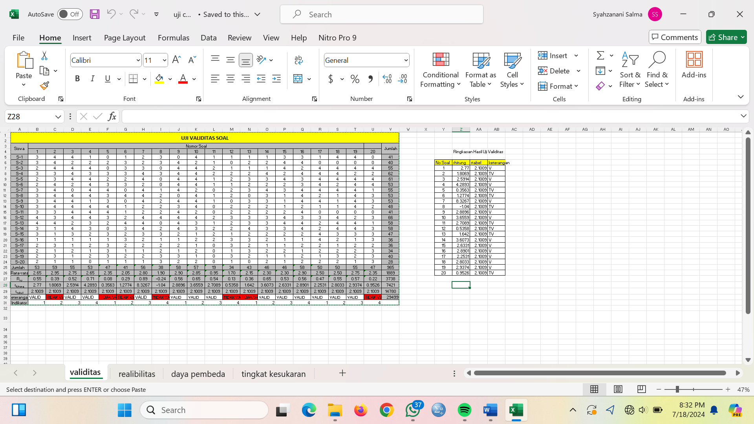

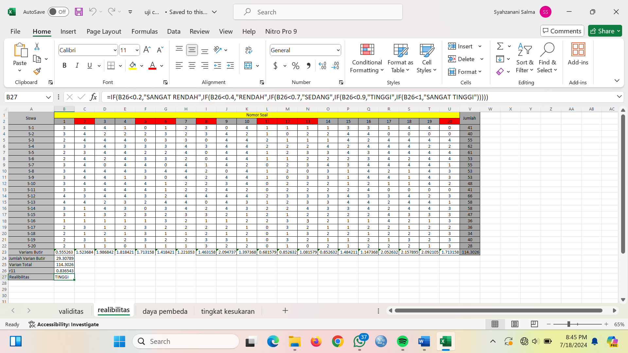
Realibilitas

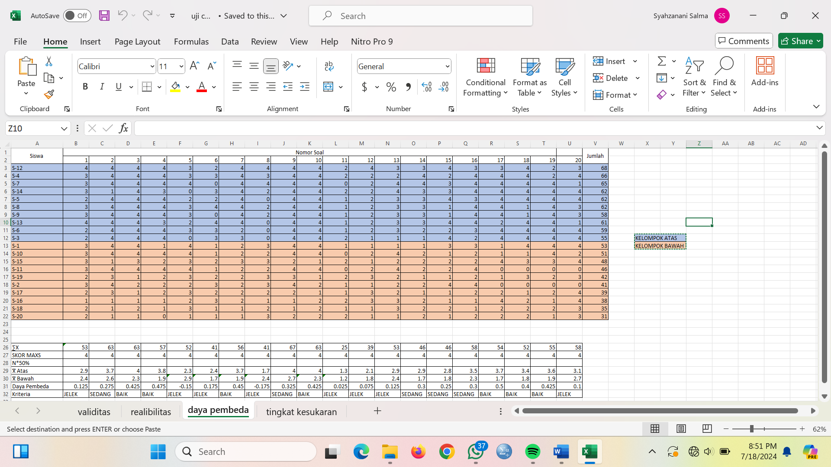
Daya Pembeda

Tingkat Kesukaran
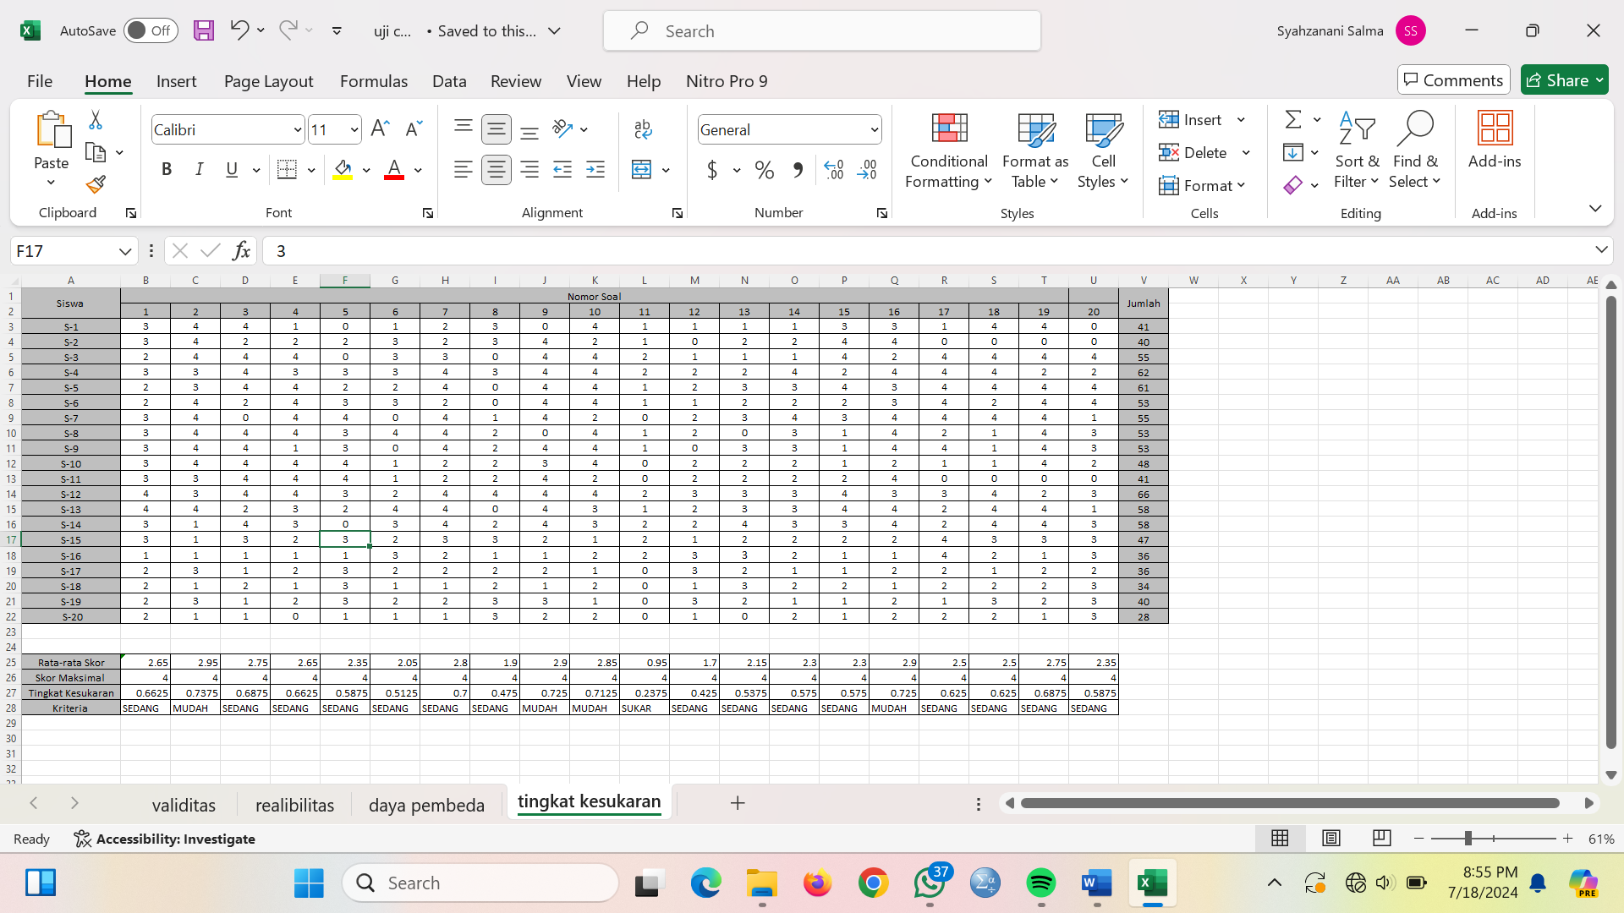

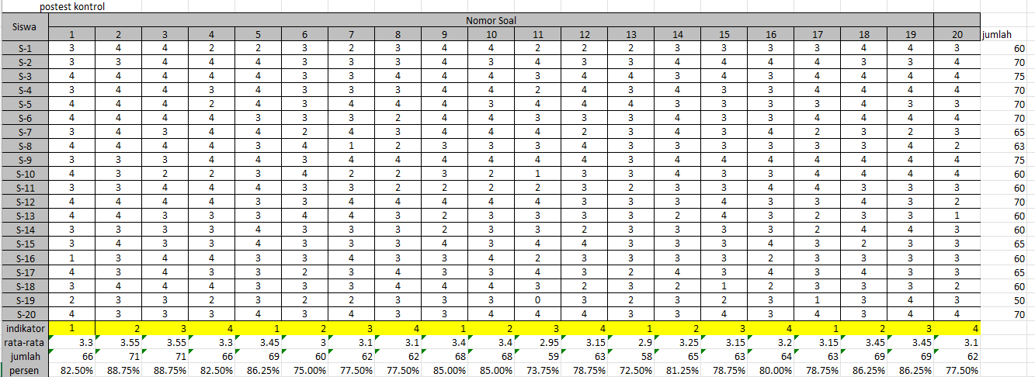
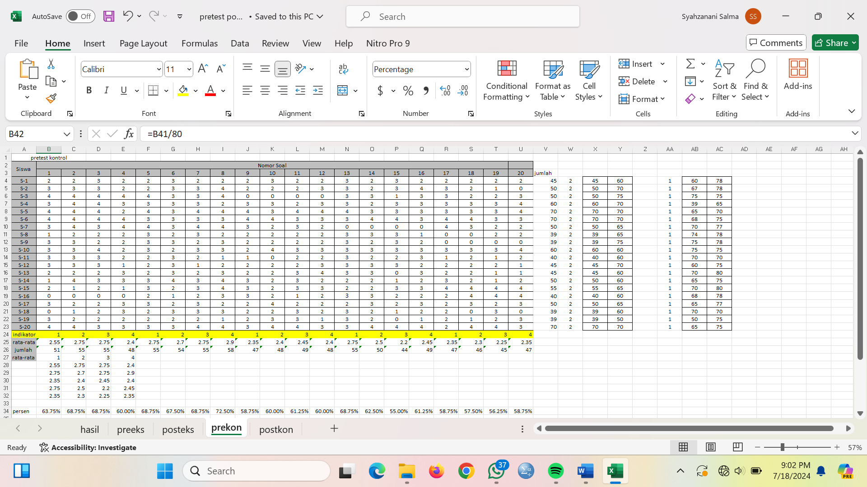
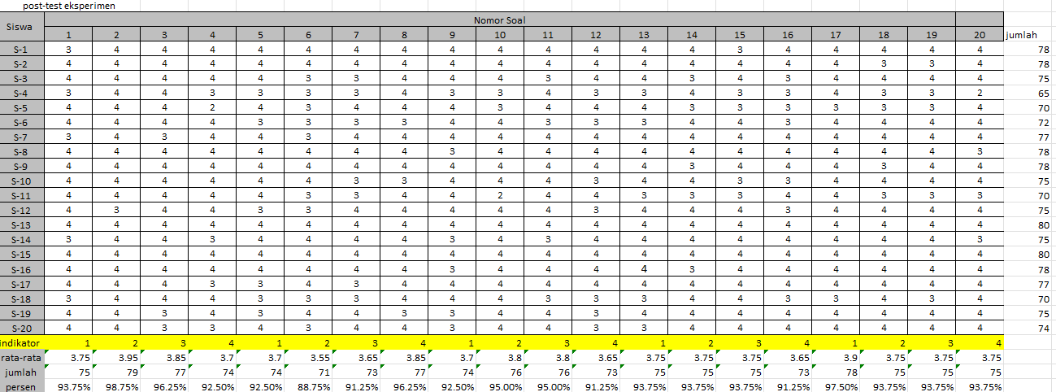
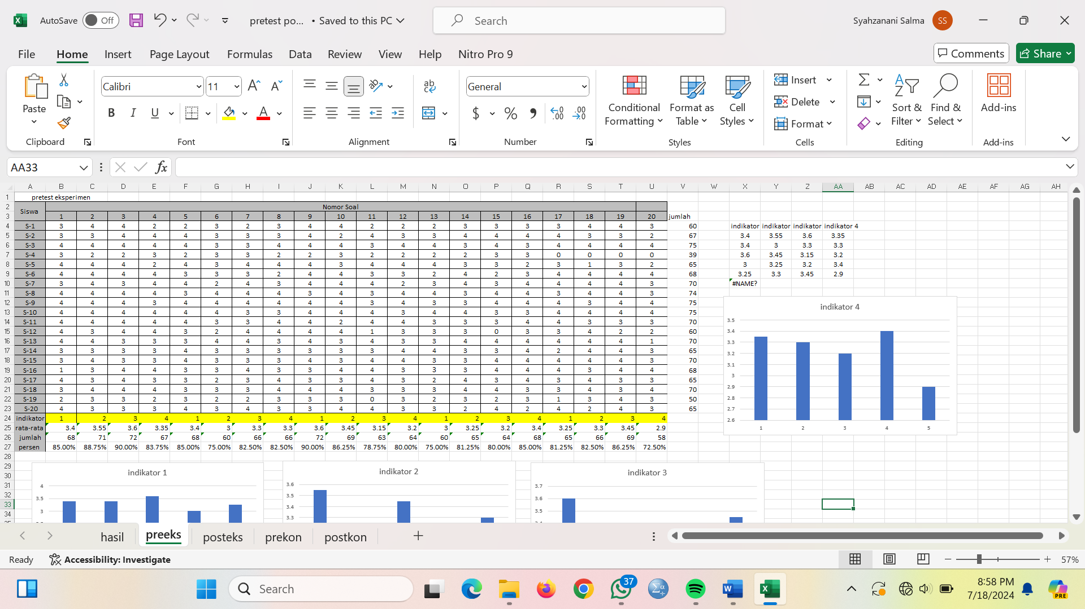

LAMPIRAN D
LAMPIRAN D.1Sampel Jawaban Pretest Kelas Eksperimen dan Kelas Kontrol
LAMPIRAN D.2 Sampel Jawaban Postest Kelas Eksperimen dan Kelas Kontrol

Lampiran FLAMPIRAN C
C.1 Analisis Data Validitas Butir Soal
C.1.2 Data Hasil Uji Coba Kelas VIII SMPN 5 Garut
C.2 Analisis Data Uji Reliabilitas
C.3 Analisis Tingkat Kesukaran Soal
C.3.1 Rekapitulasi Tingkat Kesukaran Soal
C.4 Analisis Daya Beda Soal
C.4.1 Rekapitulasi Daya Beda Soal
C.5 Data Hasil Penelitian Kelas Eksperimen
C.6 Data Hasil Penelitian Kelas Kontrol

LAMPIRAN C
C.1 Analisis Data Validitas Butir Soal
C.1.2 Data Hasil Uji Coba Kelas VIII SMPN 5 Garut
C.2 Analisis Data Uji Reliabilitas
C.3 Analisis Tingkat Kesukaran Soal
C.3.1 Rekapitulasi Tingkat Kesukaran Soal
C.4 Analisis Daya Beda Soal
C.4.1 Rekapitulasi Daya Beda Soal
C.5 Data Hasil Penelitian Kelas Eksperimen
C.6 Data Hasil Penelitian Kelas Kontrol

Lampiran GLAMPIRAN C
C.1 Analisis Data Validitas Butir Soal
C.1.2 Data Hasil Uji Coba Kelas VIII SMPN 5 Garut
C.2 Analisis Data Uji Reliabilitas
C.3 Analisis Tingkat Kesukaran Soal
C.3.1 Rekapitulasi Tingkat Kesukaran Soal
C.4 Analisis Daya Beda Soal
C.4.1 Rekapitulasi Daya Beda Soal
C.5 Data Hasil Penelitian Kelas Eksperimen
C.6 Data Hasil Penelitian Kelas Kontrol

Lampiran H

Lampiran ILAMPIRAN C
C.1 Analisis Data Validitas Butir Soal
C.1.2 Data Hasil Uji Coba Kelas VIII SMPN 5 Garut
C.2 Analisis Data Uji Reliabilitas
C.3 Analisis Tingkat Kesukaran Soal
C.3.1 Rekapitulasi Tingkat Kesukaran Soal
C.4 Analisis Daya Beda Soal
C.4.1 Rekapitulasi Daya Beda Soal
C.5 Data Hasil Penelitian Kelas Eksperimen
C.6 Data Hasil Penelitian Kelas Kontrol

Lampiran JLAMPIRAN C
C.1 Analisis Data Validitas Butir Soal
C.1.2 Data Hasil Uji Coba Kelas VIII SMPN 5 Garut
C.2 Analisis Data Uji Reliabilitas
C.3 Analisis Tingkat Kesukaran Soal
C.3.1 Rekapitulasi Tingkat Kesukaran Soal
C.4 Analisis Daya Beda Soal
C.4.1 Rekapitulasi Daya Beda Soal
C.5 Data Hasil Penelitian Kelas Eksperimen
C.6 Data Hasil Penelitian Kelas Kontrol

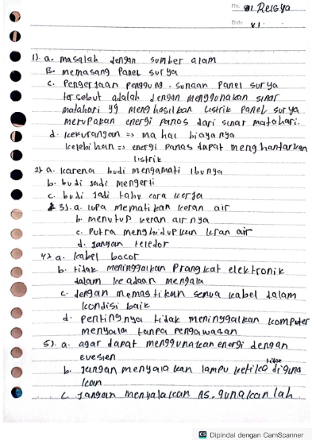
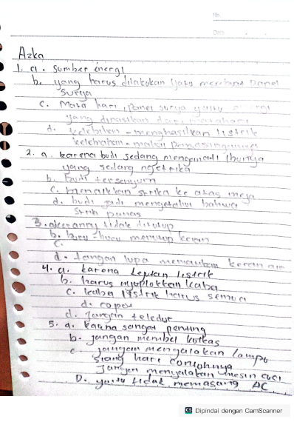

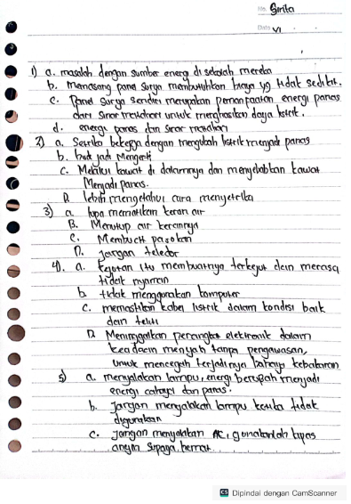
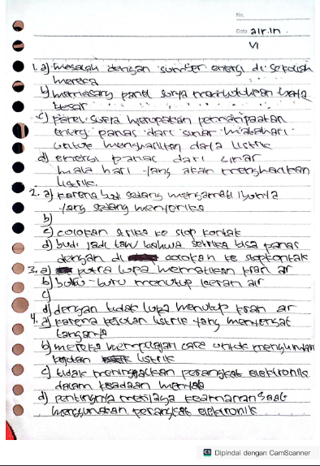

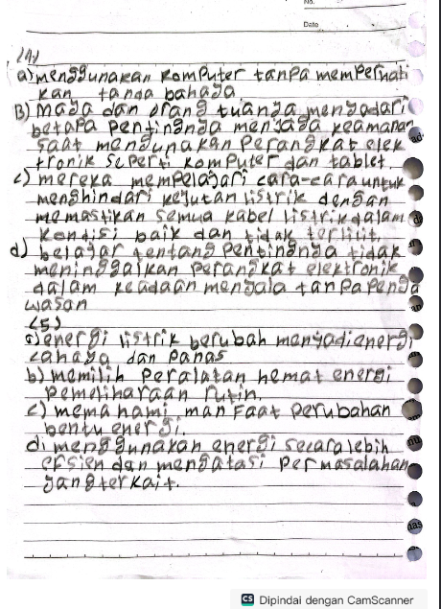
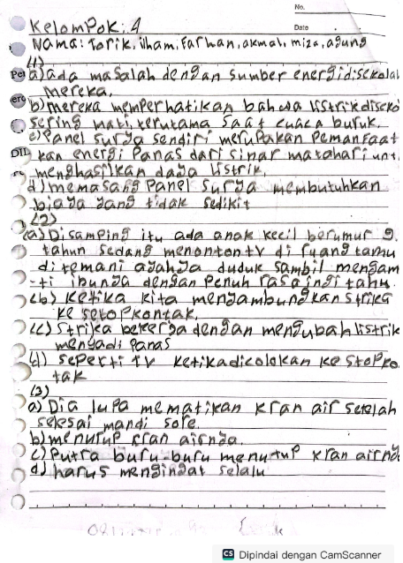

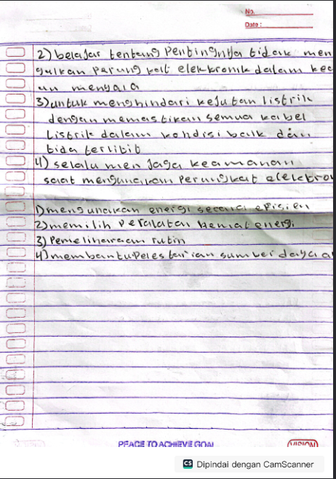
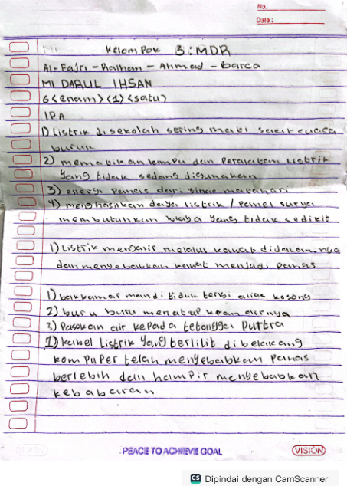

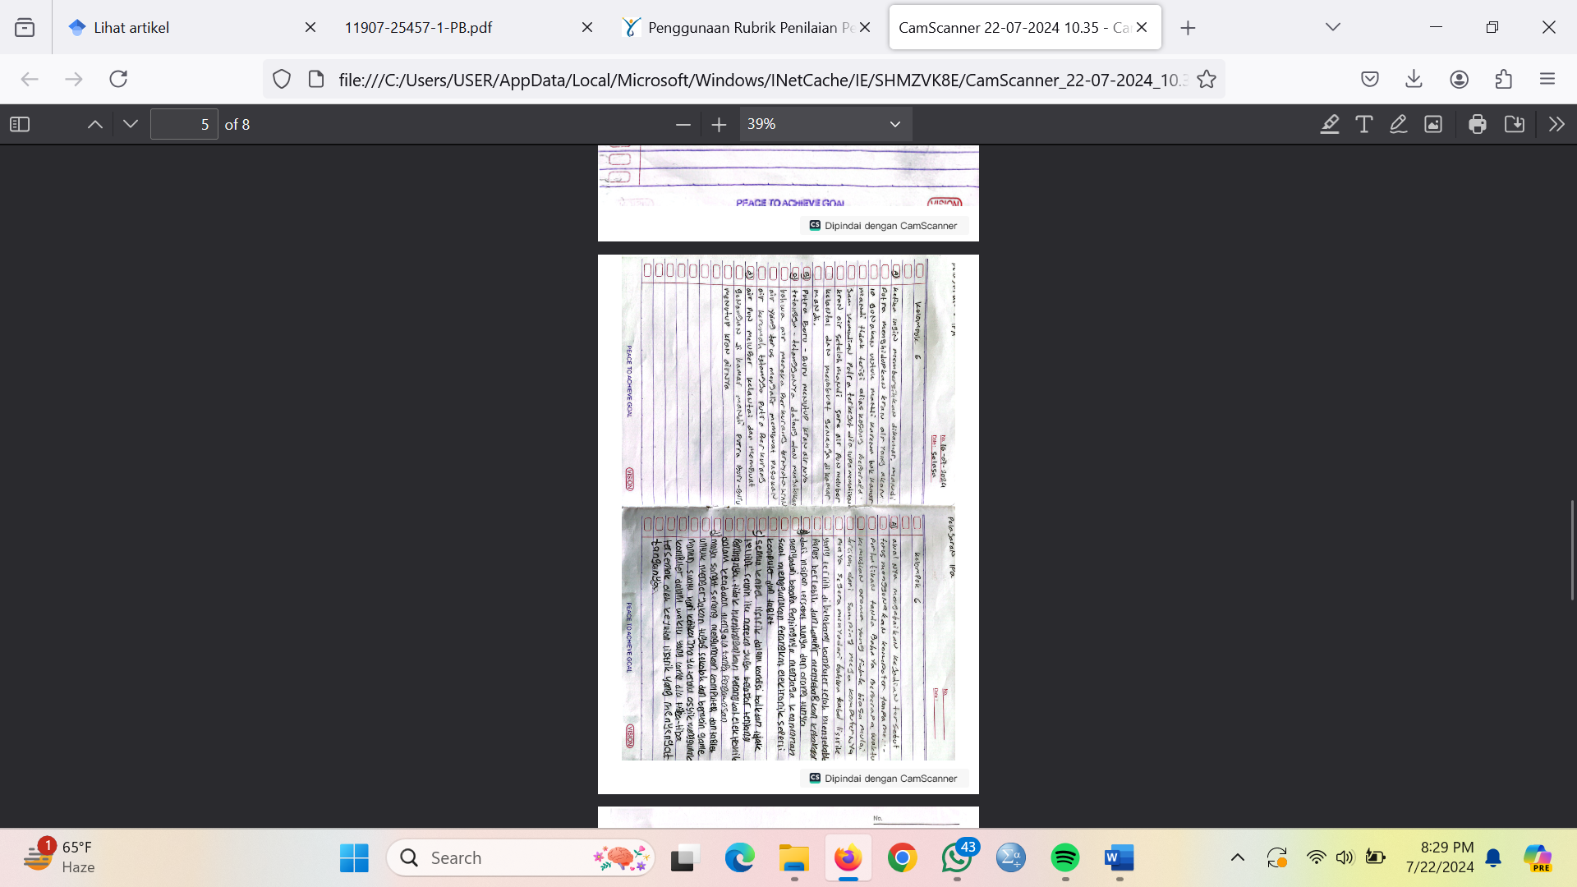

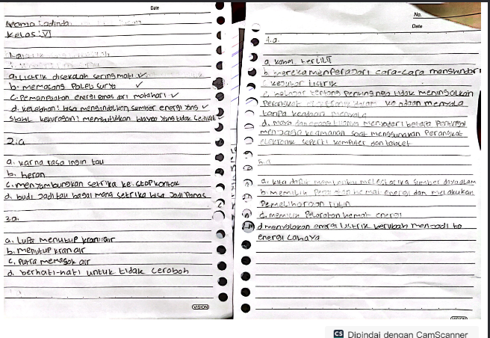

LAMPIRAN E

Pembelajaran Ketika di Kelas

Lampiran KLAMPIRAN C
C.1 Analisis Data Validitas Butir Soal
C.1.2 Data Hasil Uji Coba Kelas VIII SMPN 5 Garut
C.2 Analisis Data Uji Reliabilitas
C.3 Analisis Tingkat Kesukaran Soal
C.3.1 Rekapitulasi Tingkat Kesukaran Soal
C.4 Analisis Daya Beda Soal
C.4.1 Rekapitulasi Daya Beda Soal
C.5 Data Hasil Penelitian Kelas Eksperimen
C.6 Data Hasil Penelitian Kelas Kontrol

LAMPIRAN C
C.1 Analisis Data Validitas Butir Soal
C.1.2 Data Hasil Uji Coba Kelas VIII SMPN 5 Garut
C.2 Analisis Data Uji Reliabilitas
C.3 Analisis Tingkat Kesukaran Soal
C.3.1 Rekapitulasi Tingkat Kesukaran Soal
C.4 Analisis Daya Beda Soal
C.4.1 Rekapitulasi Daya Beda Soal
C.5 Data Hasil Penelitian Kelas Eksperimen
C.6 Data Hasil Penelitian Kelas Kontrol

Lampiran LLAMPIRAN C
C.1 Analisis Data Validitas Butir Soal
C.1.2 Data Hasil Uji Coba Kelas VIII SMPN 5 Garut
C.2 Analisis Data Uji Reliabilitas
C.3 Analisis Tingkat Kesukaran Soal
C.3.1 Rekapitulasi Tingkat Kesukaran Soal
C.4 Analisis Daya Beda Soal
C.4.1 Rekapitulasi Daya Beda Soal
C.5 Data Hasil Penelitian Kelas Eksperimen
C.6 Data Hasil Penelitian Kelas Kontrol

Lampiran M

Lampiran NLAMPIRAN C
C.1 Analisis Data Validitas Butir Soal
C.1.2 Data Hasil Uji Coba Kelas VIII SMPN 5 Garut
C.2 Analisis Data Uji Reliabilitas
C.3 Analisis Tingkat Kesukaran Soal
C.3.1 Rekapitulasi Tingkat Kesukaran Soal
C.4 Analisis Daya Beda Soal
C.4.1 Rekapitulasi Daya Beda Soal
C.5 Data Hasil Penelitian Kelas Eksperimen
C.6 Data Hasil Penelitian Kelas Kontrol

Lampiran OLAMPIRAN C
C.1 Analisis Data Validitas Butir Soal
C.1.2 Data Hasil Uji Coba Kelas VIII SMPN 5 Garut
C.2 Analisis Data Uji Reliabilitas
C.3 Analisis Tingkat Kesukaran Soal
C.3.1 Rekapitulasi Tingkat Kesukaran Soal
C.4 Analisis Daya Beda Soal
C.4.1 Rekapitulasi Daya Beda Soal
C.5 Data Hasil Penelitian Kelas Eksperimen
C.6 Data Hasil Penelitian Kelas Kontrol

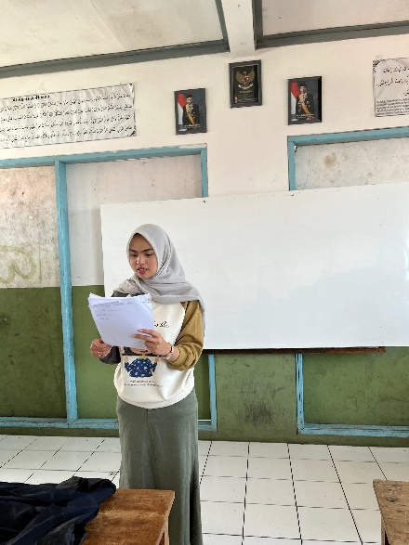
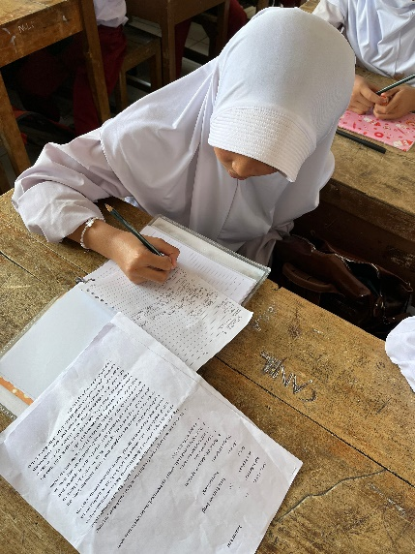
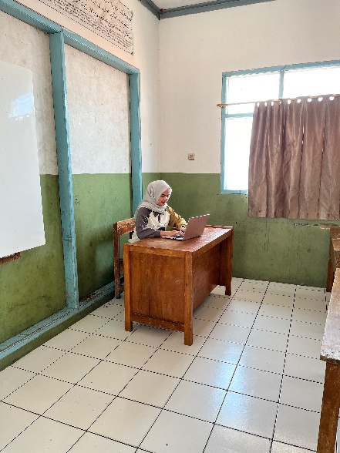

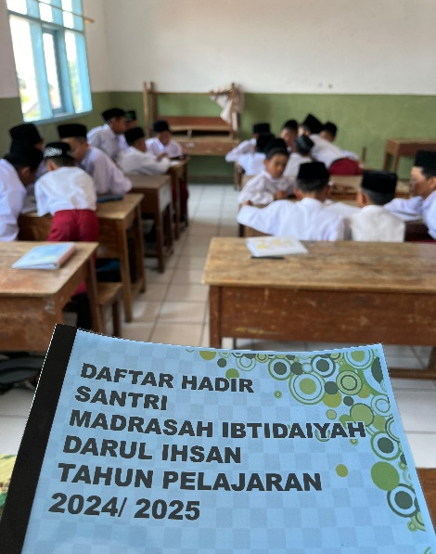
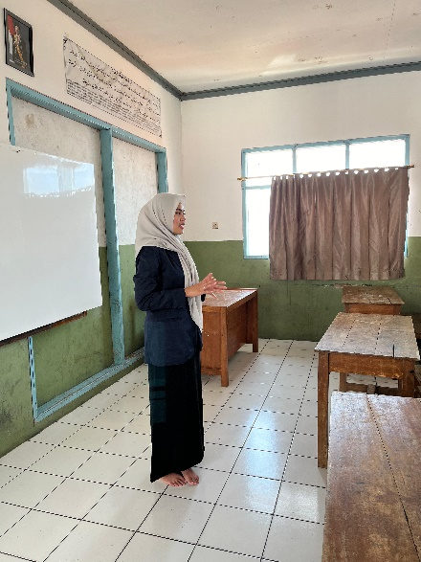
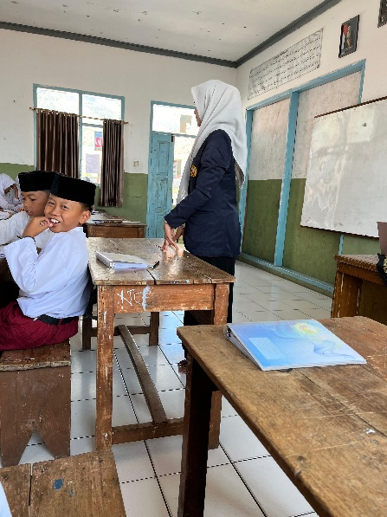

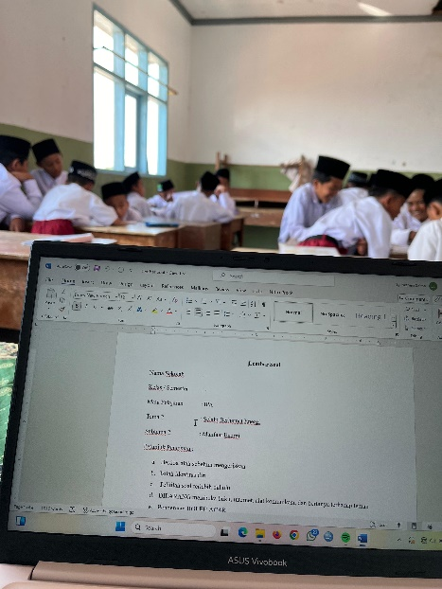
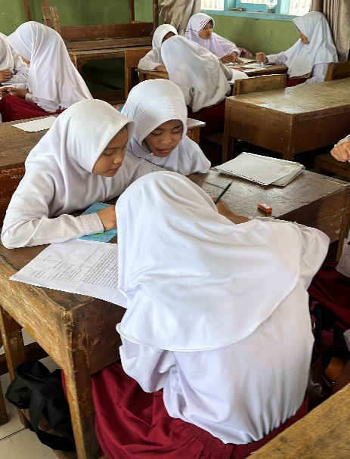
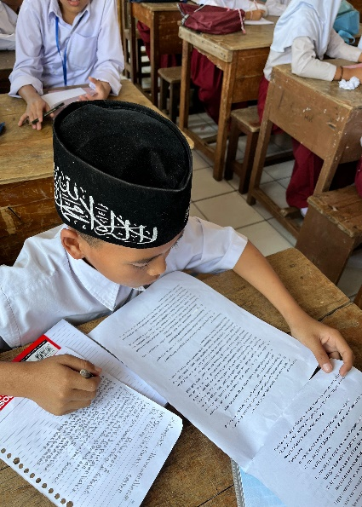
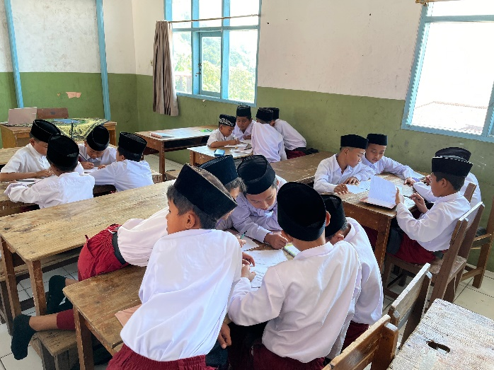
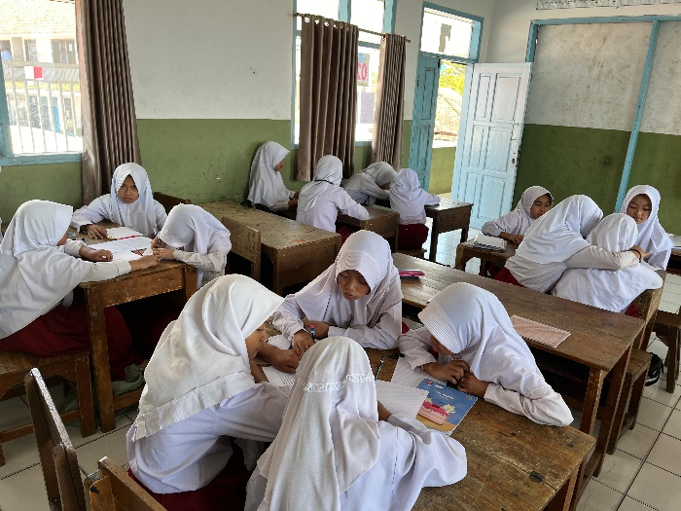
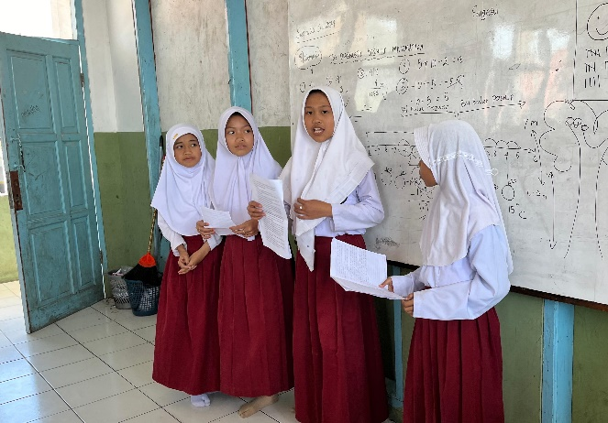
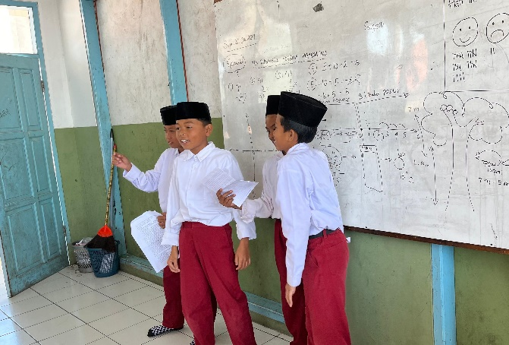

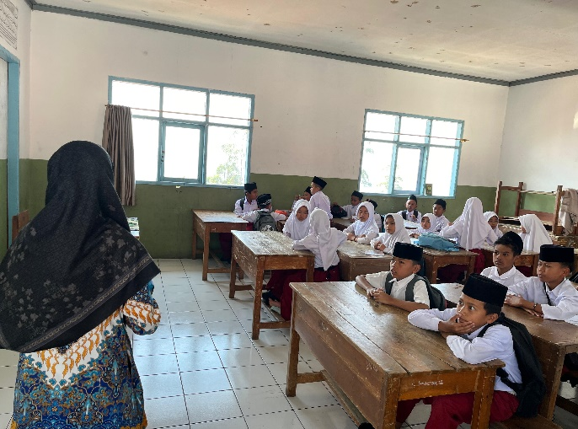
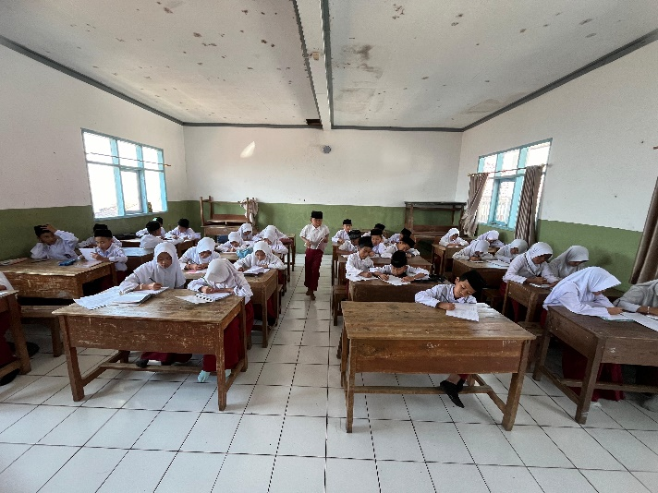

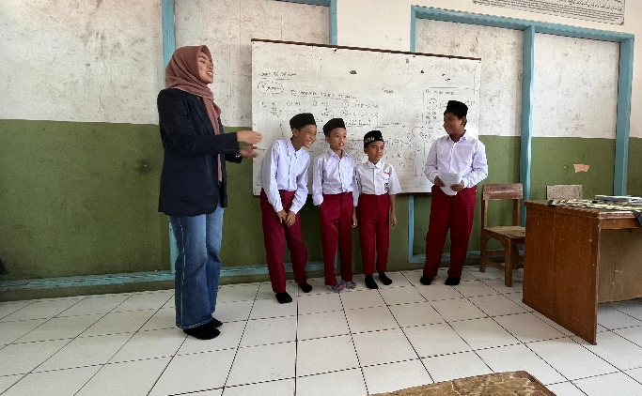
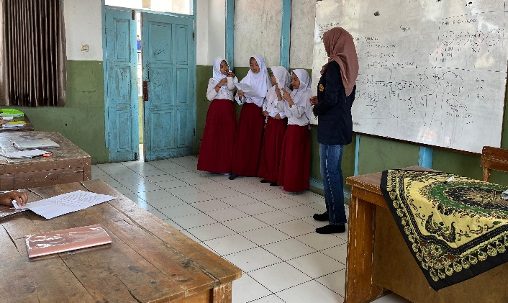

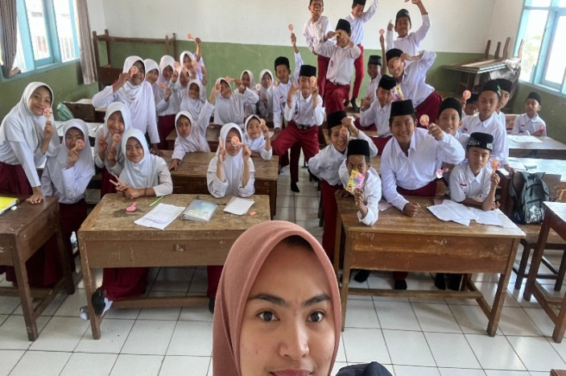
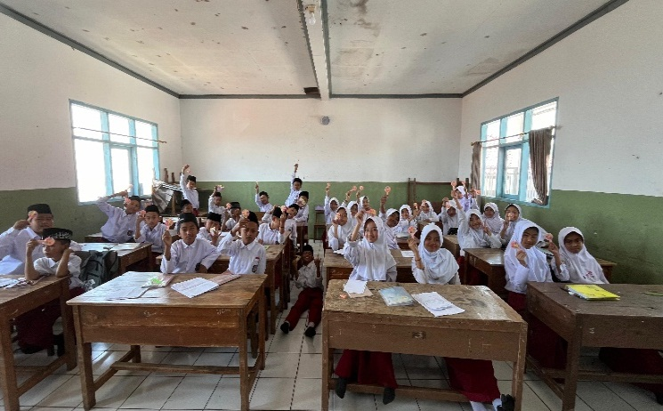

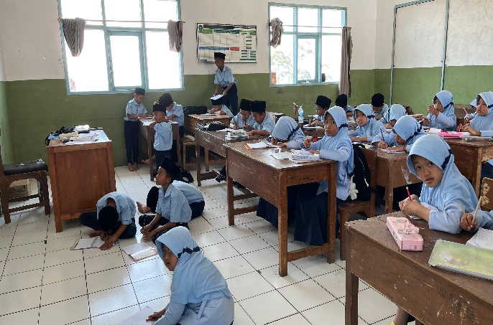
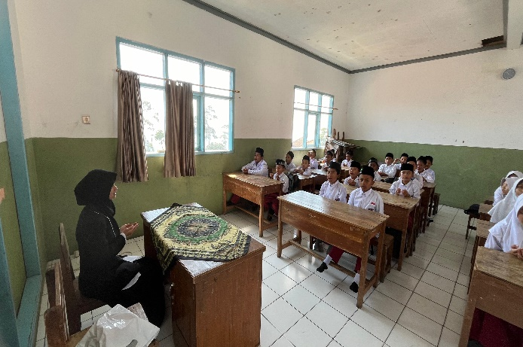

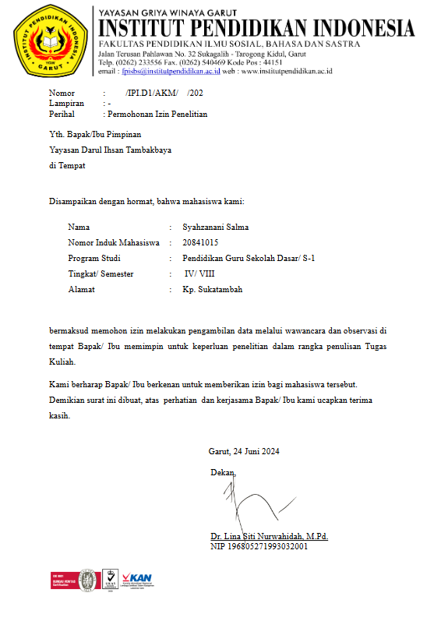



    - Identitas Penulis
Nama Lengkap : Syahzanani Salma
NIM : 20841015
Tempat, Tanggal Lahir : Meulaboh, 28 Januari 2002
Alamat : Kp. Sukatambah RT/RW 003/004 Desa Cibodas,
Kec. Cikajang, Kab. Garut
Email : syhzananislma@gmail.com
    - Riwayat Pendidikan
      - TK Darun Najah : Tahun 2006-2008
      - SDN 1 Cibodas : Tahun 2008-2014
      - SMPN 1 Cikajang : Tahun 2014-2017
      - SMAN 4 Garut : Tahun 2017-2020
      - S1 Program Studi PGSD IPI Garut : Tahun 2020-2024

